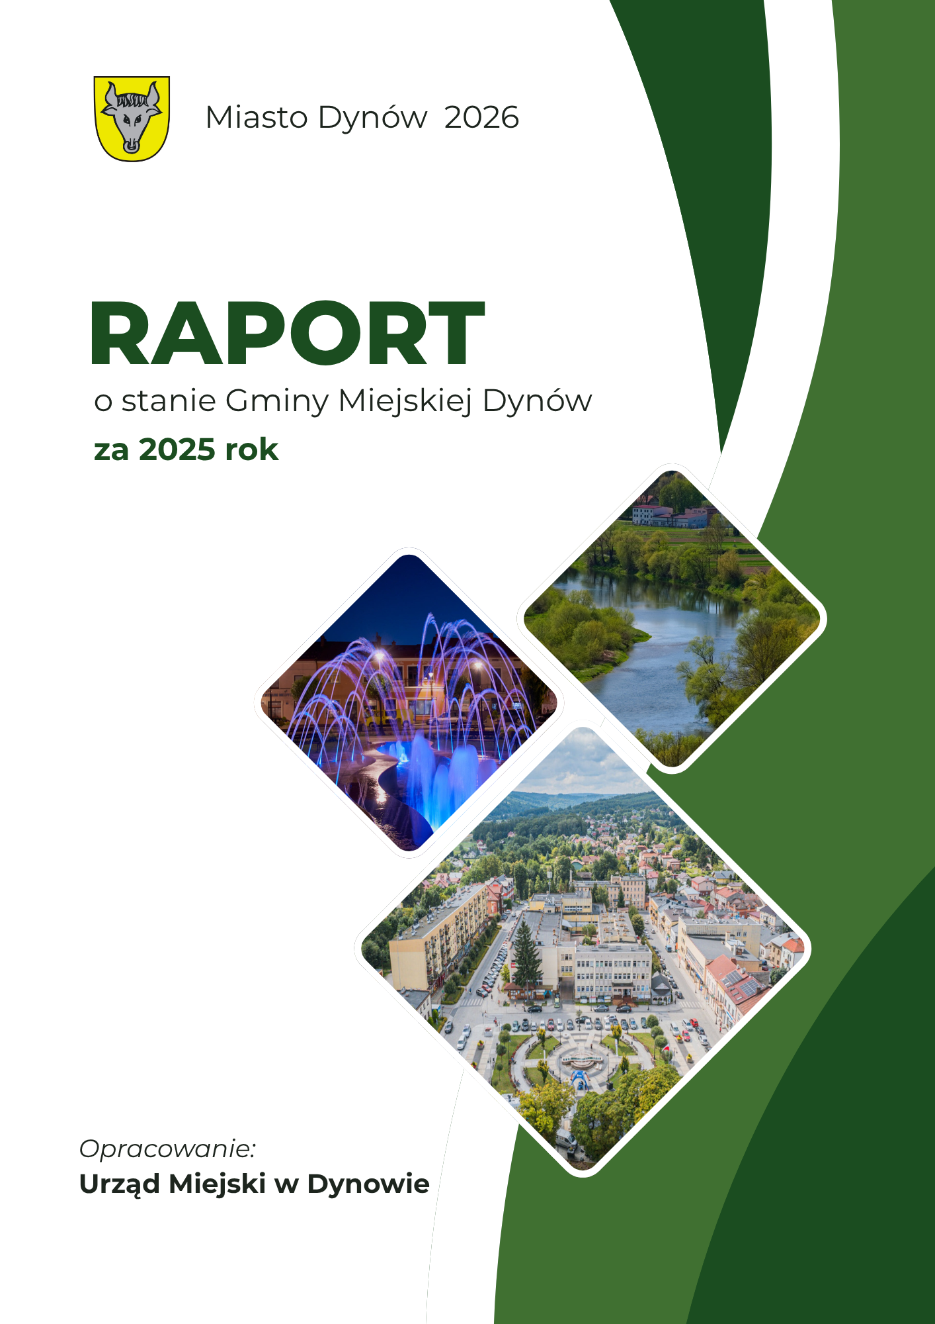

SPIS TREŚCI
WPROWADZENIE…………………………………………………………………………1
1.CHARAKTERYSTYKA GMINY…………………………..……………………………… 2
1.1. Położenie Gminy Miejskiej Dynów…………………………….………………….. 2
  - Władze Gminy Miejskiej Dynów.…………………………………………………. 4
  - Dynowianie – liczba i struktura ludności, aktywność gospodarcza…………… 6
2.STYTUACJA FINANSOWA GMINY MIEJSKIEJ DYNÓW………………………..7
2.1. Przychody, rozchody i realizacja budżet..………………………………………... 7
3. INWESTYCJE I REMONTY…………………………………………………………11
3.1.Zadania inwestycyjne i pozyskane środki na zadania inwestycyjne……………..11
3.2.Zadania bieżące i pozyskane środki zewnętrzne na realizację zadań bieżących .33
3.3.Opracowane dokumentacje na zadania inwestycyjne …………………………...34
3.4. Zadania z podpisana umową o dofinasowanie (realizacja w roku 2026)………36
Infrastruktura drogowa………………………………………………………………...44
4. GOSPODARKA KOMUNALNA I OCHRONA ŚRODOWISKA…………………..47
4.1.Gopodarowanie odpadami komunalnymi…………………………………………47
4.2.Opieka nad zwierzętami…………………………………………………………….49
4.3. Program ochrony środowiska………………………………………………….….49
4.4. Czyste powietrze……………………………………………………………………51
4.5. Program usuwania wyrobów zawierających azbest z terenu Miasta Dynów…..51
4.6. Gospodarka mieszkaniowa………………………………………………………...52
4.7.Informacja o stanie mienia komunalnego Gminy - Nieruchomości………..……52
4.8.Udostępnianie nieruchomości Gminy Miejskiej Dynów………………………….53
5. MIEJCOWY PLAN ZAGOSPODAROWANIA PRZESTRZENNEGO ………….54
6. REALIZACJA UCHWAŁ RADY MIASTA DYNÓW………………………………56
7. OŚWIATA I WYCHOWANIE…………….…………………………………………..60
8.POMOC SPOŁECZNA………………………………………………………………….63
9.ŚRODOWISKOWY DOM SAMOPOMOCY W DYNOWIE………………………..69
10. ZDROWIE PUBLICZNE…….………………………………………………………...72
10.1. Działania edukacyjne i profilaktyczne……………………………………………72
10.2. Działania miejskiej komisji rozwiązywania problemów alkoholowych………..73
10.3. Rynek napojów alkoholowych na terenie Gminy Miejskiej Dynów..………….74
11. KULTURA, SPORT I REKREACJA…..…………………………………………….75
11.1.Kultura ………………..…………………………………………………………...75
11.2. Sport i rekreacja …….…………………………………………………………....78
11.3. Realizacja zadań z zakresu wsparcia przez gminę miejską Dynów projektów
z zakresu tworzenia warunków sprzyjających rozwojowi sportu w roku 2025..79
12.MIEJSKA BIBLIOTEKA PUBLICZNA………………………………………………80
13.BEZPIECZEŃSTWO …………………………………………………………………...82
14.PODSUMOWANIE………………………………………………………………...……85

Szanowni Państwo,
już od ośmiu lat przygotowujemy Raporty o stanie Miasta Dynów.
Ostatni, opisujący 2025 rok, jak zawsze stanowi kompleksowe spojrzenie na Dynów
w czasie minionych 12 miesięcy. Prezentuje stan naszego miasta z perspektywy trzynastu Dziedzin Zarządzania, realizowanych w ich ramach usług publicznych.
Nasz Raport jest narzędziem, prezentującym różne aspekty jakości życia w Mieście. Znajdziemy tu rezultaty działań Urzędu, i jednostek organizacyjnych, zapewniające dostępność usług publicznych i zwiększające potencjały rozwojowe miasta.
Dzięki przemyślanej strukturze, zestawowi wskaźników oraz danym finansowym możemy prześledzić dynamikę zmian w każdej Dziedzinie zarządzania.
Dynów pozostaje miastem, w którym najważniejsza jest troska o potrzeby
i komfort życia wszystkich mieszkanek i mieszkańców, a wśród naszych priorytetów jest dbałość o edukację, środowisko i innowacyjność.
Sprzyjają temu nie tylko liczne programy oraz inwestycje proekologiczne, ale także postępująca cyfryzacja miejskich usług i troska o wszystkie grupy społeczne – zwłaszcza
o seniorów, rodziny z małymi dziećmi oraz wielodzietne.
Wszystkim Państwu gorąco dziękuję za wspólną pracę na rzecz naszej małej Ojczyzny. Zachęcam do lektury i analizy Raportu za 2025 rok.
Pragnę także podziękować Radnym naszego Miasta, pracownikom Urzędu oraz gminnym jednostkom organizacyjnym za kolejny rok wspólnej, wytężonej pracy.
Zapraszam Państwa do zapoznania się z Raportem.

Burmistrz Miasta Dynów
Zygmunt Frańczak

1.CHARAKTERYSTYKA GMINY
1.1.POŁOŻENIE GMINY MIEJSKIEJ DYNÓW
Miasto Dynów leży na łuku Zewnętrznych Karpat Zachodnich, w centralnej części mezoregionu. geograficznego zwanego Pogórzem Dynowskim. Budowę geologiczną Pogórza Dynowskiego tworzy tzw. flisz karpacki, czyli leżące na przemian warstwy skał: łupków ilastych i marglistych, mułowców, piaskowców i zlepieńców, które powstały w płytkich wodach prehistorycznego Oceanu Tetydy przed dziesiątkami milionów lat.
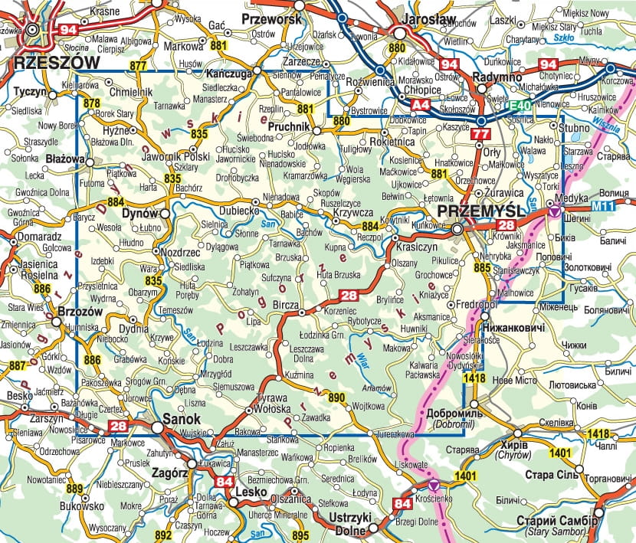
Położenie miasta na Pogórzu Dynowskim
Najkorzystniejsze warunki naturalne występują w dolinie Sanu. Charakteryzuje ją płaskie, rozległe ( do 2 km szerokości) dno, pokryte urodzajnymi glebami - madami.
Przepływający przez miasto San to jedna z największych i zasobnych w wodę rzek karpackich. Jest główną rzeką Bieszczadów oraz Pogórza Karpackiego i Przemyskiego. Ze względu na duże walory przyrodnicze i krajobrazowe, tereny przez które przepływa, są objęte ochroną prawną. Dolina Sanu, malowniczymi zakolami wcina się w karpackie zbocza, była od wieków wykorzystywana jako trak komunikacyjny.
Ukształtowanie powierzchni, gleba i klimat wpływają na florę i faunę Pogórza Dynowskiego.
W okolicy Dynowa przeważają pola uprawne z płatami lasów, porastających najwyższe wzniesienia i spadziste, strome stoki.
Niektóre gatunki flory występujące na Pogórzu Dynowskim są unikatowe w skali całego kraju np. cybulica dwuliścienna, lilia złotogłów, czosnek niedźwiedzi, tojad mołdawski i różne odmiany storczyków.
Warunki geograficzno-przyrodnicze sprzyjają zachowaniu populacji licznych zwierząt, ptaków
i owadów.
Dla zachowania malowniczego krajobrazu i bogatej szaty roślinnej duża cześć terenów miasta została objęta wieloobszarową formą ochrony przyrody. Są to: Park Krajobrazowy Pogórza Przemyskiego oraz Przemysko-Dynowski Obszar Chronionego Krajobrazu.
Terytorium miasta obejmuje 4 osiedla o łącznej powierzchni 2455 ha, to jest 24,55 km² co stanowi 2,23 % powierzchni powiatu rzeszowskiego oraz 0,14% województwa podkarpackiego.
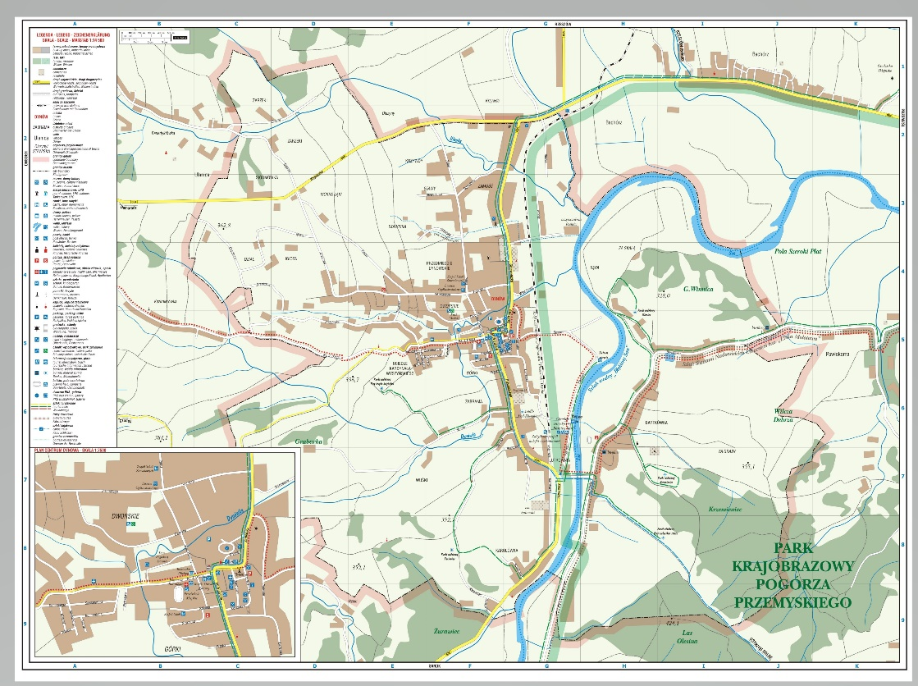
Lasy zajmują 305, 86 ha, natomiast powierzchnia użytków rolnych wynosi 1 809,00 ha.
Razem tereny zajęte pod lasy i użytki rolne zajmują 2 114,86 ha co stanowi 48,09 % całkowitej powierzchni miasta.
Plan miasta Dynowa
W skład Gminy Miejskiej Dynów wchodzą następujące osiedla:
Osiedla Nr 1 obejmujące ulice:
Fermstalowską, Grunwaldzką do Nr 29 A, Handlową , Kazimierza Wielkiego, Kościuszki,
ks. Józefa Ożoga do Nr 14, Krzywą, Łazienną od nr 1 do nr 16a , Mickiewicza, Podwale , Rynek, Sanową, Strażacką, Szkolną, Jana Pawła II, Wierzbową, Zamkową , 1 Maja od nr 1 do nr 23 d.
Osiedla Nr 2 obejmujące ulice:
Głęboką , Gruntową, Jaklów, Kaniowiec, Karolówkę , Kolejową, Łazienną od nr 17 do końca, Piłsudskiego, Plażową, Rogozów, Wąską, Wuśki, Zieloną, Żurawiec.
Osiedla Nr 3 obejmujące ulice:
Bławatkową, Błonie, Dworską, Działową, Gajową, Generała Sikorskiego, Graniczną, Grunwaldzką od nr 30 do końca, Igiozę, Jana III Sobieskiego, ks. Józefa Ożoga od nr 15 do końca, Matejki, M. Konopnickiej, Ogrodową, Pawią, Piotra Skargi, Plebańską, Podgórską, Polną, Potok, Sienkiewicza, Słoneczną, Słowackiego, Stawiska, Szeroką, Węgierską, Witosa, Zarzeki, Źródlaną, 1 Maja od nr 24 do końca.
Osiedla Nr 4 obejmujące ulicę Bartkówka, położoną w całości na lewym brzegu Sanu.
Urząd Miejski w Dynowie nadzoruje aktywności społeczno-gospodarcze mieszkańców, realizując tym samym zadania związane z gospodarką komunalną miasta.

1.2.WŁADZE GMINY MIEJSKIEJ DYNÓW
Burmistrz Miasta Dynów jest jednoosbowym organem wykonawczym gminy, wybranym
w bezpośrednich wyborach. Wykonuje uchwały Rady Miasta i zadania gminne określone przepisami prawa, kieruje bieżącymi sprawami sprawami gminy i reprezentuje ją na zewnątrz. Burmistrz Miasta wykonuje swoje zadania przy pomocy urzędu miejskiego, którego jest kierownikiem.
Wykonuje uprawnienia zwierzchnika służbowego w stosunku do pracowników oraz kierownika gminnych jednostek organizacyjnych.
Rada Miasta przyjmuje sprawozdania z działalności Burmistrza Miasta oraz decyduje o strategicznych kwestiach majątkowych gminy oraz o kierunkach jej rozwoju. W Radzie Miasta zasiada 15 radnych.
SKŁAD RADY MIASTA DYNÓW KADENCJA IX 2024 - 2029
Lp. | Imię i nazwisko | Funkcja
 | Roman Mryczko | Przewodniczący Rady Miasta
 | Józef Mikoś | Zastępca Przewodniczącego Rady Miasta
 | Paweł Radosz | Przewodniczący Komisji Rewizyjnej Rady Miasta
 | Maciej Grześków | Przewodniczący Komisji Skarg, Wniosków  i Petycji Rady Miasta
 | Marek Siry | Przewodniczący Komisji Spraw Społecznych Rady Miasta
 | Paweł Pawłowski | Przewodniczący Komisji Rozwoju Gospodarczego, Budżetu  i Finansów Rady Miasta
 | Marian Bechta | Radny
 | Tomasz Juras | Radny
 | Monika Kłak | Radny
 | Piotr Krupa | Radny
 | Anna Marszałek | Radny
 | Krzysztof Rogut | Radny
 | Andrzej Teplicki | Radny
 | Jan Wolański | Radny
 | Michał Zięzio | Radny

ORGANY WYKONAWCZE JEDNOSTEK POMOCNICZYCH W GMINIE MIEJSKIEJ DYNÓW KADENCJA 2024 - 2029
Nr osiedla | Nazwa osiedla | Imię i nazwisko/funkcja
1. | Osiedle Centrum i SM  w Przeworsku | Roman Nowak -Przewodniczącą Zarządu Osiedla;  Wojciech Barański - Członek Zarządu Osiedla;  Maria Mnich-Nowak - Członek Zarządu Osiedla;  Jan Stankiewicz - Członek Zarządu Osiedla;
2. | Osiedle Zabrama  i Karolówka | Iwona Sarnicka - Przewodniczącą Zarządu Osiedla;  Paweł Kacprzuk - Członek Zarządu Osiedla;  Agnieszka Haryza - Członek Zarządu Osiedla;
3. | Osiedle Przedmieście Dynowskie  i Stefana Kardynała Wyszyńskiego | Robert Sówka - Przewodniczący Zarządu Osiedla;  Ewelina Cyparska- Łach - Członek Zarządu Osiedla;  Robert Marszałek - Członek Zarządu Osiedla;  Bożena Sas - Członek Zarządu Osiedla;  Ewelina Kunysz - Członek Zarządu Osiedla;
4. | Osiedle Bartkówka | Katarzynę Marynowską - Przewodniczący Zarządu Osiedla;  Adam Wandas - Członek Zarządu Osiedla;  Tadeusz Łybacki - Członek Zarządu Osiedla;  Lucyna Pudysz - Członek Zarządu Osiedla;  Teresa Bułdak - Członek Zarządu Osiedla;
Urząd Miejski w Dynowie nadzoruje aktywności społeczno-gospodarcze mieszkańców, realizując tym samym zadania związane z gospodarką komunalną miasta.
Struktura Urzędu Miejskiego w Dynowie opiera się na funkcjonowaniu trzech referatów, dziewięciu stanowisk samodzielnych oraz jednego wieloosobowego stanowiska ds. obsługi technicznej Urzędu.
Wykaz referatów:
- Referat Budżetowo-Finansowy,
- Referat Gospodarki Komunalnej, Ochrony Środowiska i Zarządzania Kryzysowego,
- Referat Inwestycji, Planowania Przestrzennego i Dróg.

Wykaz stanowisk samodzielnych:
- samodzielne stanowisko ds. kadr i szkolenia,
- samodzielne stanowisko ds. przeciwdziałania uzależnieniom i ochrony zdrowia,
- samodzielne stanowisko ds. obsługi klienta, sekretariatu Urzędu i archiwum zakładowego,
- samodzielne stanowisko ds. obsługi Rady Miasta i jednostek pomocniczych gminy,
- samodzielne stanowisko ds. teleinformatyki i sportu,
- samodzielne stanowisko ds. obywatelskich, działalności gospodarczej i miejskiego transportu drogowego,
- samodzielne stanowisko ds. współpracy z organizacjami pozarządowymi
i organizacjami pożytku publicznego,
- samodzielne stanowisko ds. oświaty i kultury,
- samodzielne stanowisko ds. funduszy zewnętrznych, promocji gminy i turystyki.

Zadania gminne realizowane przez urząd miejski wspomagają jednostki organizacyjne gminy którymi są:
- Miejski Ośrodek Pomocy Społecznej w Dynowie,
- Środowiskowy Dom Samopomocy w Dynowie,
- Zakład Gospodarki Komunalnej w Dynowie,
- Publiczna Szkoła Podstawowa Nr 1 w Dynowie im. Twórców Niepodległej Polski,
- Publiczna Szkoła Podstawowa Nr 2 z Odziałem Przedszkolny w Dynowie-Bartkówce,
- Szkoła Muzyczna I Stopnia w Dynowie,
- Przedszkole Miejskie w Dynowie,
- Żłobek Miejski w Dynowie,
- Miejski Ośrodek Kultury, Sportu i Rekreacji w Dynowie,
- Miejska Biblioteka Publiczna w Dynowie.

1.3.DYNOWIANIE – LICZBA I SRUKTURA LUDNOŚCI, AKTYWNOŚĆ GOSPODARCZA

Na przestrzeni 2025 roku liczba zameldowanych mieszkanek i mieszkańców miasta zmniejszyła się o 33 osoby, przez co na dzień 31 grudnia 2025 roku wynosiła 5924 osoby, w tym 3006 kobiet i 2918 mężczyzn.
W 2025 roku zameldowania na pobyt stały na terenie Miasta Dynów dokonało 64 osoby. Liczba mieszkańców w wieku przedprodukcyjnym (15 lat i mniej) wyniosła 883, z czego liczba kobiet wyniosła 413, a liczba mężczyzn 470. Liczba mieszkańców w wieku produkcyjnym (16–60 lat kobiety i 16-65 lat mężczyźni) wyniosła 3696, z czego liczba kobiet wyniosła 1722, a liczba mężczyzn 1974. Liczba mieszkańców w wieku poprodukcyjnym (powyżej 60 lat kobiety i powyżej 65 lat mężczyźni) wynosiła 1345, z czego liczba kobiet wyniosła 871, a liczba mężczyzn 474.
W 2025 roku na terenie miasta Dynów urodziło się 33 dzieci, w tym 16 dziewczynek i 17 chłopców. Zmarło 62 osoby, w tym 25 kobiet i 37 mężczyzn.
Wobec powyższego przyrost naturalny wniósł w 2025 roku: minus 29.
Najczęściej nadawane imiona dzieciom to: Lena, Nela, Laura, Blanka, Róża, Jan, Michał, Franciszek, Nikodem, Borys.
Spadła liczba zawieranych małżeństw z 51 w 2024 roku do 40 zawartych w 2025 roku (w tym z 11 (2024r.) do 8 w 2025r. śluby cywilne). Podobnie jak w roku poprzednim najwięcej małżeństw zawartych zostało w miesiącach letnich, a najwięcej w miesiącu wrześniu ( 9 ) i w sierpniu 2025r ( 11 ). W 2025 roku odnotowano 19 rozwodów, z czego najwięcej w miesiącu lutym - 5 i w czerwcu -5 .
Łącznie w USC Dynów zarejestrowano w 2025roku 40 związków małżeńskich w tym:
-Śluby cywilne -8
-Śluby konkordatowe-30 w tym 18 małżeństw zawarto w kościołach na terenie miasta Dynów, pozostałe 12 zawarto w kościołach na terenie gminy Dynów
-Transkrypcja/ umiejscowienie/ aktu małżeństwa zawartego za granicą -2 / małżeństwo zawarte w Danii i w Wielkiej Brytanii.
W Centralnej Ewidencji i Informacji Działalności Gospodarczej w 2025 roku zarejestrowano 77 wniosków, które dotyczyły założenia, zawieszenia, wykreślenia i zmian w działalności gospodarczej.
W 2025 roku na terenie miasta Dynów została wydana jedna licencja na TAXI.

2.STYTUACJA FINANSOWA GMINY MIEJSKIEJ DYNÓW

2.1 PRZYCHODY, ROZCHODY I REALIZACJA BUDŻETU
Budżet Miasta Dynowa na rok 2025 przyjęty został Uchwałą Rady Miasta Dynów Nr XII/51/24 z dnia 30 grudnia 2024 roku w kwocie:
1. Po stronie dochodów w wysokości: 58 436 192,75 zł.,
z tego:
1) dochody bieżące 34 515 339,83 zł.
2) dochody majątkowe 23 920 852,92 zł.
2. Po stronie wydatków w wysokości: 64 916 150,23 zł.,
z tego:
1) wydatki bieżące 33 865 914,23 zł.
2) wydatki majątkowe 31 050 236,00 zł.
Różnica pomiędzy dochodami a wydatkami – deficyt budżetu – określono w wysokości 6 479 957,48 zł. Źródłem pokrycia deficytu miały być przychody z tytułu kredytów i pożyczek w kwocie 6 370 035,40 zł. oraz niewykorzystane środki pieniężne na rachunku bieżącym budżetu, wynikających z rozliczenia środków określonych w art. 5 ust. 1 pkt 2 i dotacji na realizacje programu, projektu lub zadania finansowanego z udziałem tych środków w kwocie 109 922,08 zł.
Zaplanowano przychody w wysokości 6 934 811,48 zł. z tytułu zaciągniętych pożyczek
i kredytów na rynku krajowym w wysokości 6 824 889,40 zł. oraz z tytułu rozliczenia środków określonych w art. 5 ust. 1 pkt 2 ustawy i dotacji na realizację programu, projektu lub zadania finansowanego z udziałem tych środków w kwocie 109 922,08 zł. Rozchody zaplanowano
w wysokości 454 854,00 zł., na spłatę pożyczek otrzymanych na finansowanie zadań realizowanych
z udziałem środków pochodzących z budżetu Unii Europejskiej.
Określono limity zobowiązań z tytułu zaciągniętych kredytów i pożyczek w kwocie 9 324 889,40 zł., z tego na pokrycie występującego w ciągu roku przejściowego deficytu kwotę 2 500 000,00 zł., na spłatę wcześniej zaciągniętych zobowiązań z tytułu zaciągniętych pożyczek i kredytów kwotę 454 854,00 zł., na finansowanie planowanego deficytu w kwocie 6 370 035,40 zł.
W roku 2025 dokonano łącznie 35 zmian budżetu, z czego 10 uchwałami Rady Miasta Dynów,
a 25 zarządzeniami Burmistrza Miasta Dynowa. Po zmianach dokonanych w roku 2025 ostateczny budżet wyniósł:
1. Po stronie dochodów: 58 597 331,36 zł.
z tego:
dochody bieżące: 37 887 071,73 zł.
dochody majątkowe: 20 710 259,63 zł.
2. Po stronie wydatków: 64 525 214,15 zł.
z tego:
wydatki bieżące: 37 606 041,04 zł.
wydatki majątkowe: 26 919 173,11 zł.
Planowany deficyt budżetu po zmianach wyniósł 5 927 882,79 zł., który zaplanowano pokryć przychodami z wolnych środków, przychodami z tytułu niewykorzystanych środków pieniężnych na rachunku bieżącym budżetu, wynikających z rozliczenia dochodów i wydatków nimi finansowanych oraz kredytów i pożyczek. Kwota planowanych przychodów wyniosła 6 382 736,79 zł. Kwota planowanych rozchodów ogółem wyniosła 454 854,00 zł.
W 2025 roku zrealizowano budżet Miasta w następujących wielkościach:
I. Realizacja budżetu w złotych
 | Plan | wykonanie | % wyk.
Dochody | 58 597 331,36 | 53 318 683,64 | 90,99
Wydatki | 64 525 214,15 | 57 996 582,37 | 89,88
Nadwyżka /Deficyt | -5 927 882,79 | -4 677 898,73 | 78,91
Przychody | 6 382 736,79 | 5 422 117,03 | 84,95
Rozchody | 454 854,00 | 454 854,00 | 100,00
II. Realizacja dochodów w złotych
 | Plan | wykonanie | % wyk. | % do dochodów ogółem
Dochody ogółem, z tego: | 58 597 331,36 | 53 318 683,64 | 90,99
majątkowe | 20 710 259,63 | 15 522 997,88 | 74,95 | 29,11
bieżące | 37 887 071,73 | 37 795 685,76 | 99,76 | 70,89
III. Realizacja wydatków w złotych
 | Plan | wykonanie | % wyk. | % do wydatków ogółem
Wydatki ogółem, z tego: | 64 525 214,15 | 57 996 582,37 | 89,88
majątkowe | 26 919 173,11 | 23 220 989,95 | 86,26 | 40,04
bieżące | 37 606 041,04 | 34 775 592,42 | 92,47 | 59,96

Zadłużenie Miasta Dynów na dzień 31 grudnia 2025 roku
Pożyczki | 6 389 972,90
Wojewódzki Fundusz Ochrony Środowiska | 1 110 000,00
Narodowy Fundusz Ochrony Środowiska i Gospodarki Wodnej | 1 279 972,90
PKO Bank Polski S.A. | 2 000 000,00
Bank Gospodarstwa Krajowego | 2 000 000,00

3. INWESTYCJE I REMONTY

3.1.ZADANIA I POZYSKANE ŚRODKI ZEWNĘTRZNE NA ZADANIA INWESTYCYJNE
W roku 2025 zakończono następujące zadania inwestycyjne:
Nazwa projektu | Cel i Opis projektu | Wartość zadania i kwota otrzymanego dofinansowywania | Źródło  i wartość wnioskowanego dofinasowania
Budowa sieci wodociągowej oraz rozbudowa i przebudowa stacji uzdatniania wody w Dynowie | Projekt obejmował:  1. Budowę sieci wodociągowej przy ul. Błonie, Działowej, Stawiska i Bławatkowej w Dynowie o łącznej długości 3,916 km wraz z uzbrojeniem (hydranty, zasuwy) oraz przyłączami do budynków mieszkalnych ( 300 m),  2 Rozbudowę i przebudowę SUW przy ul. Szkolnej 11 A Dynowie w zakresie:  a) rozbudowę SUW o budowę 2 zbiorników prefabrykowanych na wodę uzdatnioną o poj. 100 m3 każdy ( wraz z wykonaniem ogrodzenia),  b) dostawę i montaż średniociśnieniowej lampy UV 600J/m2, 24/m3/h – 1 kpl.  c) montaż 5 przepływomierzy wskazujących zaciskowych w istniejących hydroforniach.  3. Budowę instalacji fotowoltaicznej o mocy 36.960 kWp wraz z układem magazynowania energii o mocy 60 kWh, na Stacji uzdatniania wody w Dynowie (SUW) przy ul. Szkolnej 11 A w Dynowie. | Całkowita wartość projektu:  3 923 085,89 zł  Dofinansowanie ze środków Funduszu UE :  3 090 530,28 zł.  Wkład własny: 832 555,61 zł | Projekt realizowany był w ramach otrzymanego dofinansowania z Programu Regionalnego Fundusze Europejskie dla Podkarpacia 2021-2027, Europejskiego Funduszu Rozwoju Regionalnego w ramach priorytetu nr FEPK.02 Energia i środowisko,działanie.02.06 Zrównoważono gospodarka wodno-ściekowa .
Zdjęcia z realizacji zadania:
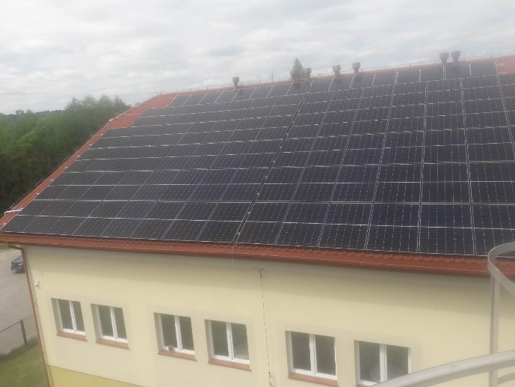
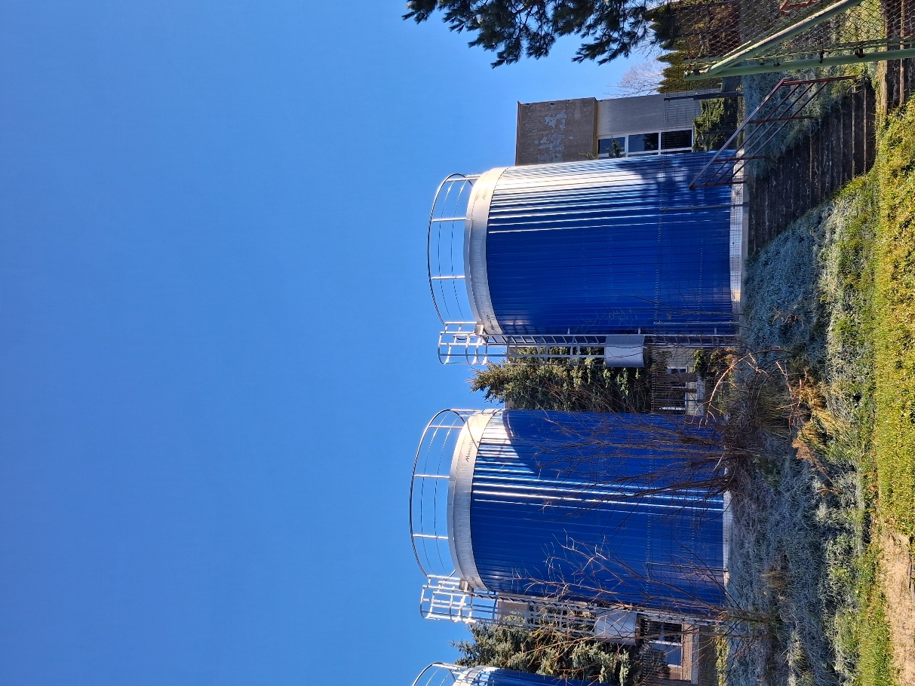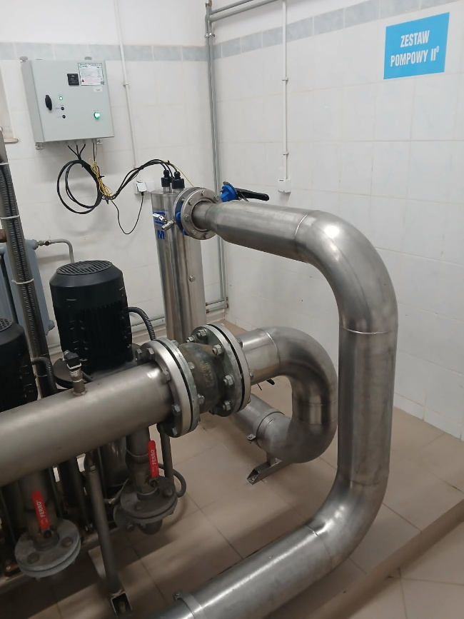

Zdj. 1. Zbiorniki stalowe na wodę uzdatnioną Zdj. 2. Średniociśnieniowa lampa UV do Zdj. 3. Instalacja fotowoltaiczna na SUW
wybudowane na SUW dezynfekcji wody na SUW
Modernizacja i wyposażenie pomieszczeń w Publicznej Szkole Podstawowej Nr 1 w Dynowie | Przedmiotem projektu była modernizacja i wyposażenie Publicznej Szkoły Podstawowej Nr 1 w Dynowie. W ramach projektu wymieniono posadzki w 11 salach dydaktycznych, bibliotece, pracowni gastronomicznej oraz stolarkę okienną w sali gimnastycznej. W ramach projektu przekształcono jedną z 3 pracowni matematycznych na pracownię robotyki i ją doposażono. Zakupiono sprzęt IT, zakupiono sprzęt i pomoce dydaktyczne do prowadzenia zajęć wychowania fizycznego oraz różne materiały i pomoce dydaktyczne do pracowni edukacji wczesnoszkolnych i z dziećmi ze szczególnymi potrzebami oraz meble ( m.in. szafy, stoły, krzesła, regały) . | Wydatki ogółem  1 102 581,27 zł  Dofinansowanie  851 630,64 zł  Wkład własny:  250 950,63 zł | Projekt realizowany był w ramach Programu Regionalnego Fundusze Europejskie dla Podkarpacia 2021-2027, Priorytet FEPK.05 Przyjazna przestrzeń społeczna, Działanie: FEPK.05.01 Edukacja.
Zdjęcia z realizacji zadania:

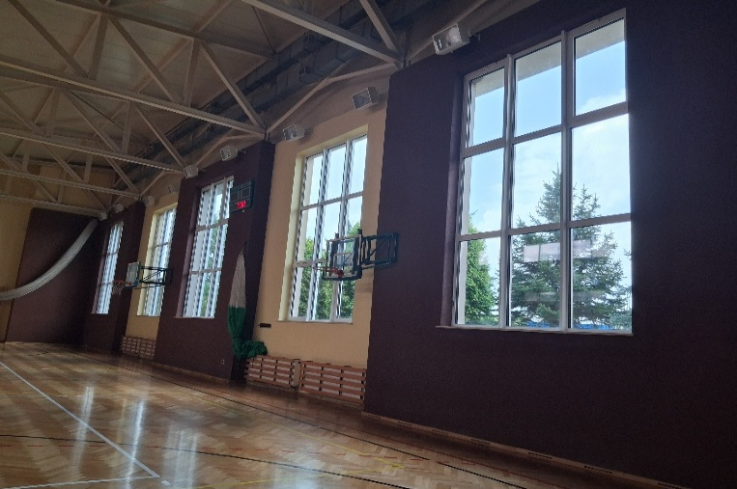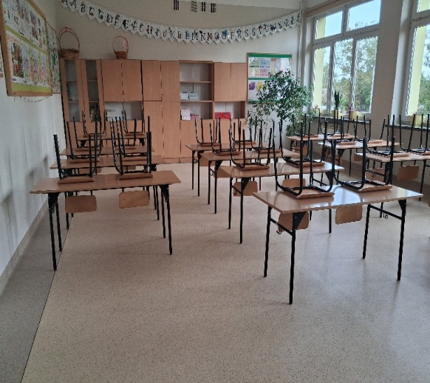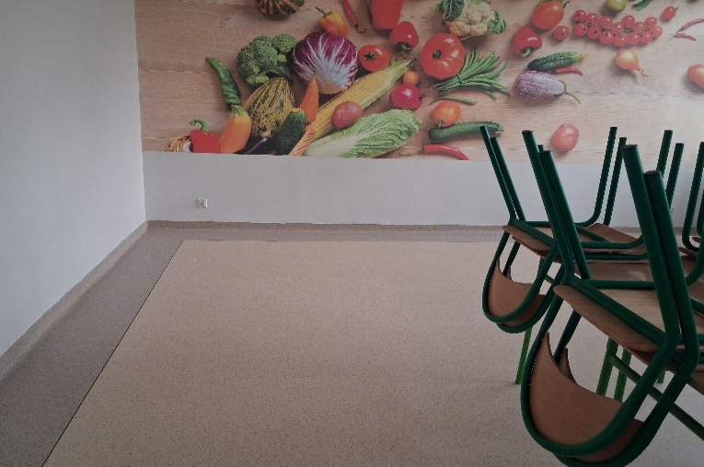

Zdj. 1. Wymieniona stolarka okienne na Sali Zdj. 2 i 3. Nowe wykładziny w salach dydaktycznych i stołówce szkolnej
gimnastycznej PSP Nr 1 w Dynowie
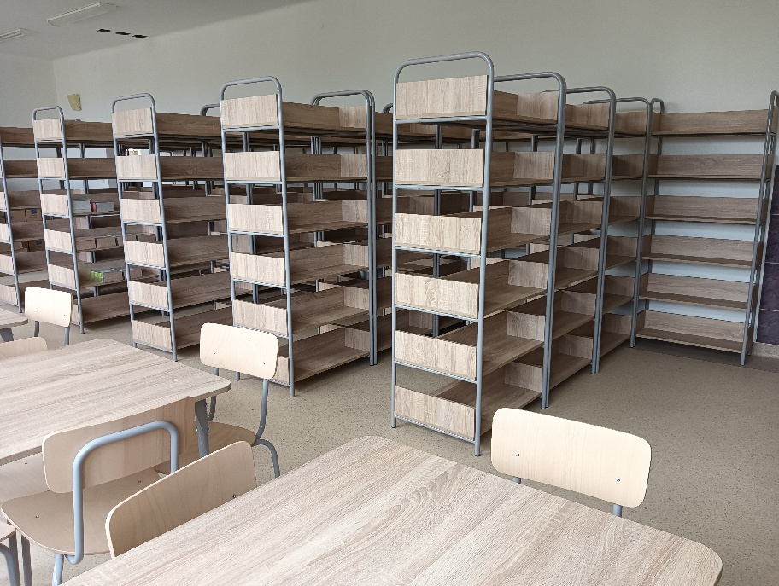
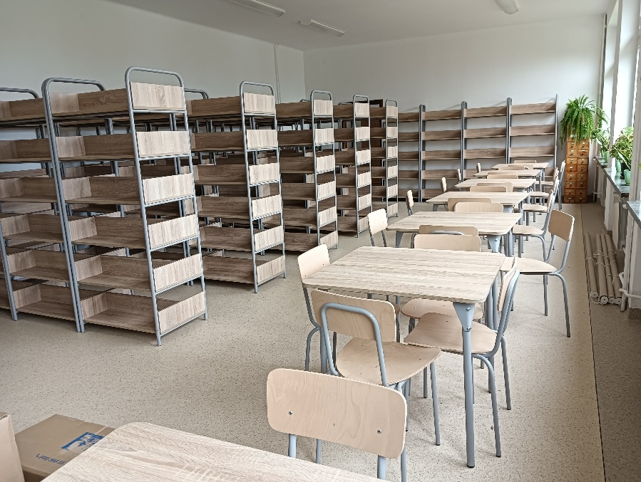
Zdj. 4 i 5. Nowa wykładzina w bibliotece szkoły wraz z wyposażeniem
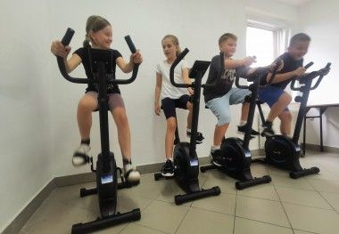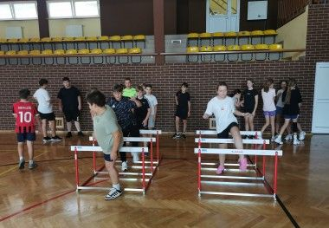
Zdj. 6, 7 i 8. Sprzęt sportowy i dydaktyczny zakupiony w ramach projektu.

Prace konserwatorsko-restauratorskie wraz z robotami budowlanymi cmentarza przy ul. Grunwaldzkiej w Dynowie (działka nr 1824) | Zakres rzeczowy przedsięwzięcia obejmował m.in. remont głównej alejki dojazdowej wraz z bocznymi alejkami polegający na rozebraniu istniejących nawierzchni i wykonaniu nowych, renowację rzeźby nagrobnej figury stojącego anioła; renowację istniejącego ogrodzenia wraz z bramą wjazdową na teren cmentarza. | Całkowita wartość zadania:  463 551,93 zł  Wartość dofinansowania:  392 000,00 zł  Wkład własny:  71 551,93 zł | Inwestycja zrealizowana w ramach:  Rządowego Programu Odbudowy Zabytków  – Polski Ład  ( I edycja)
Zdjęcia z realizacji:
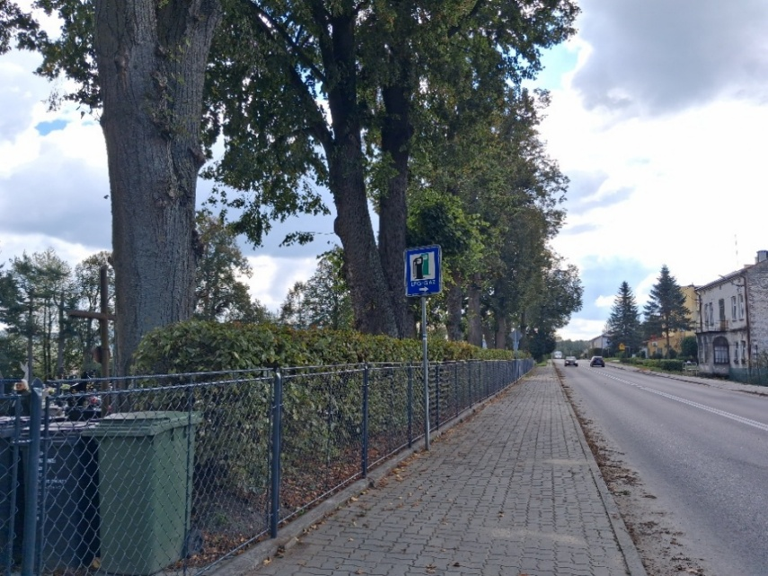
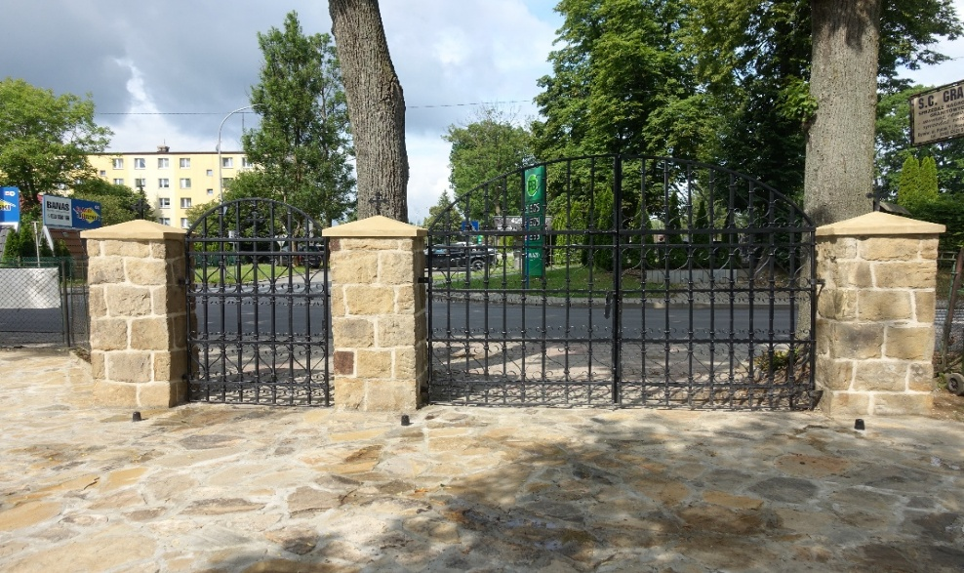

Zdj. 1 Wyremontowane ogrodzenie Cmentarza komunalnego Zdj. 2. Brama główna na cmentarzu komunalnym w Dynowie – po renowacji
w Dynowie

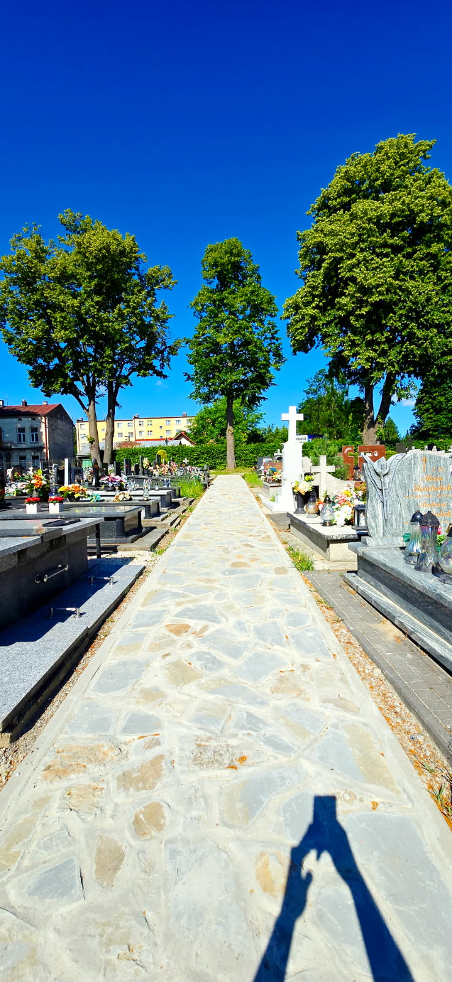
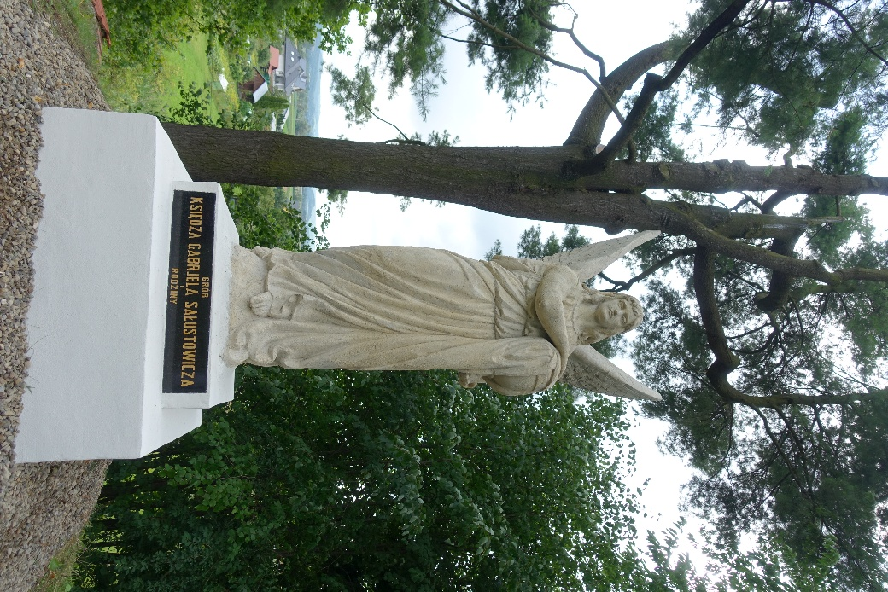
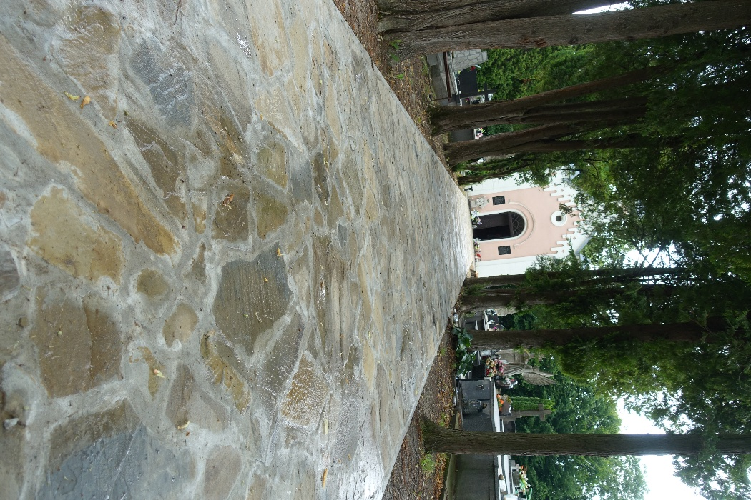
Zdj. 3. Alejka główna na cmentarzu komunalnym Zdj. 4. Alejka boczna na cmentarzu po remoncie Zdj. 5. Nagrobna rzeźba wraz z nagrobkiem po renowacji po remoncie

Prace Konserwatorsko-Restauratorskie z robotami budowlanymi cmentarza przy ul. Grunwaldzkiej - etap II i renowacja pomnika Króla Władysława Jagiełły w  Dynowie | Zakres rzeczowy inwestycji obejmował roboty budowlane do wykonania na cmentarzu komunalnym- m.in. remont alejek bocznych polegający na rozebraniu istniejących nawierzchni i wykonaniu nowych z kamienia naturalnego (płaskiego) oraz renowację istniejącego ogrodzenia oraz roboty budowlane związane z renowacją pomnika - figury Króla Władysława Jagiełły m.in. remont schodów i wykonanie nowej okładziny schodów pomnika z kamienia naturalnego. | Całkowita wartość inwestycji:  484 340,26 zł  Wartość dofinansowania:  474 653,45 zł  Wkład własny:  9 686,81 zł | Inwestycja zrealizowana w ramach:  Rządowego Programu Odbudowy Zabytków  – Polski Ład  ( II edycja)
Zdjęcia z realizacji:
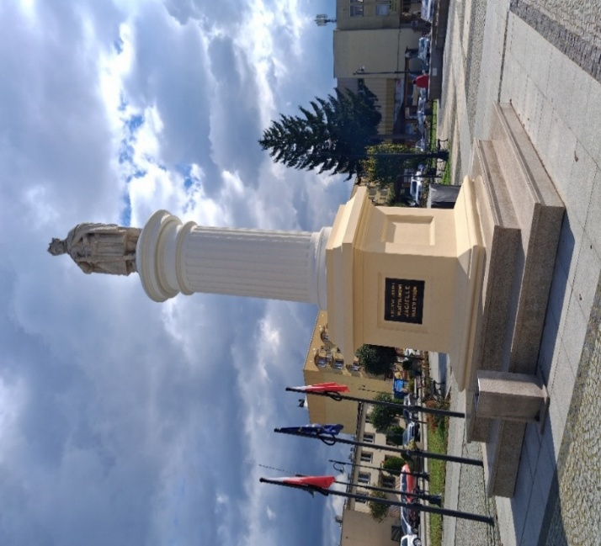
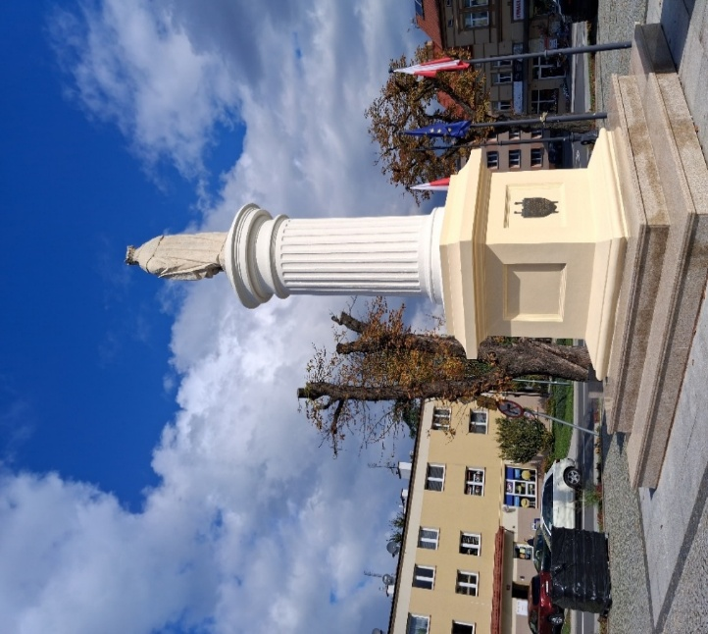

Zdj. 1 i 2. Pomnik Króla Władysława Jagiełły na Rynku w Dynowie – po renowacji

Modernizacja kompleksu sportowego „Moje Boisko – Orlik 2012” przy ul. Księdza Ożoga w Dynowie | Projekt polegał na remoncie istniejącego budynku sanitarno – szatniowego oraz remoncie istniejących boisk sportowych (boisko piłkarskie i boisko wielofunkcyjne).  Zakres rzeczowy zadania obejmował:  1. Remont opaski odbojowej oraz terenu utwardzonego wokół budynku,  2. Remont boiska do piłki nożnej, w tym: remont ogrodzenia ( wymiana siatki ogrodzeniowej i piłkochwytów wraz z czyszczeniem i malowaniem słupków oraz bramki), wymiana bramek piłkarskich na nowe, wymiana istniejących naświetlaczy na nowe typu LED,  3. Remont boiska wielofunkcyjnego, w tym remont ogrodzenia ( wymiana siatki wraz z czyszczeniem i malowaniem słupków ogrodzeniowych i bramy), remont nawierzchni poliuretanowej boiska wraz z malowaniem linii funkcyjnych boiska, wymiana wyposażenia boiska na nowe ( kosze do piłki koszykowej, zestaw do tenisa ziemnego) oraz wymiana istniejących naświetlaczy na nowe typu LED,  4. Remont budynku sanitarno-szatniowego obejmujący:  a) roboty rozbiórkowe, w tym: skucie płytek ściennych i podłogowych, rozebranie ścianki działowej, demontaż drzwi wewnętrznych i zewnętrznych, demontaż armatury sanitarnej, demontaż: opraw oświetleniowych wewnętrznych i zewnętrznych, gniazd wtykowych i wyłączników światła, grzejników elektrycznych, zasobników c.w.u.  b) roboty remontowe wewnętrzne, w tym: montaż nowych drzwi wewnętrznych, wykonanie nowych okładzin ściennych i podłogowych wraz z robotami towarzyszącymi, uzupełnienie tynków wewnętrznych wraz z malowaniem ścian i sufitów,  c) roboty remontowe zewnętrzne, w tym: montaż nowych drzwi zewnętrznych, remont elewacji budynku ( naprawa uszkodzonego tynku, mycie, odgrzybianie i malowanie całej elewacji),  d) roboty instalacyjne ( sanitarne i elektryczne): montaż nowych urządzeń sanitarnych, montaż nowych opraw oświetleniowych wewnętrznych i zewnętrznych, gniazd wtykowych  i wyłączników światła, montaż nowych zasobników c.w.u.  i grzejników elektrycznych. | Całkowita wartość projektu: 560 162,19 zł  Otrzymana kwota dofinansowania to 271 218,94 zł.  Wkład własny:  271 218,95 zł | Wnioskodawca:  MOKSiR w Dynowie – samorządowa instytucja kultury Gminy.  Inwestycja zrealizowana w ramach otrzymanych środków Funduszy Rozwoju Kultury Fizycznej w ramach Programu modernizacji kompleksów sportowych „ Moje boisko – Orlik 2012” – edycja 2024
Zdjęcia z realizacji:
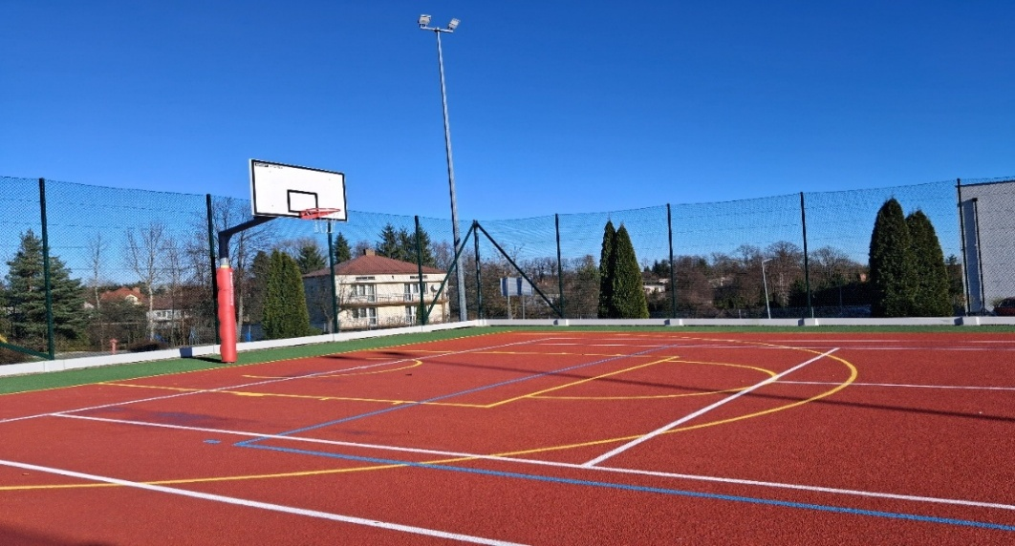
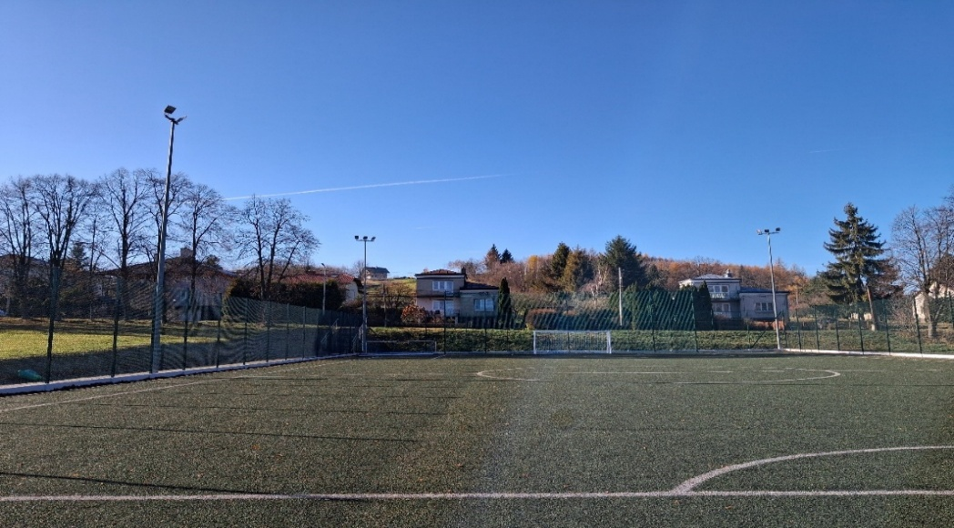

Zdj. 1. Boisko do piłki nożnej po wymianie ogrodzenia, piłkochwytów Zdj. 2. Boisko wielofunkcyjne po remoncie (odnowiona nawierzchnia, nowe i naświetlaczy wraz z nowym wyposażeniem – bramki piłkarskie naświetlacze i wyposażenie boiska)

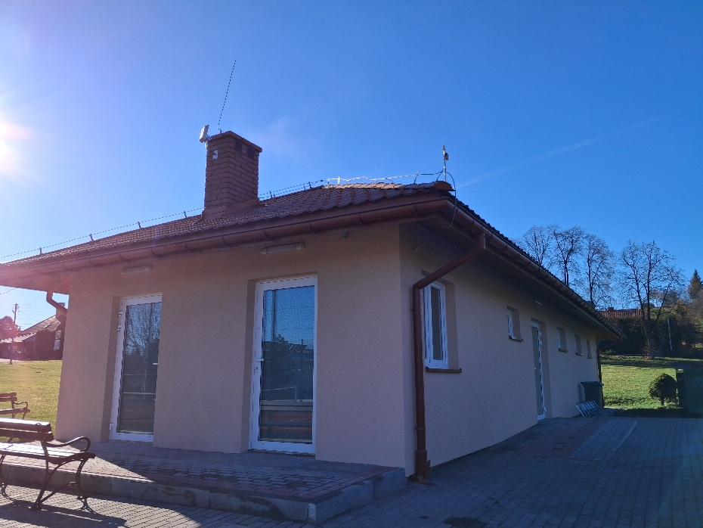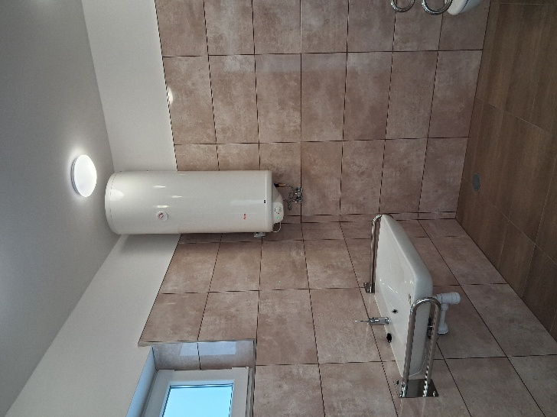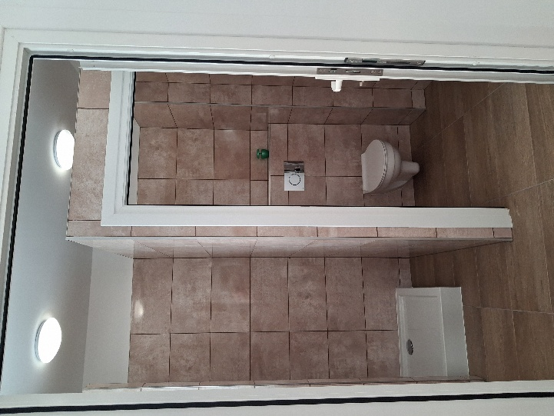

Zdj. 3, 4 i 5. Budynek sanitarno – szatniowy po remoncie (wymieniona stolarka drzwiowa, odnowiona elewacja budynku, wyremontowane pomieszczenia sanitarno – szatniowe w budynku wraz z wymianą zasobników na c.w.u. i oświetleniem pomieszczeń)

Doposażenie placu zabaw przy Żłobku Miejskim w Dynowie | W ramach projektu doposażono istniejący plac zabaw znajdujący się przy budynku Szkoły Podstawowej nr 1 w Dynowie, w którym zlokalizowany jest Żłobek Miejski w Dynowie: - zamontowano nowe urządzenia zabawowe i tablice edukacyjne trwale związane z gruntem, żagiel przeciwsłoneczny oraz elementy małej architektury ( stoliki z ławeczkami, ławki z oparciem i bez oparcia, regulamin placu zabaw).  - wykonano bezpieczną nawierzchnię na placu zabaw z mat przerostowych i nawierzchni trawiastej.  Zmontowane urządzenia i wykonana nawierzchnia posiadają certyfikat potwierdzający ich zgodność z wymaganymi Normami PN-EN . | Wartość całkowita projektu:  297 111,00 zł  Otrzymana kwota dofinansowania to 290 000,00 zł.  Wkład własny:  7 111,00 zł | Projekt został zrealizowany w ramach otrzymanego dofinansowania z środków Funduszu Pracy w ramach Resortowego programu „ Aktywne Place Zabaw” 2025.
Zdjęcia z realizacji zadania:
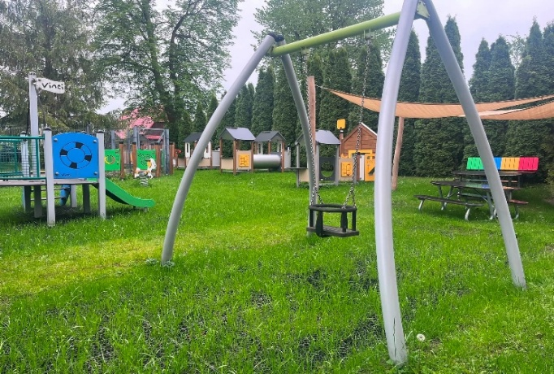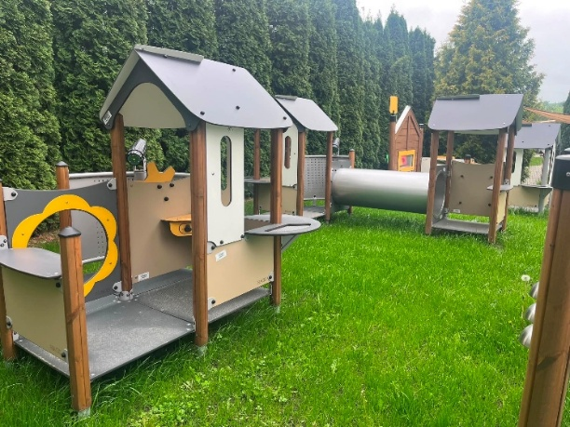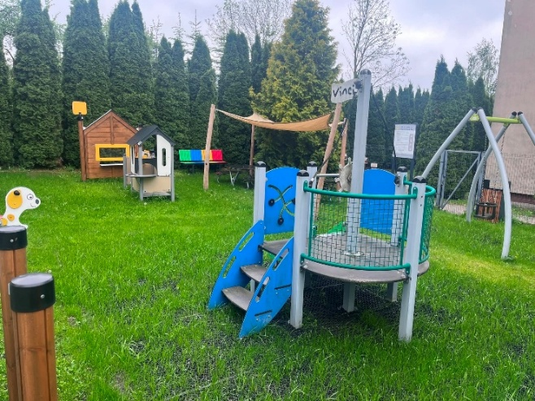
Zdj. 1, 2 i 3. Plac zabaw przy żłobku miejskim w Dynowie, po doposażeniu w nowe urządzenia zabawowe, ławki, stoliko-ławki, żagiel zacieniający, koszt na śmieci, tablica informacyjna, nowa nawierzchnia trawiasta wraz z matami przerostowymi (nawierzchnia bezpieczna pod częścią urządzeń – zgodnie z obowiązującymi przepisami).

Przebudowa pomieszczeń parteru Publicznej Szkoły Podstawowej Nr 1 w Dynowie wraz ze zmianą sposobu użytkowania na potrzeby żłobka miejskiego w Dynowie | Dzięki przebudowie pomieszczeń parteru budynku PSP Nr 1 w Dynowie w ramach zadania została utworzona nowa Sala sprawowania opieki dla 12 dzieci do lat 3 w Żłobku Miejskim w Dynowie oraz zakupiono wyposażenie do nowo powstałej Sali.  Dzięki realizacji zadania nastąpi wzrost dostępności miejsc opieki - aktualnie placówka może przyjąć 60 dzieci . Realizacja zadania podnosi jakość świadczonych usług oraz atrakcyjność oferty żłobka. | Całkowita wartość zadania to 702 454,78 zł.  Dofinansowanie: 512 907,08 zł.  Wkład własny:  189 547,70 zł | Zadanie zostało zrealizowane w ramach otrzymanego dofinansowania przez Gminę Miejską Dynów z Programu Fundusze Europejskie dla Rozwoju Społecznego 2021-2027 pn. Program rozwoju instytucji opieki nad dziećmi w wieku do lat 3 „Aktywny Maluch” 2022-2029 współfinansowanego z Krajowego Planu na rzecz Odbudowy i Zwiększenia Odporności w ramach inwestycji A4.2.1. pn. Wsparcie programów dofinansowania miejsc opieki nad dziećmi 0-3 lat (żłobki, kluby dziecięce) w ramach Programu Aktywny Maluch .
Zdjęcia z realizacji zadania:

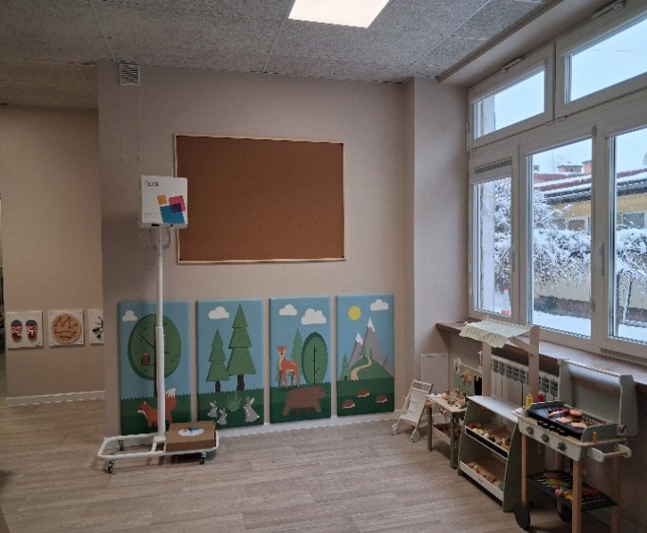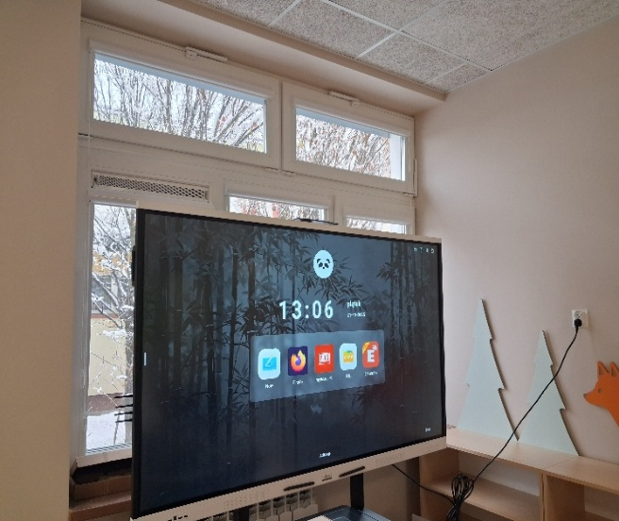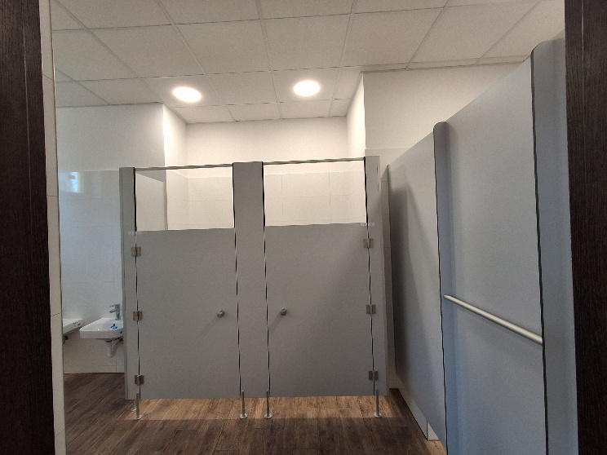
Zdj. 1 i 2. Nowa sala żłobka miejskiego w Dynowie wraz z wyposażeniem dla 12 dzieci Zdj. 3. Sanitariaty nowego oddziału żłobka miejskiego

Nowoczesny E-Dynów – rozwój e-usług dostępnych dla Wszystkich | Celem całego projektu było zwiększenie wydajności i efektywności oferowanych usług Urzędu poprzez zastosowanie wielu e-usług dostępnych 24/7, zwiększenie efektywności poprzez uruchomienie e-usług, które przyczynią się do automatyzacji wielu procesów administracyjnych, zwiększenie transparentności poprzez udostepnienie możliwości monitorowania postępów swoich spraw, zwiększenie dostępu do informacji publicznych, optymalizacja pracy Urzędu oraz digitalizacja zasobów, która ułatwi cyfrowe zarządzanie nimi. Zakres rzeczowy projektu obejmował m.in.  - Modernizację Systemów Dziedzinowych wykorzystywanych w UM w Dynowie.  - Udostępnienie nowych e-Usług dla Mieszkańców Miasta umożliwiających załatwianie wielu spraw przez Internet.  - Uruchomienie Elektronicznego Obiegu Dokumentów w Urzędzie, MOPS i ZGK w Dynowie.  - Modernizację Systemów GIS oraz uruchomienie nowych e-usług zapewniających mieszkańcom możliwość korzystania z szerokiego zakresu danych przestrzennych.  - Uruchomienie systemu e-Woda z zestawami komunikacyjno- pomiarowymi.  - Uruchomienie bezpiecznego systemu do zdalnej pracy.  - Modernizację portalu miasta oraz stron internetowych jednostek podległych wraz z BIP  - Uruchomienie Platformy Projektowej – integrującej wszystkie usługi projektu.  - Modernizację sieci komputerowej Urzędu Miejskiego w Dynowie.  Zakup sprzętu IT w tym:  – zakup sprzętu serwerowego na potrzeby bezpiecznej serwerowni do wykorzystania przez UM, MOPS i ZGK w Dynowie,  – zakup stacji komputerowych z oprogramowaniem biurowym i antywirusowym,  – zakup laptopów na potrzeby UM Dynów, MOPS i ZGK w Dynowie. | Całkowita wartość projektu:  3 121 526,23 zł  Dofinansowanie ze środków Funduszu:  2 639 679,65 zł  Wkład własny: 481 846,58 zł | Projekt zrealizowany w ramach otrzymanego przez Gminę Miejską Dynów dofinansowania z Programu Regionalnego Fundusze Europejskie dla Podkarpacia 2021-2027, Priorytet FEPK.01 Konkurencyjna i cyfrowa gospodarka.
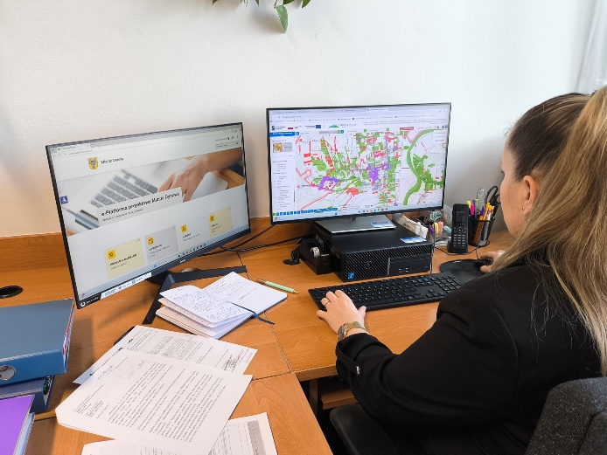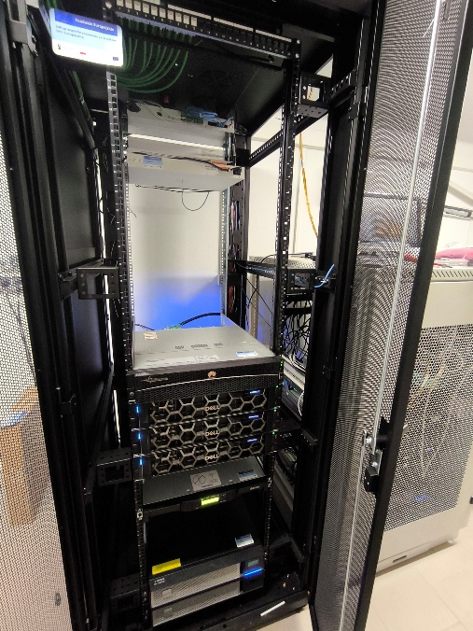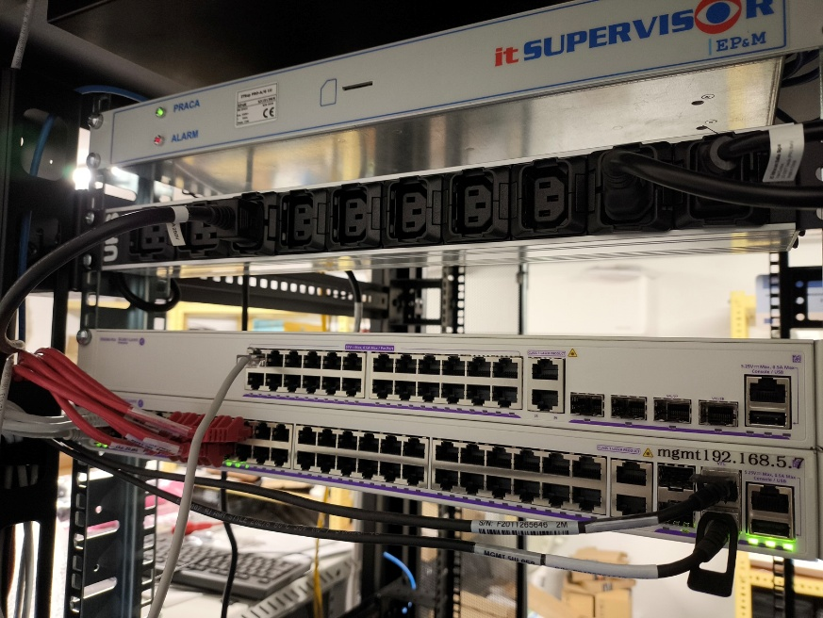

Zakup średniego samochodu ratowniczo-gaśniczego dla Ochotniczej Straży Pożarnej w Dynowie wraz z wyposażeniem | Przedmiotem projektu był zakup średniego samochodu ratowniczo-gaśniczego z wyposażeniem do prowadzenia akcji ratowniczych i usuwania skutków katastrof lub poważnych awarii dla jednostki OSP w Dynowie.  Nowoczesny zakupiony przez Gminę Miejską Dynów pojazd to fabrycznie nowy, średni samochód pożarniczy, ratowniczo-gaśniczy z podstawowym wyposażeniem marki VOLVO FLD3C/FL z napędem na 4 koła. | Wydatki ogółem:  1 279 938,00 zł.  Dofinansowanie:  840 000,00 zł.  Środki własne Gminy Miejskiej Dynów w kwocie 439 938,00 zł. | Projekt realizowany był z Programu Regionalnego Fundusze Europejskie dla Podkarpacia 2021-2027,  Priorytet FEPK.02 Energia i Środowisko,  Działanie FEPK.02.05 Adaptacja do zmian klimatu
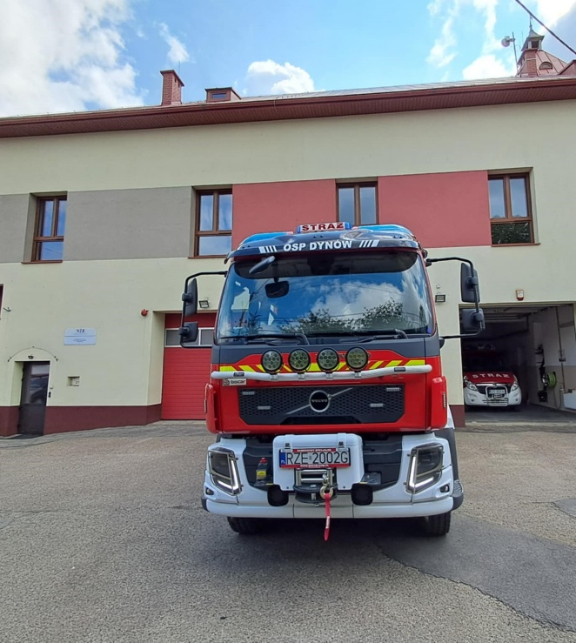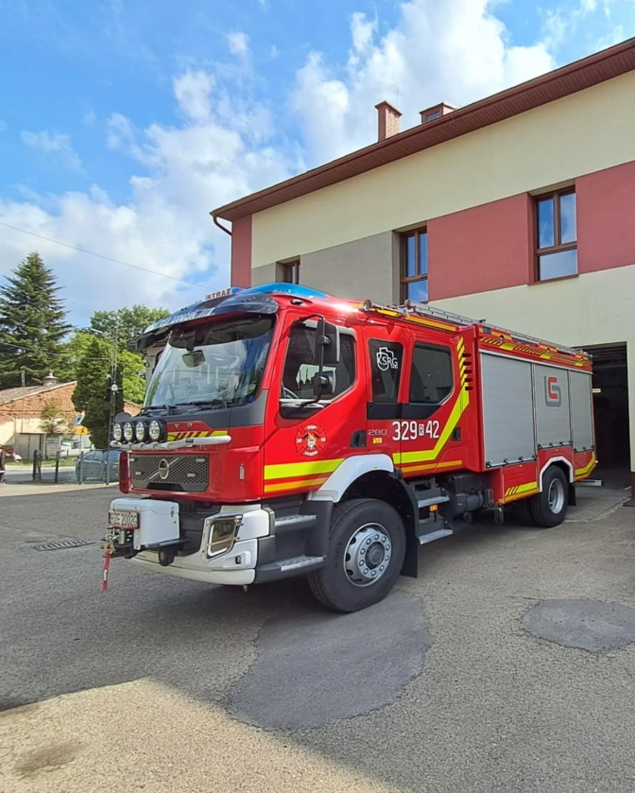

Budowa i przebudowa infrastruktury oświetleniowej i drogowej na terenie Gminy Miejskiej Dynów | Przedmiotem zadania była budowa i przebudowa infrastruktury oświetleniowej (m.in. wymiana słupów oświetleniowych wraz z oprawami oświetleniowymi na nowe - oprawy LED) i obejmowała swym zakresem budowę oświetlenia na :  - ul. Bławatkowej  - ul. Jaśminowej  - ul. Karolówka  - ul. Ogrodowej wraz z drogą boczną ul. Ogrodowej  - ul. Słonecznej  - ul. Szerokiej wraz z drogą boczną do ulicy Polnej.  Inwestycja obejmowała przebudowę drogi:  - gminnej - ul. Głębokiej  - gminnej - ul. Wąskiej  - bocznej do ul. 1 Maja oraz  - skrzyżowania drogi gminnej ul. Polnej z drogą wojewódzką ul. Węgierską | Całkowita wartość zadania:  2 747 973,53 zł.  Dofinansowanie:  2 445 100,00 zł  Wkład własny: 302 873,53 zł. | Inwestycja została zrealizowana w ramach  Rządowego Funduszu  POLSKI ŁAD –  Program Inwestycji Strategicznych .
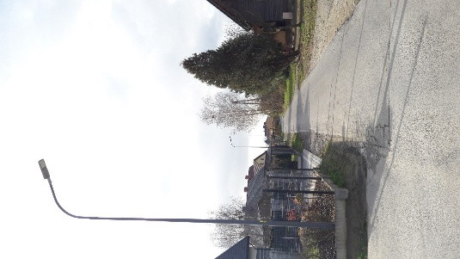
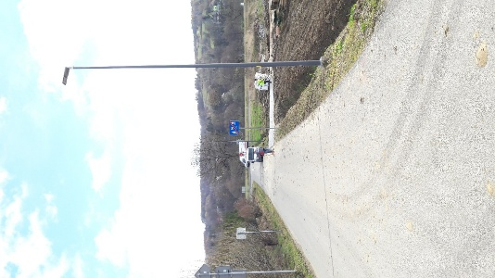
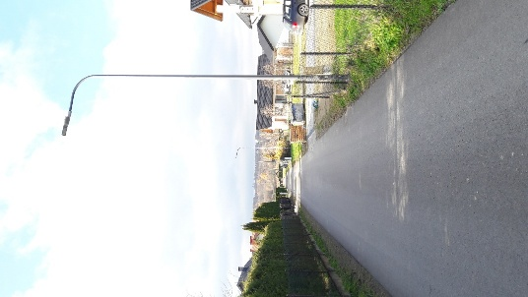
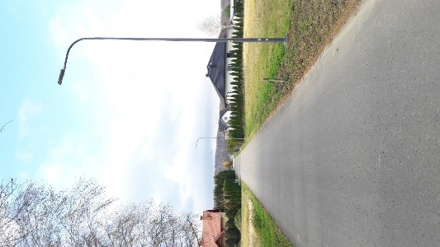

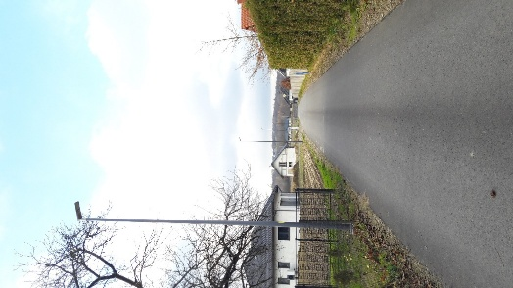
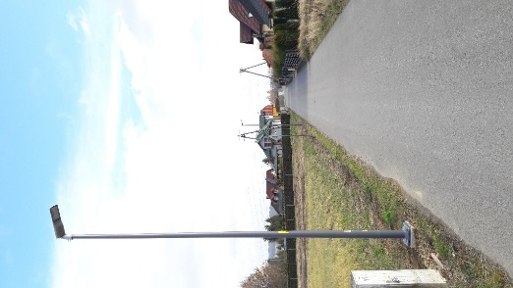

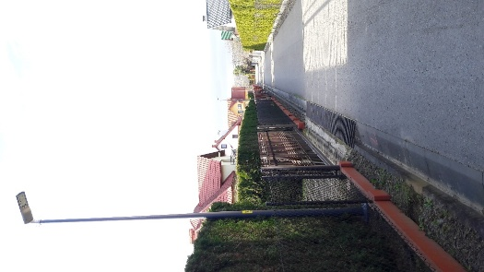
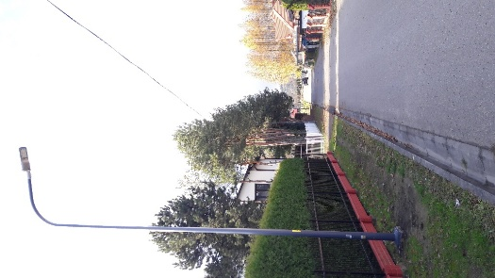

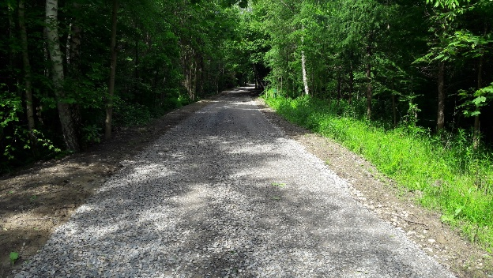
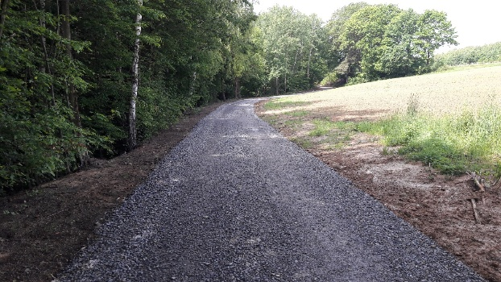

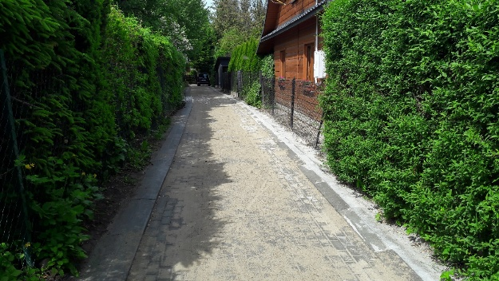
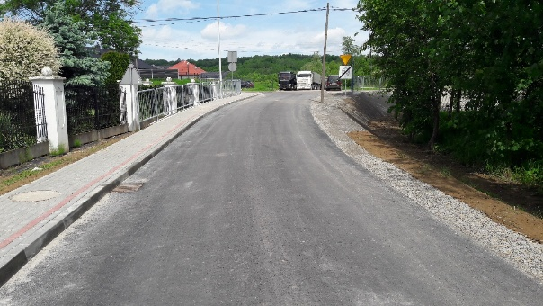
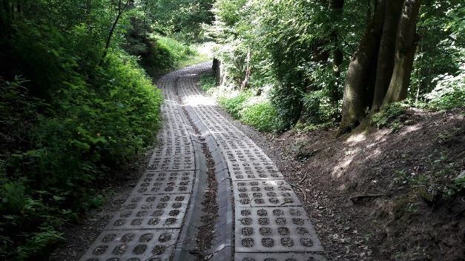

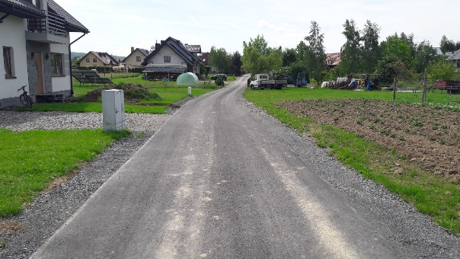
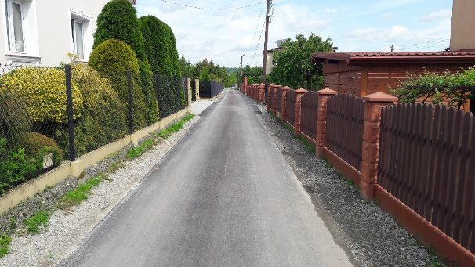
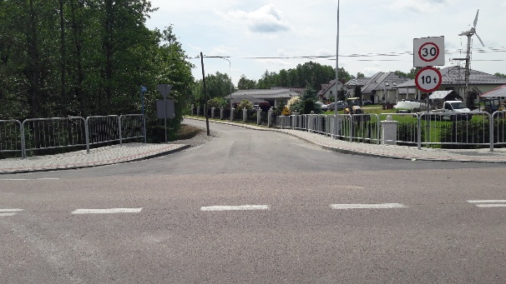

Modernizacja oświetlenia zewnętrznego polegająca na wymianie opraw nieenergooszczędnych na energooszczędne na terenie Gminy Miejskiej Dynów | Wymieniono łącznie 786 opraw oświetleniowych, w tym:  Oprawy drogowe LED: 600 szt.  Oprawy drogowe w stylu parkowym: 13 szt.  Oprawy parkowe LED: 80 szt.  Oprawy parkowe zwieszane LED: 93 szt. | Całkowita wartość zadania:  968 379,76 zł  Dofinansowanie: 712 385,89 zł  Wkład własny: 255 993,87 zł | Inwestycja została zrealizowana w ramach Rządowego Funduszu Polski Ład: Program Inwestycji Strategicznych – Edycja IX – Rozświetlamy Polskę.
Zakup busa dla Środowiskowego Domu Pomocy Społecznej | Samochód do przewozu osób niepełnosprawnych 9-cio osobowy | Wartość zadania: 215 250,00 zł.  Dofinansowanie : 151 000,00 zł.  Wkład własny: 64 250,00 zł. | Zakup został dofinansowany przez Państwowy Fundusz Rehabilitacji Osób Niepełnosprawnych w ramach programu „Wyrównywania różnic między regionami III”
Remont sanitariatów w Publicznej Szkole Podstawowej Nr 1  w Dynowie, wykonany  w ramach zadania „Przebudowa pomieszczeń parteru Publicznej Szkoły Podstawowej Nr 1 w Dynowie wraz ze zmianą sposobu użytkowania na potrzeby żłobka miejskiego w Dynowie” | W ramach zadania inwestycyjnego obejmującego przebudowę pomieszczeń parteru budynku szkoły PSP nr 1 w Dynowie, został wykonany remont sanitariatów szkolnych na parterze budynku, który był wynikiem likwidacji sanitariatów szkolnych na potrzeby utworzenia dodatkowego oddziałku żłobka miejskiego w Dynowie.  Prace obejmowały remont sanitariatów dziewcząt i chłopców a także sanitariatów dla osób niepełnosprawnych. | 151 263,95 zł. | Płatne w całości ze środków własnych miasta
Budowa magazynu, zakup sprzętu do realizacji zadań w sytuacjach kryzysowych i zapewnienie ciągłości wody pitnej | W ramach zadania został wybudowany magazyn na sprzęt ochrony ludności i obrony cywilnej oraz wykonano 4 szt. zbiorników na wodę pitną o pojemości 1m3. Zakupiono agregat prądotwórczy. | Wartość zadania: 426 330,85 zł.  Dofinansowanie: 340 913,25 zł.  Środki własne: 85 417,60 zł. | Zakup został dofinasowany z Programu Ochrony Ludności i Obrony Cywilnej w ramach projektu „Podniesienie poprawy bezpieczeństwa poprzez zakup sprzętu i wykonania instalacji budynku”
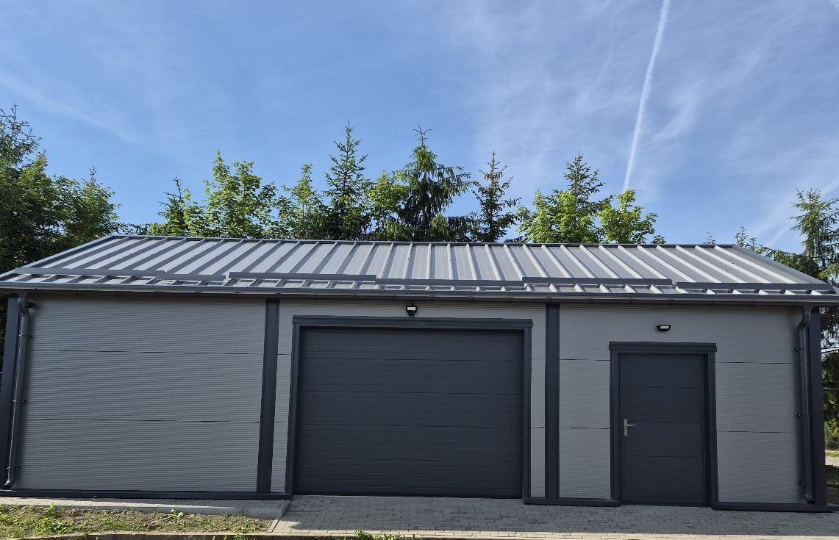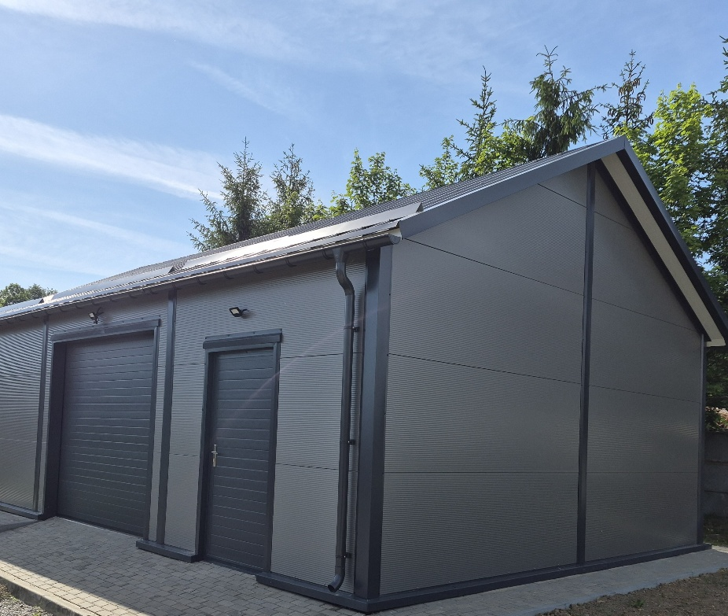

Środki wydatkowane na w/w inwestycje to kwota: 16 443 949,64 zł.
w tym środki pozyskane: 13 012 019,18 zł.
środki własne: 3 431 930,46 zł.
3.2.ZADANIA BIEŻĄCE I POZYSKANE ŚRODKI ZEWNĘTRZNE NA ZADANIA BIEŻĄCE
Nauka pływania uczniów Publicznej Szkoły Podstawowej nr 1 w Dynowie | Zadanie realizowane było w Centrum Sportu, Turystyki i Rekreacji w Strzyżowie - Parku Wodnym w Strzyżowie, Polna 1, 38-100 Strzyżów.  Projekt miał na celu upowszechniać i promować aktywność fizyczną u dzieci jak także popularyzować sport. Zadanie obejmowało 12 wyjazdów tj. łącznie 24 godziny lekcyjne na pływalni. | Kwota całkowita projektu:  33 286,00 zł.  Dofinansowanie: 9 385,15 zł  Środki własne:23 900,85 zł | Otrzymane dofinansowanie ze środków finansowych Funduszu Zajęć Sportowych dla Uczniów w ramach Projektu Aktywna Szkoła – raz, dwa, trzy, zadanie nr 1 - „ ABC pływania – zajęcia sportowe ukierunkowane na naukę pływania”
Wsparcie działań ratowniczo - gaśniczych OSP na terenie Gminy Miejskiej Dynów poprzez zakup nowoczesnego wyposażenia | W ramach zadania zakupiono :  - Drabinę przenośną ratowniczą  - Narzędzie ratownicze Halligan Bar USA  - Kurtynę Wodną  - Piłę tarczową do stali i betonu | Wartość całkowita:  22 153,16 zł  Dofinansowanie:  10 000,00 zł.  Środki własne:12 153,16 zł | Zadanie zrealizowane w ramach naboru wniosków o dofinansowanie pn: BEZPIECZNY STRAŻAK W TWOJEJ GMINIE na zadania z zakresu zapobiegania i przeciwdziałania zagrożeniom środowiska oraz usuwania skutków klęsk żywiołowych z WFOŚiGW w Rzeszowie.

Środki wydatkowane to kwota: 55 439,16 zł.
w tym środki pozyskane: 19 385,15 zł.
środki własne: 36 054,01 zł.

3.3 .OPRACOWANE DOKUMENTACJE NA ZADANIA INWESTYCYJNE
Nazwa projektu | Cel i Opis projektu | Wartość zadania  (dokumentacji projektowej) | Źródło  i wartość wnioskowanego dofinasowania
Opracowanie dokumentacji projektowej na przebudowę istniejącego boiska przy Publicznej Szkole Podstawowej Nr 1 w Dynowie. | Dokumentacja projektowa obejmuje przebudowę istniejącego boiska w ramach której zaprojektowano: boisko wielofunkcyjne o nawierzchni poliuretanowej, bieżnię 3 torową, dwie skocznie do skoku w dal, rzutnię do pchnięcia kulą, miejsce do skoku wzwyż wraz  z ogrodzeniem terenu i niezbędną infrastrukturą techniczną. | 28 843,50 zł | Płatne w całości ze środków własnych miasta
Opracowanie dokumentacji projektowej obejmującej remont punktu widokowego „Kaniowiec” wraz z zagospodarowaniem terenu | Dokumentacja projektowa obejmuje:  - remont wieży widokowej i wiaty,  - zagospodarowanie terenu w tym m.in. urządzenia placu zabaw, ławki, leżaki, hamaki, kosze na śmieci, stojak na rowery, palenisko,  - wykonanie nowych nasadzeń,  - zbiornik na wody opadowe. | 30 000,00 zł | Płatne w całości ze środków własnych miasta
Budowa Centrum Kultury - etap I | Pracowanie dokumentacji projektowej obejmującej budowę Centrum Kultury w Dynowie | 461 250,00 zł. | Płatne w całości ze środków własnych miasta
Opracowanie dokumentacji projektowej obejmującej zagospodarowanie terenu nad Sanem przy ul. Plażowej oraz dostawę i montaż obiektów małej architektury na Rynku  w Dynowie | Dokumentacja projektowa obejmuje zagospodarowanie terenu w rejonie ul. Plażowej w Dynowie poprzez:  - remont istniejących wiat wraz z wymianą ław i stołów na nowe,  - remont boiska do siatkówki,  - montaż elementów małej architektury, w tym m.in.: leżaki, ławki, kosze na śmieci, stojak na rowery, tablice informacyjne, stoły do gry, urządzenia zabawowe, ławostoły,  - wykonanie paleniska,  - nasadzenia zieleni.  W ramach opracowania planuje się również wymianę obiektów małej architektury na rynku  w Dynowie wraz z nasadzeniami i nowymi ławkami. | 36 606,44 zł | Płatne w całości ze środków własnych MOKSiR

Środki wydatkowane na w/w dokumentacje to kwota: 556 699,94 zł.

3.4 .ZADANIA Z PODPISANĄ UMOWĄ O DOFINANSOWANIE (REALIZACJA ROK 2026)

Ochrona różnorodności biologicznej na terenie gminy miejskiej Dynów poprzez budowę przydomowych oczyszczalni ścieków i sieci kanalizacyjnej | Projekt obejmuje zadanie związane z budową 9 przydomowych oczyszczalni ścieków (o pojemności 3750 l – 1szt. i o pojemności 2500 l – 8szt.) oraz zadanie związane z budową sieci kanalizacji sanitarnej o łącznej długości 679 m na terenie Gminy Miejskiej Dynów - ul. Bartkówka. Realizacja projektu zaspokoi potrzeby mieszkańców ul. Bartkówka (Pod Skałą) w Dynowie, którzy będą korzystać z sieci kanalizacji sanitarnej i odprowadzać ścieki do oczyszczalni ścieków w Dynowie oraz mieszkańców, którzy po realizacji projektu będą korzystać z przydomowych oczyszczalni ścieków . Celem ogólnym projektu jest wzmacnianie ochrony przyrody, różnorodności biologicznej i poprawa stanu środowiska naturalnego, w tym zasobów wodnych poprzez skuteczne zarządzanie ściekami. | Wydatki ogółem  904 332,66  Dofinansowanie  738 781,80  Wkład własny:  165 550,86 zł | Projekt realizowany w ramach Programu Regionalnego Fundusze Europejskie dla Podkarpacia 2021-2027 . Priorytet FEPK.02 Energia i Środowisko. Działanie FEPK.02.08 Ochrona przyrody i różnorodności biologicznej | Data podpisania umowy  2025-10-22 | Dofinansowanie  738 781,80 zł.
Organizacja zajęć wpływających na rozwój kompetencji pływania i umiejętności ogólnorozwojowych i społecznych przez uczniów z Miasta Dynów | W ramach wnioskowanego zadania realizowane są przedsięwzięcia mające na celu nabywanie i podnoszenie kluczowych kompetencji uczniów Publicznej Szkoły Podstawowej nr 1 w Dynowie. Wsparcie uwzględniać będzie zróżnicowane potrzeby uczniów, zgodne z ich indywidualnymi czy specjalnymi potrzebami edukacyjnymi. Zadanie ma na celu podniesienie umiejętności społecznych, kompetencji i kwalifikacji uczniów poza edukacją formalną. Posiadanie podstawowych umiejętności pływania przez uczniów PSP nr 1 w Dynowie, posiadanie wiedzy o podstawowych zasadach bezpiecznego przebywania w wodzie. rozpoznanie talentów sportowych, poprawa stanu zdrowia uczniów, poprawa kondycji, profilaktyka wad postawy. | Całkowita wartość zadania:  71 521 zł  Dofinansowanie:  67 944,95 zł  Wkład własny:  3 576,05 zł | Projekt realizowany w ramach projektu grantowego pt. „Wsparcie uczniów z obszaru LGD Pogórze Przemysko – Dynowskie poprzez zajęcia edukacyjne rozwijające kompetencje i umiejętności ogólnorozwojowe”. w ramach FEP 2021-2027  (Działanie FEPK.08.01 Rozwój zdolności uczniów poza edukacją formalną) współfinansowanego ze środków Unii Europejskiej w ramach Europejskiego Funduszu Społecznego Plus | Okres realizacji:  17.03.2026 – 30.06.2026 | Dofinansowanie:  67 944,95 zł
Cyberbezpieczne Miasto Dynów – System bezpiecznych kopii dla cyberbezpieczeństwa kluczowych zasobów Miasta Dynowa | Celem projektu było kompleksowe wzmocnienie infrastruktury cyfrowej, zabezpieczenie kluczowych danych i systemów Miasta Dynowa przed zagrożeniami związanymi z cyberprzestrzenią oraz zwiększenie poziomu bezpieczeństwa informacji urzędu. | Wartość ogółem  465 831,15 zł  Kwota dofinansowania  381 765,00 zł  (wkład UE 313 047,85 zł., wkład BP 68 717,15 zł)  Wkład własny  84 066,15 zł | Projekt realizowany w ramach Funduszy Europejskich na Rozwój Cyfrowy 2021-2027 (FERC) Priorytet II: Zaawansowane usługi cyfrowe, Działanie 2.2. – Wzmocnienie krajowego systemu cyberbezpieczeństwa. Projekt realizowany przez Centrum Projektów Polska Cyfrowa (Beneficjent Projektu) w Partnerstwie z NASK Państwowym Instytutem Badawczym. | Umowa o dofinansowanie podpisana w dn. 2024-04-22 | Kwota dofinansowania:  381 765,00 zł
Poprawa dostępności budynków: Urzędu Miejskiego, jednostki OSP w Dynowie oraz gabinetu pielęgniarki środowiskowej w Dynowie | Projekt obejmował zadanie polegające na poprawie dostępności budynku Urzędu Miejskiego w Dynowie, w którym m.in. zamontowano dźwig osobowy dostosowany do potrzeb osób niepełnosprawnych i osób ze szczególnymi potrzebami zapewniający dostępność do wszystkich kondygnacji budynku Urzędu, na których prowadzona jest obsługa interesantów, poszerzono wszystkie otwory drzwiowe pomieszczeń biurowych, wykonano na parterze oraz na poddaszu WC dla osób niepełnosprawnych, wykonano zewnętrzną pochylnię dla osób poruszających się na wózkach pozwalającą na wjazd na teren budynku. W ramach projektu zakupiono także Infokiosk, który, który został umieszczony w ogólnodostępnej przestrzeni siedziby Urzędu Miejskiego w Dynowie - dostosowany do pracy dla osób z niepełnosprawnościami, wykonano pochylnię dla osób niepełnosprawnych przy budynku OSP w Dynowie zlokalizowanym przy ul. Szkolnej w Dynowie oraz poszerzono wewnętrzny otwór drzwiowy w gabinecie pielęgniarki - w budynku przy ul. Jana Pawła 13 w Dynowie i wymieniono stolarkę drzwiową. | Dofinansowanie ze środków Funduszu:  1 860 002,29 zł.  Całkowita wartość projektu:  2 830 642,55 zł.  Wkład własny:  970 640,26 zł | Projekt realizowany był w ramach otrzymanego przez Gminę Miejską Dynów dofinansowania z Programu Regionalnego Fundusze Europejskie dla Podkarpacia 2021-2027, priorytet FEPK.05 Przyjazna Przestrzeń Społeczna, działanie FEPK.05.03 Dostępność . | Data podpisania umowy  2024-07-29 | Dofinansowanie ze środków Funduszu:  1 860 002,29 zł.
Poprawa infrastruktury publicznej w parku miejskim przy ul. dworskiej w Dynowie poprzez przebudowę istniejącego placu zabaw. | W ramach zadania zostanie wykonana nowa bezpieczna nawierzchnia placu zabaw wraz z wymianą istniejących obrzeży betonowych na nowe bezpieczne oraz zostanie wykonane nowe ogrodzenie całego placu zabaw ( istniejącego i nowo projektowanego) z ozdobnych elementów stalowych nawiązujących do charakteru obiektu - zgodnie z wytycznymi wydanymi przez Wojewódzki Urząd Ochrony Zbytków z siedzibą w Przemyślu.  Plac zabaw zostanie doposażony w nowe bezpieczne wielofunkcyjne urządzenia zabawowe. | Dofinansowanie : 138 202.66 zł  Wkład własny Gminy Miejskiej Dynów:  46 067,55 zł.  Całkowity koszt : 184 270.21 zł. | Wniosek złożony został w ramach wdrażania Strategii Rozwoju Lokalnego Kierowanego Przez Społeczność na lata 2023-2029 Lokalnej Grupy Działania „ Pogórze Przemysko-Dynowskie” w ramach Planu Strategicznego dla Wspólnej Polityki Rolnej na lata 2023-2027 dla interwencji I.13.1 LEADER/Rozwój Lokalny Kierowany przez Społeczność ( RLKS) . | Umowa z Samorządem Województwa Podkarpackiego została podpisana  29.09.2025 | Dofinansowanie :  138 202.66 zł
Budowa Centrum Kultury - etap I | Inwestycja obejmuje Budowę Centrum Kultury w Dynowie – etap I tj. stan surowy obiektu, na działce o nr 3158/4 przy ul. Ks. Józefa Ożoga w Dynowie. Docelowo w w/w budynku zostanie wykonana m.in. sala widowiskowa na około 200 miejsc wraz z pomieszczeniami pomocniczymi ( w tym m.in. szatnie, sanitariaty, magazyny, pomieszczenia techniczne) a także część administracyjna, sale do ćwiczeń i innych zajęć, zaplecze socjalne, sala wielofunkcyjna na około 100 osób, toalety oraz biblioteka wraz z pomieszczeniami pomocniczymi. | Całkowita wartość zadania:  9 392 781,84 zł.  Dofinansowanie z Rządowego Funduszu Polski Ład; Program Inwestycji Strategicznych w kwocie  7 999200,00 zł .  Wkład własny:  1 393581,84 zł | Zadanie jest realizowane w ramach Rządowego Funduszu Polski Ład; Program Inwestycji Strategicznych | Wstępna promesa udostępniona dnia:  2025-12-02. | Dofinansowanie z Rządowego Funduszu Polski Ład; Program Inwestycji Strategicznych w kwocie  7 999200,00 zł .
Remont konstrukcji więźby dachowej wraz z wymianą pokrycia dachu zabytkowego murowanego Kościoła pod wezwaniem św. Wawrzyńca w Dynowie – etap I | Zakres rzeczowy etapu I dotyczy prac związanych z dachem nawy głównej kościoła. W ramach etapu I przewiduje się roboty obejmujące m.in. rozbiórkę pokrycia dachowego wraz z łaceniem, wymianę zdegradowanych elementów konstrukcji dachu w całości lub odcinkowo. Wykonanie nowego pokrycia dachowego z blachy miedzianej na nowym deskowaniu wraz z orynnowaniem oraz impregnację konstrukcji więźby dachowej preparatami ogniochronnymi i owadobójczymi.  Kościół w Dynowie jest jednym z najważniejszych zabytków na terenie Gminy Miejskiej Dynów. Wymiana pokrycia dachowego na nawie głównej jest pierwszym i najważniejszym etapem prac na dachu kościoła pod wezwaniem św. Wawrzyńca w Dynowie. Realizacja niniejszego zadania pozwoli na zachowanie budynku w jak najlepszym stanie. | Planowana wartość inwestycji:  700 000,00 zł  Dofinansowanie:  686 000,00 zł.  Wkład własny:  14 000,00 zł. | Inwestycja będzie realizowana w ramach:  Rządowego Programu Odbudowy Zabytków  – Polski Ład  ( I edycja) | Wstępna promesa udostępniona dnia:  2025-10-25 | Dofinansowanie:  686 000,00
Remont konstrukcji więźby dachowej wraz z wymianą pokrycia dachu zabytkowego murowanego Kościoła pod wezwaniem św. Wawrzyńca w Dynowie” – etap II | Zakres rzeczowy etapu II dotyczy prac związanych z wieżą główną Kościoła. W ramach etapu II przewiduje się roboty obejmujące m.in. rozbiórkę pokrycia dachowego wraz z łaceniem, wymianę zdegradowanych elementów konstrukcji dachu w całości lub odcinkowo. Wykonanie nowego pokrycia dachowego z blachy miedzianej na nowym deskowaniu oraz impregnację konstrukcji więźby dachowej preparatami ogniochronnymi i owadobójczymi. | Planowana wartość:  153.000,00 zł  Dofinansowanie:  149 940,00 zł  Wkład własny:  3 060,00 zł. | Inwestycja zrealizowana w ramach:  Rządowego Programu Odbudowy Zabytków  – Polski Ład  ( II edycja) | Wstępna promesa udostępniona dnia: 2025-10-25 | Dofinansowanie:  149 940,00 zł

2.INFRASTRUKTURA DROGOWA
Infrastruktura drogowa w mieście obejmowała na dzień 31 grudnia 2025 roku 31,438 km dróg publicznych gminnych .
Drogi publiczne utwardzone asfaltowe i betonowe stanowiły na koniec 2025 roku 25,273 km, tj. 80,39 %.
Stan dróg według Systemu Oceny Stanu Nawierzchni, w podziale na poszczególne kategorie dróg publicznych, był następujący:
• stan bardzo dobry - 1 stycznia 2025 roku 3,500 km, 31 grudnia 2025 roku 5,500 km;
• stan dobry - 1 stycznia 2025 roku 6,150 km, 31 grudnia 2025 roku 6,150 km;
• stan dostateczny - 1 stycznia 2025 roku 15,600 km, 31 grudnia 2025 roku 15,600 km;
• stan zły - 1 stycznia 2025 roku 6,188 km, 31 grudnia 2025 roku 6,188 km;
Ponadto, w zarządzie Burmistrza Miasta Dynów znajdowały się drogi wewnętrzne – ok. 110 km, 3 obiekty mostowe (mosty, przepusty ramowe), 3 schody terenowe oraz place i ciągi piesze.
Długość ścieżek rowerowych na dzień 1 stycznia 2025 roku wynosiła 0,00 km i na dzień 31 grudnia 2025 roku 0,00 km.
Na zimowe utrzymanie infrastruktury drogowej wydatkowano kwotę 169 574,22 zł, która obejmowała w szczególności ręczne i mechaniczne odśnieżanie i zwalczanie śliskości, zakup mieszanki piaskowo - solnej, zakup chlorku magnezu, zabezpieczenie pojemników na ww. mieszankę oraz sprzątanie pozimowe.
Na bieżące utrzymanie czystości i porządku dróg i ścieżek rowerowych (mechaniczne i ręczne oczyszczanie ulic, zbieranie i wywóz nieczystości oraz oczyszczanie kanałów deszczowych, osadników, cieków liniowych, przyłączy i krat) wydatkowano kwotę 340 580,71 zł oraz na oświetlenie uliczne wydatkowano kwotę 303 562,45 zł.
Utrzymanie zieleni w pasach drogowych (koszenie traw na poboczach, przycinka gałęzi drzew) wydatkowano środki w wysokości 66 829,14 zł.
W trakcie 2025 roku zrealizowano lub rozpoczęto następujące zadania inwestycyjne w zakresie dróg publicznych i wewnętrznych:
- „Modernizacja drogi dojazdowej do gruntów rolnych w obrębie Bartkówka na dz. o nr ewid. 938”, dofinansowana ze środków Urzędu Marszałkowskiego Województwa Podkarpackiego stanowiących dochód budżetu województwa z tytułu wyłączenia gruntów z produkcji rolniczej w roku 2025.

- Koszt całkowity zadania wyniósł 143 225,87 zł, a dofinansowanie ze środków z tytułu wyłączenia gruntów z produkcji rolniczej wyniosło 110 000,00 zł. Pozostałe środki w wysokości 33 225,87 zł stanowiły wkład własny zagospodarowany z budżetu gminy.
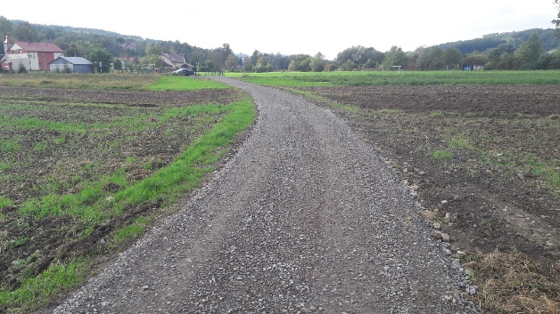
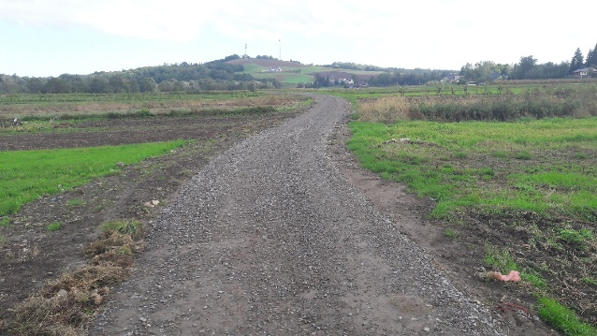
.

- „Przebudowa drogi gminnej (wewnętrznej) działka nr ewid. gruntów 895 w Dynowie, bocznej do ul. Pawiej w km 0+000 – 0+150”.
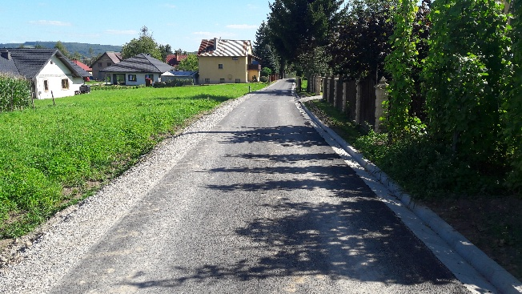
Koszt całkowity zadania wyniósł 159 240,92 zł. i był w całości zagospodarowany z budżetu gminy.
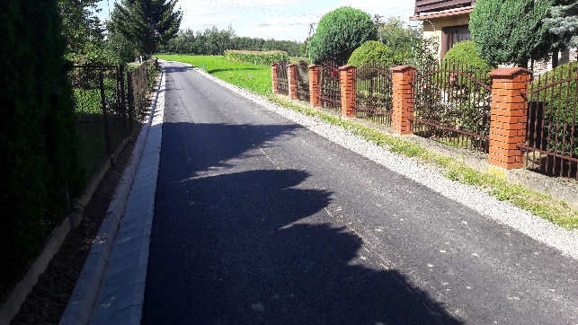
- „Remont nawierzchni drogi gminnej (wewnętrznej) działka nr ewid. gruntów 1783/9 w Dynowie, bocznej do ul. 1 Maja w km 0+295 – 0+330”.
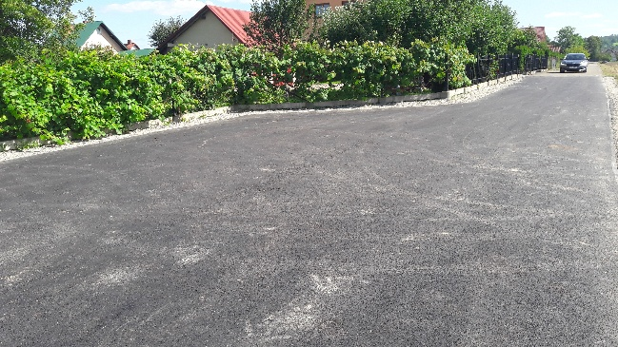
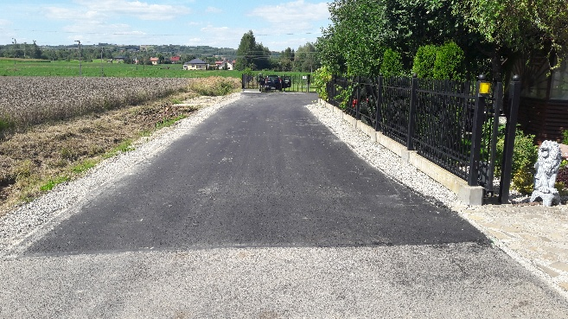
Koszt całkowity zadania wyniósł 61 444,17 zł. i był w całości zagospodarowany z budżetu gminy.

W 2025 roku zrealizowano 4 zadań związanych z budową lub modernizacją oświetlenia ulicznego (wykonanie dokumentacji projektowej, wynagrodzenie inspektora nadzoru inwestorskiego, roboty budowlane) tj.:
- Opracowanie dokumentacji projektowej dla zadania pod nazwą „Przebudowa drogi wojewódzkiej Nr 835 w km 189+319, polegająca na montażu oświetlenia przejścia dla pieszych i przejazdu dla rowerów, w obrębie skrzyżowania z drogą gminną Nr 108049R ul. Sanowa w Dynowie, na działce nr ewid. gruntów 1938/15”.
Koszt całkowity opracowania dokumentacji wyniósł 5 000,00 zł i został pokryty z budżetu gminy.
- Opracowanie dokumentacji projektowej dla zadania pod nazwą „Budowa oświetlenia ulicznego obejmującego drogę gminną (wewnętrzną) działka nr ewid. gruntów 163/3 w Dynowie (obręb Bartkówka)”.
Koszt całkowity opracowania dokumentacji wyniósł 14 600,00 zł i został pokryty z budżetu gminy.
- Budowa elektroenergetycznej sieci kablowej niskiego napięcia 0,4 kV oświetlenia ulicznego obejmującego część drogi gminnej Nr 108014R ul. Podgórska w Dynowie – etap I.
Koszt całkowity zadania wyniósł 13 115,63 zł i został pokryty z budżetu gminy.
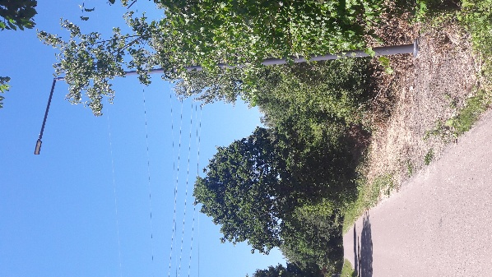
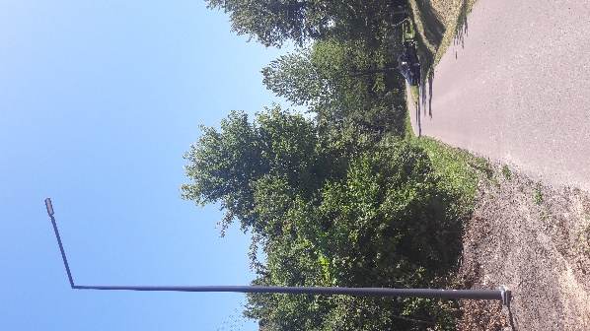

- Budowa oświetlenia ulicznego drogi gminnej ul. Podwale w Dynowie oraz drogi powiatowej ul. Łazienna w Dynowie – etap II.
Koszt całkowity zadania wyniósł 47 178,19 zł i został pokryty z budżetu gminy.
Ponadto na wykupy gruntów pod inwestycje drogowe nie wydatkowano w 2025 r. środków z budżetu Gminy Miejskiej Dynów
Na bieżące remonty i utrzymanie dróg publicznych i wewnętrznych wydatkowano kwotę – 235 187,51 zł.
W ramach tej kwoty przeprowadzono remonty bieżące nawierzchni dróg, chodników, poboczy, rowów i urządzeń odwadniających oraz modernizacji oznakowania pionowego i poziomego.
W dniu 17.11.2025 roku wprowadzono w życie funkcjonowanie Strefy Płatnego Parkowania w centrum miasta Dynów, obejmującej ulice Rynek, Handlową, Kościuszki, Kazimierza Wielkiego. Przedmiotowa strefa została wprowadzona w oparciu o uchwałę Rady Miasta Dynów Nr XIV/76/25 z dnia 20 marca 2025 r. Parkowanie płatne w strefie obowiązuje w dni robocze (od poniedziałki do piątku) w godzinach od 8⁰⁰ do 16⁰⁰. Za pierwszą godzinę postoju obowiązuje opłata w wysokości 2 zł., za drugą godzinę 2,40 zł., za trzecią godzinę 2,60 zł., a za czwartą i każda kolejną 2 zł. Uchwała Rady Miasta Dynów wprowadziła również możliwość wykupienia karty postojowej abonamentowej w cenie 50 zł. miesięcznie, dla mieszkańców budynków ul. Handlowa 5, ul. Handlowa 4, ul. Handlowa 14, ul. Kościuszki 5, zlokalizowanych w strefie płatnego parkowania, z ograniczeniem do jednego pojazdu na lokal mieszkalny, która uprawnia do parkowaniu na każdym z miejsc postojowych w strefie. W przypadku nieuiszczenia opłaty za postój pobiera się opłatę dodatkową w wysokości 100 zł. Opłatę dodatkową należy uiścić nie później niż w terminie 30 dni od dnia wystawienia wezwania o nieopłaconym postoju. W przypadku opłacenia opłaty dodatkowej w przeciągu 7 dni od dnia wystawienia wezwania o nieopłaconym postoju, ulega ona pomniejszeniu do kwoty 50 zł.
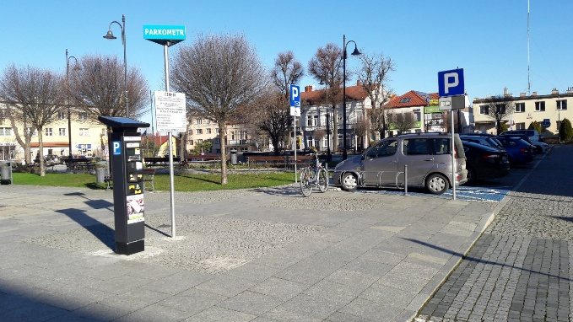
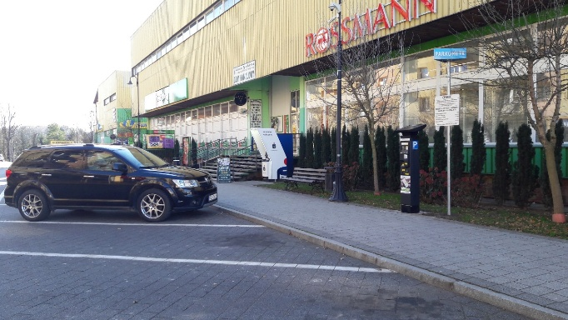
Dla potrzeb funkcjonowania przedmiotowej strefy dostosowano organizację ruchu na objętych nią ulicach, poprzez wprowadzenie zmian w oznakowaniu pionowym i poziomym. Przedmiotową Strefę Płatnego Parkowania wprowadzono w celu zwiększenia rotacji pojazdów parkujących w ścisłym centrum miasta Dynów.
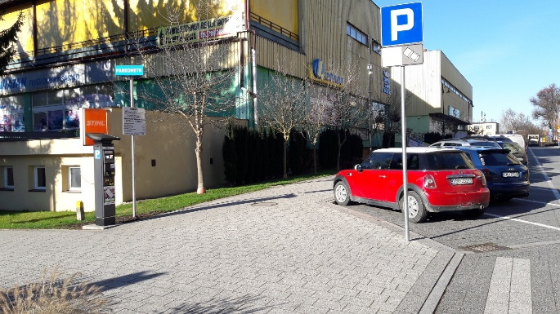

4. GOSPODARKA KOMUNALNA I OCHRONA ŚRODOWISKA
4.1.GOPODAROWANIE ODPADAMI KOMUNALNYMI
Od 1 stycznia 2022 r. zadania związane z gospodarowaniem odpadami komunalnymi realizowane są poprzez utworzony Celowy Związek Gmin „Eko-Logiczni” z siedzibą
w Błażowej.
System gospodarowania odpadami komunalnymi na terenie miasta funkcjonował w oparciu
o obowiązujące przepisy prawa krajowego oraz regulamin utrzymania czystości i porządku. Celem systemu jest zapewnienie odbioru i zagospodarowania odpadów komunalnych od mieszkańców w sposób zgodny z zasadami ochrony środowiska, zwiększanie poziomu recyklingu oraz ograniczanie ilości odpadów kierowanych na składowiska.
Mieszkańcy mieli możliwość selektywnej zbiórki odpadów w podziale na podstawowe frakcje, w tym papier, metale i tworzywa sztuczne, szkło, bioodpady oraz odpady zmieszane. Funkcjonował również Punkt Selektywnego Zbierania Odpadów Komunalnych (PSZOK) w Błażowej, umożliwiający nieodpłatne przekazywanie odpadów problemowych, takich jak zużyty sprzęt elektryczny i elektroniczny, odpady wielkogabarytowe, opony czy odpady niebezpieczne pochodzące z gospodarstw domowych.
CZG „Eko-Logiczni” prowadziło działania informacyjne i edukacyjne mające na celu zwiększenie świadomości ekologicznej mieszkańców oraz poprawę jakości segregacji odpadów. W ramach systemu monitorowano poziomy recyklingu i przygotowania do ponownego użycia odpadów komunalnych, dążąc do osiągnięcia wymaganych prawem wskaźników.
Koszty funkcjonowania systemu obejmowały w szczególności odbiór, transport
i zagospodarowanie odpadów, utrzymanie PSZOK, obsługę administracyjną systemu oraz działania edukacyjne. Finansowanie systemu odbywało się z opłat ponoszonych przez właścicieli nieruchomości.
W kolejnych latach planowane jest dalsze doskonalenie systemu gospodarki odpadami, w tym zwiększanie efektywności selektywnej zbiórki, rozwój działań edukacyjnych oraz wdrażanie rozwiązań sprzyjających ograniczaniu ilości wytwarzanych odpadów i zwiększeniu poziomu odzysku surowców.
Celowy Związek Gmin „Eko-Logiczni” objął systemem gospodarowania odpadami komunalnymi właścicieli nieruchomości zamieszkałych.
Pozostali właściciele nieruchomości niezamieszkałych, takich jak:
- budynki użyteczności publicznej,
- szkoły, przedszkola i żłobki,
- zakłady handlowe i usługowe
zobowiązani są do zawarcia indywidualnych umów na odbiór i zagospodarowanie odpadów komunalnych z przedsiębiorcą wpisanym do rejestru działalności regulowanej.
Masa odebranych niesegregowanych (zmieszanych o kodzie 20 03 01) odpadów komunalnych z terenu miasta Dynów w 2025 r. wyniosła 804,35 Mg.
Masa odebranych odpadów komunalnych w sposób selektywny z terenu miasta Dynów w 2025 r. wyniosła 719,57 Mg.
Masa odebranych odpadów komunalnych w sposób selektywny w PSZOK z terenu miasta Dynów w 2025 r. wyniosła 126,12 Mg.
Stawka opłaty za gospodarowanie odpadami komunalnymi zgodnie z uchwałą CZG „Eko-Logiczni” w 2025 r. wynosiła 29,00 zł miesięcznie od każdej osoby zamieszkującej daną nieruchomość.
Ustalone było zwolnienie w części z opłaty za gospodarowanie odpadami komunalnymi właścicieli nieruchomości zabudowanych budynkami mieszkalnymi jednorodzinnymi kompostujących bioodpady, stanowiące odpady komunalne w kompostowniku przydomowym, w wysokości 1,00 zł miesięcznie od każdej osoby zamieszkującej daną nieruchomość.

4.2.OPIEKA NAD ZWIERZĘTAMI
W roku 2025 zadania z zakresu opieki nad zwierzętami oraz zapobiegania bezdomności zwierząt na terenie Gminy Miejskiej Dynów realizowane były w oparciu o UCHWAŁĘ NR XIV/75/25 RADY MIASTA DYNÓW z dnia 20.03.2025 roku w sprawie przyjęcia Programu opieki nad zwierzętami oraz zapobiegania bezdomności zwierząt na terenie Miasta Dynów w 2025 roku.
W 2025 roku została zawarta umowa z P. Agnieszką Paczkowską prowadzącą działalność pod nawą „ARKA” na m in. wyłapywanie bezdomnych zwierząt z terenu Miasta Dynów, zapewnienia im właściwych warunków bytowania oraz całodobowej opieki weterynaryjnej
w nagłych przypadkach w tym wypadkach komunikacyjnych (drogowych) z udziałem zwierząt domowych.
W minionym roku wyłapano 7 sztuk bezdomnych zwierząt.
Miasto na podjęte czynności dotyczące między innymi odłowu i pobytu w schronisku bezdomnych zwierząt przeznaczyło w roku ubiegłym łącznie kwotę: 55 655,23 zł.
4.3. PROGRAM OCHRONY ŚRODOWISKA
W roku 2025 w dalszym ciągu realizowane były cele i zadania wynikające z dokumentu „Program Ochrony Środowiska dla Gminy Miejskiej Dynów na lata 2023-2026 z perspektywą do roku 2030 ”, który został przyjęty Uchwałą Rady Miasta Dynów Nr LVII /365/23 z dnia 28 grudnia 2023 r.
Program sporządzony został w celu określenia aktualnego stanu środowiska, obraniu celów środowiskowych, a także wyznaczenia zadań umożliwiających ich realizację w perspektywie wieloletniej.
Zadania ujęte w gminnym programie ochrony środowiska dla Gminy Miejskiej Dynów mają przyczynić się przede wszystkim do poprawy jakości życia mieszkańców oraz ograniczenia negatywnego wpływu działalności człowieka na środowisko naturalne. Realizacja działań przewidzianych w programie służy osiągnięciu celów ekologicznych, społecznych i gospodarczych zgodnych z zasadą zrównoważonego rozwoju.
Realizacja programu ma również wspierać rozwój społeczno-gospodarczy miasta Dynów w sposób przyjazny środowisku, poprawiać estetykę przestrzeni miejskiej oraz zwiększać atrakcyjność Dynowa jako miejsca do życia i prowadzenia działalności gospodarczej.
W celu poprawy, jakości wód powierzchniowych, wód podziemnych podjęto czynności w sprawdzeniu w mieście Dynów ilości nieruchomości przyłączonych do kanalizacji sanitarnej i nieruchomości posiadających zbiorniki bezodpływowe lub przydomowe oczyszczalnie ścieków.
W Urzędzie Miejskim w Dynowie prowadzona jest ewidencja zbiorników bezodpływowych i ewidencja przydomowych oczyszczalni ścieków zlokalizowanych na terenie miasta. Prowadzona jest na bieżąco weryfikacja danych w ww. ewidencji z uwagi na wykonywane przez właścicieli nieruchomości przyłącza budynków mieszkalnych do kanalizacji sanitarnej lub wybudowania zbiornika bezodpływowego.
Dane w zakresie odbioru nieczystości ciekłych i ich wywozu do stacji zlewni oczyszczalni ścieków kwartalnie otrzymywane są od przedsiębiorców posiadających zezwolenie Burmistrza Miasta Dynów na prowadzenie działalności w zakresie opróżniania zbiorników bezodpływowych i transportu nieczystości ciekłych z terenu miasta Dynów.
Na koniec 2025 roku liczebność zbiorników bezodpływowych to 115 szt., przydomowych oczyszczalni ścieków 6 szt.
Ilość ścieków odebranych ze zbiorników bezodpływowych i osadników z instalacji przydomowych oczyszczalni ścieków za 2025 r. wyniosła 616,20 m³/rok.
Na podstawie Zarządzenia Nr 3/0050/2025 Burmistrza Miasta Dynów z dnia 13 stycznia 2025 r. w sprawie planu kontroli w 2025 r. dotyczącej realizacji obowiązków właścicieli nieruchomości w zakresie pozbywania się nieczystości ciekłych oraz przedsiębiorców posiadających zezwolenie na prowadzenie działalności w zakresie opróżniania zbiorników bezodpływowych lub osadników w instalacjach przydomowych oczyszczalni ścieków i transportu nieczystości ciekłych z terenu nieruchomości położonych na terenie Gminy Miejskiej Dynów w 2025 roku dokonano 38 kontroli właścicieli nieruchomości w zakresie posiadania umów zawartych z firmą opróżniającą zbiorniki bezodpływowe lub osadniki w instalacjach przydomowych oczyszczalni ścieków wraz z dokumentami potwierdzającymi wywóz nieczystości z posesji.
W toku prowadzonych kontroli właściciele nieruchomości byli pouczani
o obowiązujących przepisach prawa i zobowiązywani do posiadani umów na odbiór i transport nieczystości ciekłych oraz dowodów uiszczenia opłat za usługi pozbywania się nieczystości ciekłych zgodnie z ustawą z dnia 13 września 1996 r. o utrzymaniu czystości i porządku w gminach.
Jakość wody do spożycia dla mieszkańców miasta Dynów
W oparciu o wyniki laboratoryjnych badań wody wykonanych w 2025 r. w ramach monitoringu jakości wody Państwowy Powiatowy Inspektor Sanitarny w Rzeszowie dokonał obszarowej oceny jakości wody wraz z szacowaniem elementów ryzyka zdrowotnego konsumentów.
Na terenie Gminy Miejskiej Dynów PPIS nadzoruje urządzenie wodociągowe dostarczające wodę do spożycia przez ludzi, które prowadzone jest przez Zakład Gospodarki Komunalnej w Dynowie. Wodociąg jest własnością Gminy i zaopatruje w wodę miasto Dynów.
W 2025 r. zgodnie z harmonogramem pobrano do badania 9 próbek wody, w ramach prowadzonego przez inspekcję sanitarną nadzoru sanitarnego oraz w ramach kontroli wewnętrznej dostawcy wody. Żadna z pobranych próbek z wodociągu Dynów nie była kwestionowana. W 2025 r. nie odnotowano zgłoszeń reakcji niepożądanych związanych ze spożyciem wody na terenie Gminy Miejskiej Dynów.
Po analizie jakości wody badanej w 2025 r., elementów ryzyka zdrowotnego dla konsumentów związanego ze spożyciem wody oraz wytycznych Światowej Organizacji Zdrowia (WHO), Państwowy Powiatowy Inspektor Sanitarny w Rzeszowie stwierdza, że nie ma bezpośredniego zagrożenia dla zdrowia populacji gminy w związku ze spożyciem wody.

4.4. CZYSTE POWIETRZE
W 2019 roku uruchomiono Punkt obsługi Programu Czyste Powietrze na podstawie porozumienia z WFOŚiGW w Rzeszowie. Dzięki zawartemu porozumieniu mieszkańcy Miasta mieli możliwość składania wniosków o dofinansowanie wymiany źródeł ciepła i termomodernizacji .
Do 31 grudnia 2025 r. za pośrednictwem punktu złożono 190 wniosków, na podstawie których zawarto 170 umów.
Udało się pozyskać dla mieszkańców dotacje w łącznej kwocie 5 271 621,97 zł.

4.5. PROGRAM USUWANIA WYROBÓW ZAWIERAJĄCYCH AZBEST Z TERENU MIASTA DYNÓW
Program usuwania wyrobów zawierających azbest z terenu miasta Dynowa przyjęto Uchwałą Nr IX/60/11 Rady Miasta Dynów z dnia 20 lipca 2011 roku.
Program ma na celu kompleksowe i skuteczne usuwanie azbestu z terenu miasta Dynów, zapewniając bezpieczeństwo zdrowotne mieszkańców oraz ochronę środowiska.
Najważniejsze cele programu obejmują:
Usunięcie wyrobów zawierających azbest z terenu gminy.
Ochronę środowiska i zdrowia publicznego.
Inwentaryzację i identyfikację azbestu.
Realizację zadania zgodnie z i w normach przepisów prawa dotyczących odpadów niebezpiecznych.
Wsparcie finansowe dla mieszkańców w celu usuwania wyrobów azbestowych.
W ramach realizacji Programu usuwania wyrobów zawierających azbest z terenu miasta Dynowa prowadzone są systematyczne działania mające na celu aktualizację inwentaryzacji nieruchomości, które nie zostały wcześniej ujęte w programie.
W 2025 roku na terenie miasta Dynowa zrealizowano działania związane z usuwaniem wyrobów zawierających azbest. Z 21 nieruchomości zostały odebrane łącznie 38,57 Mg odpadów azbestowych. Koszt unieszkodliwiania odpadów zawierających azbest w tym odbiór i utylizacja w2025r. wyniósł 28 908,99 zł. Uzyskano dofinansowanie zadania z Wojewódzkiego Funduszu Ochrony Środowiska i Gospodarki Wodnej w Rzeszowie w kwocie 20.000,00 zł
Ciągła aktualizacja wykazu nieruchomości, w których mogą występować wyroby zawierające azbest, jest niezbędna do skutecznej realizacji programu oraz umożliwia wczesne podjęcie działań w zakresie ich usuwania. W miarę jak kolejne obiekty zostają zidentyfikowane, wprowadzane są do bazy azbestowej, co przyczynia się do systematycznej eliminacji zagrożeń związanych z tym materiałem na terenie miasta i pozwala na dalsze realizowanie założeń programu, który gmina prowadzi sukcesywnie od 2011 roku.
4.6 GOSPODARKA MIESZKANIOWA
Jednym z priorytetowych zadań Miasta jest dążenie do zapewnienia mieszkań najbardziej potrzebującym członkom wspólnoty samorządowej, którzy nie są w stanie samodzielnie zaspokoić swoich potrzeb mieszkaniowych. Dotyczy to przede wszystkim gospodarstw o niskich dochodach oraz osób, które z powodu różnych dysfunkcji wymagają wsparcia ze strony miasta.
Zasady wynajmu lokali wchodzących w skład mieszkaniowego zasobu gminy określone zostały w Uchwale Rady Miasta Dynów Nr XVIII/94/25 z dnia 05 sierpnia 2025 roku
Lokale mieszkalne znajdujące się w zasobach Gminy Miejskiej Dynów wynajmowane są na czas nieokreślony.
Gmina przeznacza środki finansowe na remonty mieszkań socjalnych i komunalnych, prowadzi zamianę mieszkań, ale skala potrzeb mieszkaniowych w tym zakresie jest tak duża,
że prowadzone działania są niewystarczające.
W 2025 roku złożono jeden nowy wniosek o przyznanie mieszkania komunalnego .
Na dzień 31 grudnia 2025 roku w zasobach miasta znajdowało się 33 lokali mieszkalnych.

4.7.INFORMACJA O STANIE MIENIA KOMUNALNEGO GMINY –NIERUCHOMOŚCI
Mienie komunalne Gminy Miejskiej Dynów stanowią nieruchomości własne zabudowane i niezabudowane oraz inne składniki majątkowe nabyte aktami notarialnymi oraz z mocy prawa w trybie komunalizacji i uwłaszczenia, na podstawie ustawy o szczególnych zasadach przygotowania i realizacji inwestycji w zakresie dróg publicznych jako niezbędne do realizacji jej zadań (spec ustawa drogowa),
a także w wyniku podziału nieruchomości prywatnych lub dziedziczenia ustawowego.
Według stanu na dzień 31 grudnia 2025 roku łączna powierzchnia nieruchomości stanowiących własność Gminy Miejskiej Dynów wynosiła 151,9 ha o wartości 14696915,75zł.

Stan zagospodarowania gruntów komunalnych
Rodzaj zagospodarowania | %
w użytkowaniu wieczystym | 0,20
w zasobie mieszkaniowym | 0,50
w trwałym zarządzie | 2,71
w zasobie gruntów | 52,67
w użytkowaniu | 2,32
w użyczeniu | 1,36
pod drogami | 21,34
w dzierżawie | 18,90

4.8.UDOSTĘPNIANIE NIERUCHOMOŚCI GMINY MIEJSKIEJ DYNÓW
Udostępnienie nieruchomości odbywa się poprzez:
❖ oddanie w dzierżawę i najem,
❖ oddanie w użytkowanie wieczyste,
❖ przekazanie w trwały zarząd,
❖ ustanawianie służebności,
❖ przekazanie w użyczenie,
❖ przekazanie w użytkowanie.
Rodzaj udostępnienia nieruchomości | Łączna powierzchnia [ha] | Wpływy do budżetu [zł]
Dzierżawa i najem | 28 | 149393,72
Użytkowanie wieczyste | 0,36 | 3116,31
Trwały zarząd, użytkowanie, służebność | 4 | 1155,91
Użyczenie | 2 | 0,00
SUMA: | 34,36 | 153665,94

Nabywanie nieruchomości
Gmina Miejska Dynów nabywa na własność nieruchomości niezbędne do:
❖ wykonywania zadań własnych oraz gdy obowiązek nabycia wynika z przepisów prawa lub prawomocnych orzeczeń sądowych,
❖ realizacji inwestycji infrastrukturalnych i drogowych lub przeznaczonych pod budownictwo mieszkaniowe,
❖ realizacji innych inwestycji, w tym obiektów użyteczności publicznej.

Ponadto na rzecz Gminy przejmowane są nieruchomości w zamian za zobowiązania finansowe wobec Gminy oraz spadki i darowizny.

Rodzaj nabycia | Liczba | Łączna powierzchnia [ha] | Cena nabycia [zł]
Wykup | 3 | 0,0301 | 34040,00
przekazanie | 2 | 0,2043 | 109740,00
Komunalizacja  i uwłaszczenia | 30 | 3,5158 | 149115,60
SUMA: | 5 | 0,1338 | 292895,60

5. MIEJCOWY PLAN ZAGOSODAROWANIA PRZESTRZENNEGO
Obowiązujące miejscowe plany zagospodarowania przestrzennego pokrywają łącznie ok. 27,30 ha, co stanowi ok. 1,11 % powierzchni Miasta.
Przy braku planu miejscowego określenie sposobu zagospodarowania i warunków zabudowy terenu następuje w drodze decyzji administracyjnej: decyzja o warunkach zabudowy
i zagospodarowaniu terenu, przy czym lokalizację inwestycji celu publicznego ustala się
w drodze decyzji ustalającej lokalizację inwestycji celu publicznego.
Decyzje o warunkach zabudowy i zagospodarowania terenu
Lata | usługi | przemysł | drogi,  dojazdy,  parkingi | inne (kontenery,  garaże) | budownictwo  mieszkaniowe
2020 | 1 | - | - | 2 | 36
2021 | 3 | - | - | 2 | 40
2022 | 3 | - | 1 | 6 | 21
2023 | 2 | - | - | 3 | 19
2024 | 2 | - | - | 2 | 41
2025 | 7 | - | - | 11 | 152

Decyzje o ustaleniu lokalizacji inwestycji celu publicznego
Lata | sieć gazowa | sieć energetyczna,  oświetlenie | sieć ciepłownicza,  kanalizacyjna,  wodociągowa | infrastruktura  drogowa | inne (maszty,  park, rekreacja)
2020 | 15 | 2 | - | - | 1
2021 | 8 | 6 | 2 | - | 1
2022 | 4 | 4 | 3 | - | 2
2023 | 3 | 1 | 3 | - | 4
2024 | 3 | 8 | 2 | 2 | 10
2025 | - | 6 | 11 | 1 | 5

Plan ogólny miasta Dynów
W dniu 24 września 2023r. weszła w życie ustawa z 7 lipca 2023r. o zmianie ustawy o planowaniu i zagospodarowaniu przestrzennym oraz niektórych innych ustaw.
Ustawa ta wprowadza obowiązek opracowania i uchwalenia przez gminy planu ogólnego, który zastąpi studium uwarunkowań i zagospodarowania przestrzennego.
W dniu 1 sierpnia 2024r. Rada Miasta Dynów podjęła uchwałę Nr V/21/24 o przystąpieniu do sporządzenia planu ogólnego miasta Dynów. Zgodnie z treścią uchwały granice obszaru objętego planem ogólnym pokrywają się z granicami administracyjnymi miasta Dynów.
Dokument ten zastąpi dotychczas obowiązujące Studium uwarunkowań i kierunków zagospodarowania przestrzennego. Jego głównym celem jest uporządkowanie i ujednolicenie polityki przestrzennej gminy, a także zapewnienie większej przejrzystości i przewidywalności w zakresie zagospodarowania terenu.
Plan ogólny będzie podstawą do wydawania decyzji o warunkach zabudowy (na terenach uzupełnienia zabudowy) oraz sporządzania miejscowych planów zagospodarowania przestrzennego.

6. REALIZACJA UCHWAŁ RADY MIASTA DYNÓW
W 2025 roku Rada Miasta Dynów obradowała na 10 sesjach i podjęła łącznie 66 uchwał, z czego 100 % projektów uchwał pochodziło od Burmistrza Miasta Dynów.
W 2025 roku w ramach obywatelskiej inicjatywy uchwałodawczej nie wpłynął żaden projekt uchwały.
Szczegółowe zestawienie podjętych przez Radę Miasta Dynów uchwał oraz status ich realizacji zawarto w poniższej tabeli:
Numer Uchwały | Data podjęcia przez Radę Miasta | Przedmiot uchwały | Status uchwały (zrealizowana, niezrealizowana, w trakcie realizacji)
XIII/61/25 | 20.01.2025 | w sprawie wprowadzenia zmian w budżecie miasta na 2025 rok | zrealizowana
XIII/62/25 | 20.01.2025 | w sprawie powierzenia zadania z zakresu publicznego transportu zbiorowego i zawarcia porozumienia | zrealizowana
XIII/63/25 | 20.01.2025 | w sprawie powierzenia zadania z zakresu publicznego transportu zbiorowego i zawarcia porozumienia | zrealizowana
XIII/64/25 | 20.01.2025 | w sprawie przyjęcia projektu „Regulaminu dostarczania wody i odprowadzania ścieków na terenie Gminy Miejskiej Dynów". | w trakcie realizacji
XIII/65/25 | 20.01.2025 | w sprawie przyjęcia planu pracy Komisji Rewizyjnej Rady Miasta Dynów na 2025 rok | zrealizowana
XIII/66/25 | 20.01.2025 | w sprawie przyjęcia planu pracy Komisji Rozwoju Gospodarczego, Budżetu i Finansów Rady Miasta Dynów na 2025 rok | zrealizowana
XIII/67/25 | 20.01.2025 | w sprawie w sprawie przyjęcia planu pracy Komisji Spraw Społecznych Rady Miasta Dynów na 2025 rok | zrealizowana
XIII/68/25 | 20.01.2025 | w sprawie przyjęcia planu pracy Komisji Skarg, Wniosków i Petycji Rady Miasta Dynów na 2025 rok | zrealizowana
XIII/69/25 | 20.01.2025 | w sprawie ustalenia planu pracy Rady Miasta Dynów na 2025 rok | zrealizowana
XIV/70/25 | 20.03.2025 | w sprawie wprowadzenia zmian w budżecie miasta na 2025 rok | zrealizowana
XIV/71/25 | 20.03.2025 | w sprawie dokonania zmian w wieloletniej prognozie finansowej Gminy Miejskiej Dynów na lata 2025-2032 | zrealizowana
XIV/72/25 | 20.03.2025 | w sprawie zwolnienia samorządowego zakładu budżetowego – Zakładu Gospodarki Komunalnej w Dynowie z obowiązku wpłaty do budżetu Gminy Miejskiej Dynów nadwyżki środków obrotowych za 2024 rok | zrealizowana
XIV/73/25 | 20.03.2025 | w sprawie udzielenia pomocy finansowej Powiatowi Rzeszowskiemu | zrealizowana
XIV/74/25 | 20.03.2025 | w sprawie określenia szczegółowych warunków przyznawania i odpłatności za usługi opiekuńcze i specjalistyczne usługi opiekuńcze, z wyłączeniem specjalistycznych usług opiekuńczych dla osób z zaburzeniami psychicznymi oraz szczegółowych warunków częściowego lub całkowitego zwolnienia z opłat, jak również trybu ich pobierania oraz szczegółowych warunków przyznawania, wymiaru i zakresu usług sąsiedzkich, sposobu ich rozliczania i rozszerzenia katalogu osób uprawnionych do tych usług | zrealizowana
XIV/75/25 | 20.03.2025 | w sprawie przyjęcia „Programu opieki nad zwierzętami bezdomnymi oraz zapobiegania bezdomności zwierząt na terenie Gminy Miejskiej Dynów” w 2025 roku. | zrealizowana
XIV/76/25 | 20.03.2025 | W sprawie ustalenia Strefy Płatnego Parkowania pojazdów samochodowych na terenie miasta Dynów oraz określenia wysokości opłat za parkowanie, wysokości opłaty dodatkowej i sposobu ich pobierania | zrealizowana
XIV/77/25 | 20.03.2025 | w sprawie sprzedaży nieruchomości | zrealizowana
XIV/78/25 | 20.03.2025 | w sprawie nabycia nieruchomości | zrealizowana
XV/79/25 | 29.04.2025 | w sprawie wprowadzenia zmian w budżecie miasta na 2025 rok | zrealizowana
XV/80/25 | 29.04.2025 | w sprawie nadania tytułu „Honorowy Obywatel Miasta Dynowa” | zrealizowana
XV/81/25 | 29.04.2025 | w sprawie określenia szczegółowych zasad, trybu przyznawania i pozbawiania oraz rodzajów i wysokości nagród za osiągnięte wyniki sportowe | zrealizowana
XVI/82/25 | 29.05.2026 | w sprawie wprowadzenia zmian w budżecie miasta na 2025 rok | zrealizowana
XVI/83/25 | 29.05.2026 | w sprawie zaciągnięcia pożyczki w Wojewódzkim Funduszu Ochrony Środowiska i Gospodarki Wodnej w Rzeszowie
XVI/84/25 | 29.05.2026 | w sprawie zmiany uchwały Nr XXXIX/243/18 Rady Miasta Dynów z dnia 26 czerwca 2018r. w sprawie trybu udzielania dotacji dla niepublicznych przedszkoli i innych niepublicznych form wychowania przedszkolnego oraz trybu przeprowadzania kontroli prawidłowości ich pobrania i wykorzystania. | zrealizowana
XVI/85/25 | 29.05.2026 | w sprawie powołania Zespołu ds. zaopiniowania kandydata na ławnika | zrealizowana
XVII/86/25 | 24.06.2026 | w sprawie wotum zaufania dla Burmistrza Miasta Dynów | zrealizowana
XVII/87/25 | 24.06.2026 | w sprawie zatwierdzenia sprawozdania finansowego wraz ze sprawozdaniem z wykonania budżetu Gminy Miejskiej Dynów za 2024 rok | zrealizowana
XVII/88/25 | 24.06.2026 | w sprawie udzielenia Burmistrzowi Miasta Dynów absolutorium z tytułu wykonania budżetu Gminy Miejskiej Dynów za 2024 rok | zrealizowana
XVII/89/25 | 24.06.2026 | w sprawie wprowadzenia zmian w budżecie miasta na 2025 rok | zrealizowana
XVII/90/25 | 24.06.2026 | w sprawie przystąpienia do sporządzenia Miejscowego planu zagospodarowania przestrzennego nr 1/2025 w Dynowie | zrealizowana
XVII/91/25 | 24.06.2026 | w sprawie wyboru dodatkowego ławnika na kadencję 2024-2027 | zrealizowana
XVIII/92/25 | 05.08.2025 | w sprawie wprowadzenia zmian w budżecie miasta na 2025 rok | zrealizowana
XVIII/93/25 | 05.08.2025 | w sprawie przyjęcia wieloletniego programu gospodarowania mieszkaniowym zasobem Gminy Miejskiej Dynów na lata 2025 – 2029 | zrealizowana
XVIII/94/25 | 05.08.2025 | w sprawie ustalenia zasad wynajmowania lokali mieszkalnych wchodzących w skład mieszkaniowego zasobu Gminy Miejskiej Dynów | zrealizowana
XVIII/95/25 | 05.08.2025 | w sprawie nadania tytułu „Zasłużony dla Miasta Dynowa” | zrealizowana
XVIII/96/25 | 05.08.2025 | w sprawie nadania tytułu „Zasłużony dla Miasta Dynowa” | zrealizowana
XVIII/97/25 | 05.08.2025 | w sprawie zaciągnięcia zobowiązania finansowego wykraczającego poza rok budżetowy 2025 | zrealizowana
XVIII/98/25 | 05.08.2025 | w sprawie rozpatrzenia skargi na działalność Burmistrza Miasta Dynów | zrealizowana
XIX/99/25 | 09.09.2025 | w sprawie wprowadzenia zmian w budżecie miasta na 2025 rok | zrealizowana
XIX/100/25 | 09.09.2025 | w sprawie zaciągnięcia pożyczki długoterminowej na finasowanie planowanego deficytu budżetu Miasta Dynów na 2025 rok | zrealizowana
XX/101/25 | 20.10.2025 | w sprawie wprowadzenia zmian w budżecie miasta na 2025 rok | zrealizowana
XX/102/25 | 20.10.2025 | w sprawie zaciągnięcia zobowiązania finansowego wykraczającego poza rok budżetowy 2025 | zrealizowana
XX/103/25 | 20.10.2025 | w sprawie zaciągnięcia pożyczki długoterminowej na finasowanie planowanego deficytu budżetu Miasta Dynów na 2025 rok | zrealizowana
XX/104/25 | 20.10.2025 | sprawie wyrażenia zgody na zawarcie Umowy Partnerskiej pomiędzy Gminą Dynów, Miastem Dynów oraz Miejskim Ośrodkiem Kultury, Sportu i Rekreacji w Dynowie, dotyczącej wspólnej realizacji projektu pn.: „Rozwój infrastruktury turystycznej na terenie Gminy Dynów i Gminy Miejskiej Dynów” | zrealizowana
XX/105/25 | 20.10.2025 | w sprawie zamiany nieruchomości | w trakcie realizacji
XX/106/25 | 20.10.2025 | w sprawie rozpatrzenia skargi na działalność Burmistrza Miasta Dynów | zrealizowana
XXI/107/25 | 26.11.2025 | w sprawie wprowadzenia zmian w budżecie miasta na 2025 rok | zrealizowana
XXI/108/25 | 26.11.2025 | w sprawie określenia wysokości stawek podatku od nieruchomości na 2026 rok | zrealizowana
XXI/109/25 | 26.11.2025 | w sprawie zmiany uchwały Nr XIV/74/25 Rady Miasta Dynów z dnia 20 marca 2025 roku w sprawie określenia szczegółowych warunków przyznawania i odpłatności za usługi opiekuńcze i specjalistyczne usługi opiekuńcze, z wyłączeniem specjalistycznych usług opiekuńczych dla osób z zaburzeniami psychicznymi oraz szczegółowych warunków częściowego lub całkowitego zwolnienia z opłat, jak również trybu ich pobierania oraz szczegółowych warunków przyznawania, wymiaru i zakresu usług sąsiedzkich, sposobu ich rozliczania i rozszerzenia katalogu osób uprawnionych do tych usług | zrealizowana
XXI/110/25 | 26.11.2025 | w sprawie przyjęcia Gminnego Programu Wspierania Rodziny w Gminie Miejskiej Dynów na lata 2026 – 2028 | zrealizowana
XXI/111/25 | 26.11.2025 | w sprawie wyrażenia zgody na zawarcie Umowy Partnerskiej pomiędzy Miastem i Gminą Jawornik Polski, Gminnym Ośrodkiem Kultury w Jaworniku Polskim oraz Miejskim Ośrodkiem Kultury, Sportu i Rekreacji w Dynowie dotyczącej wspólnej realizacji projektu pn.: „Poprawa funkcjonalności przestrzeni publicznych w Jaworniku Polskim i Dynowie poprzez fizyczną odnowę i poprawę bezpieczeństwa.” | zrealizowana
XXI/112/25 | 26.11.2025 | w sprawie wyrażenia zgody na zawarcie Umowy Partnerskiej pomiędzy Gminą Miejską Dynów, Gminą Dynów oraz Miejską Biblioteka Publiczną w Dynowie dotyczącej wspólnej realizacji projektu pn.: ” Budowa Centrum Kultury w Dynowie i renowacja zabytkowej kaplicy grobowej Starzeńskich wraz z wykonaniem oświetlenia parku w Dąbrówce Starzeńskiej”. | zrealizowana
XXI/113/25 | 26.11.2025 | w sprawie ustalenia wysokości ekwiwalentu pieniężnego dla strażaków ratowników ochotniczych straży pożarnych oraz kandydatów na strażaków ratowników ochotniczych straży pożarnych z terenu Gminy Miejskiej Dynów. | zrealizowana
XXI/114/25 | 26.11.2025 | w sprawie nabycia nieruchomości | zrealizowana
XXI/115/25 | 26.11.2025 | w sprawie uchwalenia „Programu współpracy Gminy Miejskiej Dynów z organizacjami pozarządowymi oraz podmiotami wymienionymi w art. 3 ust. 3 ustawy z dnia 24 kwietnia 2003 r. o pożytku publicznym i o wolontariacie na 2026 r.” | zrealizowana
XXI/116/25 | 26.11.2025 | w sprawie przyjęcia Gminnego Programu Profilaktyki i Rozwiązywania Problemów Alkoholowych oraz Przeciwdziałaniu Narkomanii na 2026 rok | zrealizowana
XXII/117/25 | 30.12.2025 | w sprawie wprowadzenia zmian w budżecie miasta na 2025 rok | zrealizowana
XXII/118/25 | 30.12.2025 | w sprawie dokonania zmian w wieloletniej prognozie finansowej Gminy Miejskiej Dynów na lata 2025-2032 | zrealizowana
XXII/119/25 | 30.12.2025 | w sprawie uchwalenia budżetu na rok 2026 | zrealizowana
XXII/120/25 | 30.12.2025 | w sprawie uchwalenia Wieloletniej Prognozy Finansowej Gminy Miejskiej Dynów na lata 2026 -2032 | zrealizowana
XXII/121/25 | 30.12.2025 | w sprawie udzielenia pomocy finansowej Powiatowi Rzeszowskiemu | zrealizowana
XXII/122/25 | 30.12.2025 | w sprawie przyznania dotacji celowej dla Parafii Rzymskokatolickiej pw. św. Wawrzyńca w Dynowie na przeprowadzenie prac konserwatorsko-budowlanych dachu kościoła parafialnego pw. św. Wawrzyńca w Dynowie | zrealizowana
XXII/123/25 | 30.12.2025 | w sprawie przyznania dotacji celowej dla Parafii Rzymskokatolickiej pw. św. Wawrzyńca w Dynowie na przeprowadzenie prac konserwatorsko-budowlanych dachu kościoła parafialnego pw. św. Wawrzyńca w Dynowie – etap II | zrealizowana
XXII/124/25 | 30.12.2025 | w sprawie nadania statutu Zakładowi Gospodarki Komunalnej w Dynowie | zrealizowana
XXII/125/25 | 30.12.2025 | w sprawie przyjęcia Lokalnego Planu Deinstytucjonalizacji Usług Społecznych dla Gminy Miejskiej Dynów na lata 2026-2030 | zrealizowana
XXII/126/25 | 30.12.2025 | w sprawie przyjęcia Strategii Rozwiązywania Problemów Społecznych Miasta Dynów na lata 2026-2032 | zrealizowana

7. OŚWIATA I WYCHOWANIE
Do zadań własnych gminy należy prowadzenie przedszkoli i szkół podstawowych.
W 2025 roku Gmina Miejska Dynów była organem prowadzącym dla 1 przedszkola, 2 szkół podstawowych, szkoły muzycznej I stopnia, prowadziła również żłobek miejski oraz była organem rejestrującym i dotującym przedszkole niepubliczne.
1.Liczba placówek oświatowo-wychowawczych i opiekuńczych :
W 2025 roku na terenie miasta Dynowa funkcjonowały następujące placówki oświatowo- wychowawcze i opiekuńcze, których organem prowadzącym jest Gmina Miejska Dynów:
- Publiczna Szkoła Podstawowa Nr 1 w Dynowie im. Twórców Niepodległej Polski,
- Publiczna Szkoła Podstawowa Nr 2 w Dynowie z oddziałem przedszkolnym,
- Szkoła Muzyczna I stopnia w Dynowie,
- Przedszkole Miejskie w Dynowie,
- Żłobek Miejski w Dynowie.
Działało również Niepubliczne Przedszkole Językowe „Akademia przedszkolaka” w Dynowie, dla którego miasto jest organem rejestrującym i dotującym.

2.Liczba dzieci w placówkach oświatowo-wychowawczych w 2025 roku przedstawiała się następująco (według Systemu Informacji Oświatowej – stan na 30.09.2025 r.):
- PSP Nr 1 – 568 uczniów, 26 oddziały (od 17 do 25 uczniów w klasie),
- PSP Nr 2 – 25 uczniów, 6 oddziałów, w tym 6 dzieci w oddziale „0”(od 2 do 6 uczniów w klasie),
- Szkoła Muzyczna – 175 uczniów, 10 oddziałów,
- Przedszkole Miejskie – 237 dzieci, 10 oddziałów (do 25 dzieci w oddziale),
- Przedszkole Niepubliczne – 23 dzieci, 2 oddziały.
3.Liczba dzieci w placówce opiekuńczej w 2025r.:
Żłobek Miejski – 48 dzieci, 4 grupy,
4.W poszczególnych placówkach zatrudnionych była następująca liczba nauczycieli:
- PSP Nr 1 - 52 nauczycieli (45,85 etatów),
- PSP Nr 2 - 21 nauczycieli (6,87 etatów),
- Szkoła Muzyczna - 27 nauczycieli ( 21,86 etatów),
- Przedszkole Miejskie - 28 nauczycieli (22,82 etatów),
- Żłobek Miejski – 12 pracowników ( 1 dyr., 10 opiekunek, 1 pomoc kuchenna – 12 etatów),
- Przedszkole Niepubliczne – 6 nauczycieli (2 pełnozatrudnionych).
5.Wydatki na poszczególne placówki oświatowe w 2025 roku kształtowały się następująco:
1) PSP Nr 1:
- Wynagrodzenie pracowników i pochodne – 6.992.776,09 zł,
- Pozostałe wydatki (media, materiały i wyposażenie, usługi, odpis na ZFŚS itp.) - 1.237.840,46 zł,
- Kwota potrzeb oświatowych – 6.165.089,75 zł,
- Wydatki z budżetu miasta – 2.065.526,80 zł
2) PSP Nr 2:
- Wynagrodzenie pracowników i pochodne – 1.206.979,91 zł,
- Pozostałe wydatki – 169.122,43 zł,
- Kwota potrzeb oświatowych – 815.039,41 zł,
- Wydatki z budżetu miasta – 561.062,93 zł.
3) Szkoła Muzyczna:
- Wynagrodzenie pracowników i pochodne – 2.263.788,88 zł,
- Pozostałe wydatki – 215.795,20 zł,
- Kwota potrzeb oświatowych – 2.142.324,40 zł,
- Wydatki z budżetu miasta –337.259,68 zł.
4) Przedszkole Miejskie:
- Wynagrodzenie pracowników i pochodne – 3.627.991,83 zł,
- Pozostałe wydatki – 452.728,36 zł,
- Zwrot za wychowanie przedszkolne dzieci z naszego terenu, uczęszczające do innych placówek – 56.591,31 zł,
- Kwota potrzeb oświatowych - 2.080.516,98 zł,
- Zwrot kosztów za wychowanie przedszkolne dzieci z innych gmin – 586.709,80 zł,
- Wydatki z budżetu miasta –1.470.084,72 zł
5) Niepubliczne Przedszkole Językowe „Akademia przedszkolaka”:
- Dotacja z budżetu miasta – 371.011,91 zł.
6.Wydatki na placówkę opiekuńczą w 2025 roku kształtowały się następująco:
Żłobek Miejski:
- Wynagrodzenie pracowników i pochodne, pozostałe wydatki – 1.418.988,87 zł
- opłaty rodziców (pobyt i wyżywienie) – 144.925,00 zł
- środki pochodzące z dopłat Gminy Dynów – 36.500,00 zł,
- środki w ramach świadczenia „Aktywnie w żłobku” – 844.680,00 zł,
- środki z budżetu państwa (dodatki motywacyjne) – 165.427,95 zł,
- wydatki z budżetu miasta – 227.455,92 zł.
7.Dowóz uczniów niepełnosprawnych do szkół:
Gmina Miejska Dynów w 2025 roku zapewniała zbiorowy transport dla uczniów niepełnosprawnych, którzy są mieszkańcami miasta, a uczęszczają do Zespołu Szkół Specjalnych w Rzeszowie i Ośrodka Szkolno – Wychowawczego w Mrowli. Takich uczniów w 2025 roku było czterech. Ponadto Gmina Miejska Dynów zwracała koszty dowozu jednego ucznia niepełnosprawnego do Ośrodka Rehabilitacyjno - Edukacyjno – Wychowawczego w Rzeszowie rodzicowi, który sam własnym transportem dowozi dziecko do szkoły. W 2025 roku gmina z tego tytułu poniosła łączne wydatki w kwocie 126.200,00 zł.
8.Stypendia za wyniki w nauce:
W 2025 roku stypendia Burmistrza Miasta za wyniki w nauce „Zdolny uczeń” i szczególne osiągnięcia „Mistrz” przyznano 45 uczniom w łącznej kwocie 41.600,00 zł.
9.Stypendia socjalne:
Natomiast na stypendia socjalne w 2025 roku wydano kwotę 23.086,25 zł, z czego 18.469,00 zł pochodziło z dotacji z Urzędu Wojewódzkiego w Rzeszowie, a 4.617,25 zł stanowił wkład własny gminy. Stypendia przyznano 21 uczniom.
10.Wyniki egzaminacyjne uczniów szkół podstawowych:
Egzamin ósmoklasisty składał się z trzech części: język polski, matematyka i język angielski.
Publiczna Szkoła Podstawowa Nr 1:
przedmiot | szkoła | gmina | powiat | województwo | kraj
Język polski | 63% | 62% | 69% | 65% | 64%
Matematyka | 47% | 48% | 54% | 52% | 50%
Język angielski | 72% | 72% | 72% | 69% | 70%
Publiczna Szkoła Podstawowa Nr 2:
przedmiot | szkoła | gmina | powiat | województwo | kraj
Język polski | 58% | 62% | 69% | 65% | 64%
Matematyka | 53% | 48% | 54% | 52% | 50%
Język angielski | 71% | 72% | 72% | 69% | 70%

8.POMOC SPOŁECZNA
Pomoc społeczna stanowi istotny element systemu wsparcia społecznego i ma na celu udzielanie pomocy osobom oraz rodzinom znajdującym się w trudnej sytuacji życiowej, której nie są w stanie przezwyciężyć samodzielnie, pomimo wykorzystania własnych możliwości, zasobów i uprawnień. Działania podejmowane w ramach pomocy społecznej służą nie tylko zapewnieniu niezbędnego wsparcia materialnego, ale również wzmacnianiu samodzielności życiowej oraz przeciwdziałaniu wykluczeniu społecznemu.
Pomoc społeczna udzielana jest zarówno na wniosek osoby zainteresowanej lub jej przedstawiciela, jak również z urzędu – w sytuacjach, gdy instytucje lub osoby trzecie powezmą informację o potrzebie udzielenia wsparcia. Informacje dotyczące osób i rodzin wymagających pomocy pozyskiwane są z wielu różnych źródeł. Mogą pochodzić od samych zainteresowanych, członków rodziny, sąsiadów czy innych osób z najbliższego otoczenia. Istotną rolę w identyfikowaniu potrzeb odgrywają także przedstawiciele instytucji i służb, takich jak opiekunki środowiskowe, pedagodzy szkolni, policja, kuratorzy sądowi, pielęgniarki środowiskowe czy pracownicy ochrony zdrowia. Podstawą do podjęcia działań mogą być również zgłoszenia anonimowe, które każdorazowo podlegają weryfikacji przez pracowników socjalnych.
Podejmowane działania mają na celu możliwie szybkie rozpoznanie sytuacji osoby lub rodziny oraz udzielenie adekwatnej pomocy dostosowanej do indywidualnych potrzeb i problemów występujących w środowisku lokalnym.
W 2025 roku pomoc uzyskało 270 osób, co stanowi 4,53 % ogółu mieszkańców Dynowa.
W 2025 r. zasiłki rodzinne wraz z dodatkami otrzymało 72 rodziny na 168 dzieci, świadczenia z funduszu alimentacyjnego otrzymało 16 rodzin na 20 dzieci.
W 2025 Miejski Ośrodek Pomocy Społecznej wydał dla 20 rodzin 42 Karty Dużej Rodziny i 21 kart Dynowskiej Karty Dużej Rodziny.
Powody udzielania pomocy społecznej w Gminie Miejskiej Dynów
Powody udzielenia pomocy społecznej  (w jednej rodzinie może wystąpić kilka powodów przyznania pomocy) | Liczba | Udział procentowy  z uwagi na powody przyznania pomocy do liczby osób objętych wsparciem
Długotrwała lub ciężka choroba | 49 | 18,15%
Ubóstwo | 43 | 15,93%
Bezrobocie | 40 | 14,81%
Niepełnosprawność | 53 | 19,63%
Potrzeba ochrony macierzyństwa | 22 | 8,15%
Potrzeba ochrony macierzyństwa - w tym: wielodzietność | 17 | 6,29%
Alkoholizm | 16 | 5,93%
Bezradność w sprawach opiekuńczo-wychowawczych i prowadzenia gospodarstwa domowego - ogółem | 9 | 3,33%
Bezradność w sprawach opiekuńczo-wychowawczych i prowadzenia gospodarstwa domowego - ogółem - w tym: rodziny niepełne | 6 | 2,22%
Bezradność w sprawach opiekuńczo-wychowawczych i prowadzenia gospodarstwa domowego - ogółem - w tym: rodziny wielodzietne | 5 | 1,85%
Trudności w przystosowaniu do życia po zwolnieniu z zakładu karnego | 0 | 0
Bezdomność | 0 | 0
Narkomania | 1 | 0,37%

Powody udzielania pomocy społecznej w Gminie Miejskiej Dynów
Kwota wydatkowana w zł w 2025 r. w skali gminy na: |  | Liczba osób | kwota świadczeń
Zasiłki celowe |  | 39 | 21 830,30 zł
Specjalne Zasiłki celowe |  | 16 | 9 650,00 zł
Zasiłki stałe |  | 20 | 205 173,00 zł
Zasiłki okresowe |  | 24 | 54 781,00 zł
Świadczenia pieniężne na zakup żywności |  | 81 | 128 950,00 zł
Dożywianie dzieci w szkołach |  | 73 | 80 916,00 zł
Pomoc w formie ciepłego posiłku dla osoby dorosłej |  | 2 | 4 795,00 zł
Świadczenie pielęgnacyjne |  | 55 | 1 847 930,40 zł
Świadczenia rodzinne wraz z dodatkami |  | 156 | 252 641,63 zł
Świadczenia rodzinne wraz z dodatkami UKR |  | 3 | 4 068,00 zł
Jednorazowa zapomoga z tyt. Urodzenia się dziecka |  | 12 | 12 000,00 zł
składki na ubezpieczenie społeczne od świadczeń rodzinnych |  | 37 | 234 296,15 zł
Świadczenia rodzicielskie |  | 14 | 72 290,50 zł
Zasiłki pielęgnacyjne |  | 156 | 356 783,52 zł
Świadczenie z funduszu alimentacyjnego |  | 21 dzieci | 139 468,22 zł
Dofinansowanie pobytu osób w DPS |  | 9 | 375 381,00 zł
Usługi opiekuńcze |  | 29 | 614 266,02 zł  z tyt. wpłat 152 670,02 zł  koszt 461 596,00 zł

29 osób korzystało z pomocy w formie usług opiekuńczych oraz pomocy sąsiedzkiej - kwota wydatkowana 614 266,02 zł, wpływ z odpłatności świadczeniobiorców - 152 670,02 zł.
9 rodzin (19 dzieci) korzystało ze wsparcia asystenta rodziny.

W 2025 r. 5 dzieci przebywało w pieczy zastępczej - koszt 5 846,90 zł.
Miejski Ośrodek Pomocy Społecznej prowadził działania w zakresie przeciwdziałania przemocy w rodzinie – prowadzonych było 16 Niebieskich Kart.
W 2025 roku MOPS Dynów realizował następujące programy:
Program Fundusze Europejskie na Pomoc Żywnościową 2021-2027 Podprogram 2024 Pomocą żywnościową objęto 103 osoby.
Program „Senior +”
Senior +" to wieloletni program realizowany przez Ministerstwo Rodziny
i Polityki Społecznej, mający na celu wspieranie tworzenia i funkcjonowania placówek pobytu dziennego dla osób starszych. Program zakłada dofinansowanie Dziennych Domów "Senior+" oraz Klubów "Senior+". Głównym celem jest poprawa jakości życia seniorów poprzez zapewnienie im miejsc aktywizacji i wsparcia.
Kwota dofinansowania 36 864,00 zł, wkład własny 100 636,00 zł, całkowita wartość 137 500,00 zł
Program „Asystent osobisty osoby z niepełnosprawnością” ma na celu wsparcie osób z niepełnosprawnościami w codziennym funkcjonowaniu. Dzięki pomocy asystenta uczestnicy programu mogą łatwiej wykonywać codzienne czynności, być bardziej samodzielni i aktywnie uczestniczyć w życiu społecznym. Asystent pomaga m.in. w przemieszczaniu się, załatwianiu spraw urzędowych, uczestnictwie w wydarzeniach społecznych, kulturalnych czy edukacyjnych – zgodnie z indywidualnymi potrzebami osoby z niepełnosprawnością.
W 2025 r. 15 osób zostało objętych programem. Dofinansowane w całości
z Państwowego Funduszu Celowego Funduszu Solidarnościowego w kwocie 162 600,00 zł.
Program „Opieka 75+” ma na celu wsparcie gmin w zapewnieniu usług opiekuńczych osobom w wieku 75 lat i więcej. Program umożliwia dofinansowanie usług świadczonych w miejscu zamieszkania seniorów, co pomaga im dłużej funkcjonować samodzielnie i bezpiecznie w swoim środowisku.
Kwota dofinansowania 77 527,80 zł, wkład własny 55 201,45 zł, całkowita wartość 129 729,25 zł.
Program „Korpus Wsparcia Seniorów”
„Korpus Wsparcia Seniorów" na rok 2025 to program wsparcia skierowany do gmin w celu zapewnienia seniorom (60+) usług opiekuńczych, w tym w formie usług sąsiedzkich i "opieki na odległość". Program ma na celu poprawę bezpieczeństwa i samodzielności seniorów w miejscu zamieszkania. Program zakłada wsparcie finansowe gmin w zakresie organizowania usług opiekuńczych w formie usług sąsiedzkich. Obejmuje pomoc w zaspokajaniu podstawowych potrzeb życiowych, podstawową opiekę higieniczno-pielęgnacyjną i kontakty
z otoczeniem.
Kwota dofinansowania 75 210,00 zł, wkład własny 21 389,10 zł, całkowita wartość 96 599,10 zł.
Program „Posiłek w szkole i w domu”
Program „Posiłek w szkole i w domu” w 2025 roku ma na celu zapewnienie wsparcia w formie posiłków, zasiłków celowych na zakup żywności lub świadczeń rzeczowych. Program kierowany jest do osób o niskich dochodach, w tym dzieci i młodzieży w wieku szkolnym, a także osób starszych, chorych i niepełnosprawnych. W Gminie Miejskiej Dynów Program realizowany jest w oparciu o moduł 1 (dla dzieci i młodzieży) i moduł 2 (dla osób dorosłych). Pomocą w formie ciepłego posiłku zostało objętych 75 osób, pomoc finansową
w ramach programu otrzymało 156 osób w 58 rodzinach.
Kwota dofinansowania 164 758,34 zł, wkład własny 57 888,07 zł, całkowita wartość 222 646,41 zł.
„Asystent rodziny”
Celem Programu jest pomoc w realizacji zadań wykonywanych przez asystentów rodziny.
Kwota dofinansowania 6 844,50 zł, wkład własny 20 155,50 zł, całkowita wartość 27 000,00 zł.
Podsumowanie programy realizowane przez MOPS Dynów w 2025 r.
Dofinansowanie – 523 804,64 zł
Wkład własny – 255 270,12 zł
Całkowita wartość programów – 776 074,76 zł

Najważniejsze ustalenia
1. Sytuacja demograficzna i społeczna
- Postępuje starzenie się społeczeństwa – rośnie liczba osób 80+, co zwiększa zapotrzebowanie na usługi opiekuńcze.
- Wysoki udział bezrobocia wśród beneficjentów (ok. 49%) – nadal jeden z głównych czynników korzystania z pomocy.
- Brak deficytu miejsc w żłobkach, ale potrzebny rozwój usług wsparcia rodzin.
2. Skala korzystania z pomocy
- Pomocą objęto 270 osób (4,53% mieszkańców).
- W 2025 r. nastąpił wzrost liczby świadczeniobiorców (173 osoby).
- Wsparcie trafia głównie do osób w trudnej, długotrwałej sytuacji życiowej.
3. Główne problemy społeczne
Najczęstsze powody korzystania z pomocy:
- niepełnosprawność
- długotrwała choroba
- ubóstwo
- bezrobocie
Dodatkowo:
- alkoholizm i problemy opiekuńczo-wychowawcze
- kumulacja problemów w rodzinach (wiele trudności jednocześnie)
4. Charakter udzielanej pomocy
- Dominują świadczenia niepieniężne (ok. 97%) – pomoc rzeczowa i usługi.
- Wzrost wydatków na świadczenia pieniężne (ponad 418 tys. zł).
- Stabilny poziom usług opiekuńczych, ale przewidywany wzrost zapotrzebowania.
5. Luki w systemie wsparcia
- Brak:
  - mieszkań wspomaganych
  - ośrodka interwencji kryzysowej
  - specjalistycznego poradnictwa
- Brak specjalistycznych usług opiekuńczych (np. dla osób z zaburzeniami psychicznymi).
- Brak korzystania z poradnictwa i interwencji kryzysowej – możliwa niska dostępność lub świadomość.
6. Zasoby i infrastruktura
- Funkcjonują podstawowe instytucje (MOPS, ośrodki wsparcia).
- Ośrodki wsparcia są mocno obciążone (więcej osób niż miejsc).
- Rosną wydatki na DPS (opieka całodobowa).

Kluczowe wnioski
- System pomocy koncentruje się na osobach chorych, niepełnosprawnych i ubogich.
- Główne wyzwania to:
  - starzenie się społeczeństwa
  - rosnące potrzeby opiekuńcze
  - niedobór usług specjalistycznych
- Konieczne jest:
  - rozwijanie usług (opiekuńczych, psychologicznych, kryzysowych),
  - wzmacnianie pracy socjalnej i profilaktyki,
  - lepsza dostępność wsparcia specjalistycznego.
Analiza sytuacji społeczno-demograficznej wskazuje na postępujący proces starzenia się społeczeństwa, w tym wzrost liczby osób w wieku poprodukcyjnym, szczególnie w grupie 80+, co bezpośrednio przekłada się na zwiększone zapotrzebowanie na usługi opiekuńcze oraz wsparcie instytucjonalne. Jednocześnie odnotowano wzrost liczby osób korzystających
z pomocy społecznej – w 2025 roku wsparciem objęto 270 osób (4,53% mieszkańców), co oznacza wzrost w stosunku do roku poprzedniego.
Struktura powodów udzielania pomocy wskazuje na dominację problemów zdrowotnych
i społecznych – niepełnosprawność (53 osoby), długotrwała choroba (49), ubóstwo (43) oraz bezrobocie (40). Jednocześnie blisko połowa beneficjentów pomocy społecznej pozostaje bez pracy (wskaźnik ok. 49%), co potwierdza istotny wpływ bezrobocia na skalę korzystania ze wsparcia.
Charakterystyczną cechą lokalnego systemu jest zdecydowana przewaga świadczeń niepieniężnych (ok. 97%), co świadczy o koncentracji działań na bezpośrednim zabezpieczeniu podstawowych potrzeb życiowych mieszkańców. Jednocześnie zauważalny jest wzrost wydatków na świadczenia pieniężne (ponad 418 tys. zł w 2025 r.), co może wskazywać na pogarszającą się sytuację materialną części gospodarstw domowych.
Ważnym wnioskiem z analizy jest również utrzymujący się brak niektórych kluczowych elementów infrastruktury społecznej, takich jak mieszkania wspomagane, ośrodki interwencji kryzysowej czy placówki specjalistycznego poradnictwa. Ponadto nie odnotowano korzystania z poradnictwa specjalistycznego ani interwencji kryzysowej, co może świadczyć
o ograniczonej dostępności tych usług lub niewystarczającej świadomości mieszkańców.
Uwzględniając powyższe uwarunkowania, zasadne jest podjęcie następujących kierunków działań:
W pierwszej kolejności należy skoncentrować się na dalszym rozwoju usług opiekuńczych, szczególnie w kontekście starzejącego się społeczeństwa. Pomimo stabilnej liczby osób korzystających z usług opiekuńczych (29 osób w 2025 r.), prognozy wskazują na wzrost zapotrzebowania w kolejnych latach. Konieczne jest zatem zwiększenie dostępności usług
w miejscu zamieszkania oraz rozwój usług specjalistycznych, które obecnie nie funkcjonują.
Istotnym kierunkiem działań powinno być wzmocnienie wsparcia dla rodzin. W szczególności należy rozwijać pracę asystenta rodziny (9 rodzin objętych wsparciem w 2025 r.) oraz działania profilaktyczne w zakresie przeciwdziałania bezradności opiekuńczo-wychowawczej
i problemom uzależnień. Wskazane jest również rozszerzenie oferty wsparcia dla rodzin wielodzietnych, które stanowią istotną grupę beneficjentów systemu.
Rekomenduje się również rozwój infrastruktury społecznej, w szczególności poprzez tworzenie mieszkań wspomaganych oraz rozwój form wsparcia dziennego. Brak tego typu rozwiązań stanowi istotną lukę w lokalnym systemie pomocy społecznej.
Kolejnym istotnym kierunkiem jest rozwój usług specjalistycznych, w tym poradnictwa psychologicznego, terapeutycznego oraz interwencji kryzysowej. Obecny brak korzystania
z tych form wsparcia wskazuje na konieczność zarówno ich utworzenia, jak i zwiększenia dostępności oraz promocji wśród mieszkańców.
Ważnym elementem działań powinno być także zwiększenie aktywności projektowej oraz pozyskiwanie środków zewnętrznych, które umożliwią rozwój nowych usług i programów wsparcia.
Niezbędne jest również dalsze wzmacnianie współpracy międzyinstytucjonalnej oraz rozwijanie partnerstw z organizacjami pozarządowymi, co pozwoli na bardziej kompleksowe
i efektywne rozwiązywanie problemów społecznych.
Uwzględniając rosnące koszty życia oraz wzrost liczby osób korzystających z pomocy społecznej, konieczne jest także zabezpieczenie odpowiednich środków finansowych
w budżecie gminy na realizację zadań z zakresu pomocy społecznej w kolejnych latach.
Podsumowując, przedstawione dane wskazują na potrzebę dalszego rozwoju systemu pomocy społecznej w Dynowie, w szczególności w obszarach usług opiekuńczych, wsparcia rodzin, aktywizacji zawodowej oraz rozwoju infrastruktury i usług specjalistycznych. Realizacja wskazanych działań przyczyni się do zwiększenia skuteczności systemu oraz lepszego dostosowania go do zmieniających się potrzeb mieszkańców.
9. ŚRODOWISKOWY DOM SAMOPOMOCY W DYNOWIE
Środowiskowy Dom Samopomocy w Dynowie zgodnie z zapisami ustawy o pomocy społecznej jest ośrodkiem wsparcia dla osób z zaburzeniami psychicznymi, zwanych dalej „uczestnikami”, które w wyniku upośledzenie niektórych funkcji organizmu lub zdolności adaptacyjnych wymagają pomocy do życia w środowisku rodzinnym i społecznym, w szczególności w celu zwiększenia zaradności i samodzielności życiowej, a także ich integracji społecznej. Dom prowadzony jest w formie placówki dziennego pobytu.

ŚDS jest jednostką organizacyjną Gminy Miejskiej Dynów. Ośrodek merytorycznie podlega pod Wydział Polityki Społecznej w Rzeszowie a finansowany jest w całości z budżetu Wojewody Podkarpackiego. Razem w 2025r budżet Środowiskowego Domu Samopomocy w Dynowie wynosił 1 450 267,99zł
W 2025r dotowane były 36 miejsca regulaminowe.
Dom przeznaczony jest dla osób z zaburzeniami psychicznymi w tym;
- osób przewlekle psychicznie chorych /typ A/
- osób z niepełnosprawnością intelektualną /typ Domu B
- osób wykazujących inne przewlekłe zaburzenia czynności psychicznych /typ C/
w tym dla osób z niepełnosprawnością sprzężoną.
Uczestnikami Domu mogą być osoby zamieszkałe na terenie Miasta Dynów oraz /na podstawie właściwych porozumień/ na terenie miejscowości należących do Gminy Dynów, Hyżne, Błażowa i Jawornik Polski.
Zgodnie z opracowanymi planami pracy na 2025r Dom organizuje i prowadzi kompleksowe działania pomocowe mające na celu zapewnienie uczestnikom aktywne i autentyczne uczestnictwa w życiu społecznym, kulturalnym, stworzenie warunków zapewniających uczestnikom zaspokajanie indywidualnych potrzeb społecznych, poznawczych, życiowych, ukierunkowanych na podtrzymywanie i rozwijanie umiejętności niezbędnych do samodzielnego i satysfakcjonującego życia. Prowadzone zajęcia mają zapobiegać izolacji, wykluczeniu społecznemu, przywróceniu osobie jak największej w miarę możliwości sprawności fizycznej, kształtowaniu samodzielności rozumianej jako zdolność do samoobsługi i wykonywania prostych czynności dnia codziennego, jak również odciążenie rodzin które borykają się z ogromnym ciężarem opieki nad osobami z niepełnosprawnością.
Wszystkie podejmowane w ŚDS działania polegają na nauce, rozwijaniu lub podtrzymywaniu umiejętności w zakresie czynności dnia codziennego i funkcjonowania w życiu społecznym, dostosowane są do indywidualnych potrzeb tych osób. Jedną z najbardziej lubianych aktywności uczestników jest organizacja i udział w spotkaniach towarzyskich i kulturalnych. W 2025r uczestnicy ŚDS wzięli udział w następujących imprezach, spotkaniach integracyjnych, wyjściach do miejsc publicznych;
22.01.2025 Turniej gry w kręgle i zabawie tanecznej w Czudcu.
23.01.2025 IX Przegląd Kolęd i Pastorałek ŚDS-ów w Brzozowie
05.02.2025 udział w zabawie karnawałowej w Winnicy Dworskiej w Miejscu Piastowym.
13.02.2025 udział w zabawie walentynkowej w Mogielnicy .
21.02.2025 udział w przedstawieniu kukiełkowym w Domu Strażaka w Dynowie - PBM
21.03.2025 udział w wydarzeniu; Topienie Marzanny nad Sanem – Powitanie wiosny.
07.04.2025 udział w Misterium Męki Pańskiej w strażaku w Dynowie – Teatr Sokół w Dynowie.
10.04.2025 udział w Drodze Krzyżowej w Bliznem.
09.05.2025 spotkanie z pisarzem Kamilem Sobikiem PBM w Dynowie.
13.05.2025 spotkanie z autorem Piotrem Pilarskim – koncert poetycko – aktorski Animus z udziałem zaproszonych gości Klub Seniora + w Dynowie, słuchacze Uniwersytetu Złotej Jesieni, członkowie Dyskusyjnego Klubu Książki w Dynowie – PBM w Dynowie
27.05.2025 udział w spotkaniu integracyjnym – zabawie tanecznej w Birczy
04.06.2025 udział w XXIV Spartakiadzie Sportowej Środowiskowych Domów Samopomocy Województwa Podkarpackiego w Świlczy
10.06.2025 udział w spotkaniu integracyjnym w Rymanowie Zdroju
11.06.2025 udział w finale Konkursu filmowego w ŚDS w Spie – uroczysta gala.
25.06.2025 wydarzenie Wianki i ognie – świętojańskie opowieści z udziałem zaproszonych gości – współpraca z MOKSIR, PBM w Dynowie.
26.06.2025 udział w spotkaniu integracyjnym „Powitanie lata w Rudzie Różanieckiej.
10.07.2025 udział w rozgrywkach sportowych w Kolbuszowej
12.07.2025 udział w przejeździe kolejką wąskotorową na trasie Przeworsk – Dynów.
27.08.2025 udział w wycieczce do Sandomierza
04.09.2025 udział w XII Martszu Nordic Walking SDS-ów w Kolbuszowej.
09.09.2025 XXV Olimpiada dla Osób z Niepełnosprawnością Województwa Podkarpackiego w Rzeszowie -Caritas.
10.09.2025 IX Rajd Rowerowy Szówsko – Radawa PSONI koło w Jarosławiu.
11.09.2025 V Turniej Piłki Siatkowej ŚDS-ów woj. Podkarpackiego w Lesku.
25.09.2025 udział w Przeglądzie Piosenki Rozrywkowej w Bachórcu
02.10.2025 udział w spotkaniu integracyjnym „Powitanie jesieni 2025 w Leśnej Chacie w Kowalówce.
03.10.2025 udział w grzybobraniu w Birczy.
13.10.2025 wyjazd do kina Zorza w Rzeszowie film „ Triumf serca”
14.10.2025 wyjazd na wycieczkę do Soliny – przejazd kolejką gondolową nad Soliną.
24.10.2025 wyjście na spektakl „Reymont” do Domu Strażaka.
27.10.2025 udział w konkursie filmowym pn „Światowy Dzień Dziedzictwa Audiowizualnego” w Jarosławiu
05.11.2025 Przegląd kabaretowy organizowany przez Nasz Dom.
07.11.2025 udział w spotkaniu integracyjnym – „Fanto – Holica w Ustrzykach Dolnych.
18.11.2025 udział w zabawie andrzejkowej w Wolicy.
25.11.2025 udział w zabawie andrzejkowej w Jarosławiu.
27.11.2025 zabawa andrzejkowa w ŚDS w Dynowie.
28.11.2025 organizacja zabawy andrzejkowej z udziałem ŚDS w Birczy i ŚDS w Krzywem.
05.12.2025 udział w zabawie mikołajkowej w Lesku.
07.12.2025 udział w ICE SHOW na lodzie „ Alicja w Krainie czarów’ Jasionka
19.12.2025 Uroczysta wigilia w ŚDS z udziałem zaproszonych gości w tym rodziców i władz miasta.
Ponadto systematyczne wyjścia na spacery po okolicznych trasach do parku miejskiego, na orlik nad San oraz wyjazd do okolicznych lasów, miejsc turystyczno – rekreacyjnych itp., comiesięczne obchody urodzin uczestników i obchody koloru miesiąca.

Na dzień 31.12.2025r zadania statutowe Domu w 2025r realizowane były przez 9 osobową kadrę. Stan zatrudnienia ogółem wynosi 8,3 etatu. Dodatkowo, usługi psychologiczne świadczył psycholog zatrudniony w ramach prowadzonej działalności

OGÓŁEM LICZBA UCZESTNIKÓW KTÓRZY SKORZYSTALI Z USŁUG ŚDS W 2025R
 | NA DZIEŃ 01.01.2025R | PRZYBYŁO | UBYŁO | OGÓŁEM W TRAKCIE ROKU | NA DZIEŃ 31.12.2024
MIASTO DYNÓW | 24 | 4 | 5 | 26 | 22
GMINA DYNÓW | 15 | 1 | 2 | 16 | 15
GMINA HYŻNE | 2 | 0 | 0 | 2 | 2
RAZEM | 41 | 5 | 7 | 44 | 39

PODZIAŁ UCZESTNIKÓW ZE WZGLĘDU NA TYP DOMU
TYP DOMU | A |  | B |  | C | RAZEM
ILOŚĆ UCZESTNIKÓW OGÓŁEM | 12 |  | 24 |  | 8 |  | 44
ILOŚĆ UCZESTNIKÓW NA DZIEŃ 31.12.2025R | 10 |  | 23 |  | 6 |  | 39
ILOŚĆ UCZESTNIKÓW NA DZIEŃ 31.12.2025R- decyzje „regulaminowe” | 10 |  | 21 |  | 5 |  | 36
ILOŚĆ UCZESTNIKÓW NA DZIEŃ 31.12.2025R decyzje regulaminowe liczone do wskaźnika z wyszczególnieniem osób z niepełnosprawnością sprzężoną | A-9 | B-18 |  | C-5 | Niepełnosprawność sprzężona- -4  / w tym 1 osoba od sierpień 2025/ |  | 36

Łącznie w 2025r do ŚDS uczęszczało 44 osoby. Stan na 31.12.2025r wynosił 39 osób.
W ciągu roku MOPS w Dynowie wydał 5 nowych decyzj.

Uczestnicy ŚDS ze względu na swą niepełnosprawność i konieczność zapewnienia im opieki podczas podróży dowożeni są na zajęcia przystosowanym do tego busem. W okresie od stycznia do listopada transport ten odbywał się jednym busem, natomiast od grudnia 2025r dowoziliśmy uczestników dwoma busami zakupionymi w ramach dofinansowania z PFRON, co znacznie ułatwiło organizację.

Efekty pracy ŚDS pozostają często niewymierne gdyż nie da się ich przeliczyć żadną miarą. Nasze obserwacje pozwalają jednak na stwierdzenie, że osoby które mają możliwość wspólnego spotkania się, porozmawiania, wymiany doświadczeń a także przekonania się że mają często nieodkryte talenty rzadziej korzystają z pobytu w szpitalu, są weselsze i chętniejsze do podejmowania pracy związanej z własnym rozwojem. Integracja społeczna, możliwość spotkania się w jednym miejscu osób o podobnych problemach społecznych daje im możliwość rozwoju społecznego.

10. ZDROWIE PUBLICZNE
Realizacja zadań przez Gminę Miejską Dynów związanych z ochroną zdrowia publicznego w roku 2025 była realizowana poprzez opracowywanie i realizację programów zdrowotnych
w zakresie profilaktyki rozwiązywaniu problemów alkoholowych oraz przeciwdziałaniu narkomanii.
Gminny Program Profilaktyki i Rozwiązywania Problemów Alkoholowych oraz Przeciwdziałania Narkomanii w Dynowie na rok 2025 został przyjęty Uchwałą Nr XII/60/24 Rady Miasta Dynów w dniu 30 grudnia 2024 r.
W ramach realizacji programu, Gmina Miejska Dynów podejmuje coroczne działania mające na celu poprawę zdrowia publicznego, przeciwdziałanie uzależnieniom oraz wspieranie mieszkańców gminy w walce z problemami związanymi z alkoholem, narkotykami i innymi uzależnieniami.

10.1. DZIAŁANIA EDUKACYJNE I PROFILAKTYCZNE
W 2025 r. Gmina Miejska Dynów realizowała działania z zakresu profilaktyki alkoholowej i przeciwdziałania narkomanii skierowane do dzieci, młodzieży, dorosłych oraz rodzin.
W dynowskich szkołach przeprowadzono warsztaty profilaktyczne dotyczące m.in. alkoholizmu, narkomanii, dopalaczy, cyberuzależnień, agresji, przemocy rówieśniczej, nadużywania e-papierosów oraz bezpiecznego korzystania z internetu. Uczniowie uczestniczyli również w zajęciach rozwijających umiejętności radzenia sobie z emocjami i rozwiązywania konfliktów. Koszt realizacji warsztatów wyniósł 5 500,00 zł.
Dla uczniów organizowano także pozalekcyjne zajęcia taneczne i fotograficzne. Na ten cel przeznaczono 8 600,00 zł.
Istotnym elementem programu była profilaktyka poprzez sport i aktywność fizyczną. Zorganizowano kolonie letnie dla 14 dzieci z rodzin dysfunkcyjnych we Władysławowie. Koszt wyjazdu wyniósł 25 760,00 zł. Ponadto realizowano cotygodniowe wyjazdy na naukę pływania do Strzyżowa, w których uczestniczyło 62 dzieci. Koszt przedsięwzięcia wyniósł 33 286,00 zł. Dodatkowo zakupiono piłki dla młodzieżowych drużyn Dynovii za 4 050,00 zł oraz dofinansowano wyjazd na basen w kwocie 2 160,00 zł.
- Gmina wspierała również lokalne wydarzenia promujące zdrowy styl życia i aktywność fizyczną, m.in. pikniki rodzinne, biegi, zawody sportowe, konkursy i pokazy pierwszej pomocy. Na realizację tych działań przeznaczono ponad 38 000,00 zł.
W ramach programu udzielono także dotacji dla organizacji pozarządowych na zajęcia sportowo-rekreacyjne i imprezy profilaktyczne w wysokości 88 000,00 zł.
10.2. DZIAŁANIA MIEJSKIEJ KOMISJI ROZWIĄZYWANIA PROBLEMÓW ALKOHOLOWYCH
W ramach Gminnego Programu Profilaktyki i Rozwiązywania Problemów Alkoholowych oraz Przeciwdziałania Narkomanii działa Miejska Komisja Rozwiązywania Problemów Alkoholowych, która pełni istotną rolę w przeciwdziałaniu uzależnieniom, w szczególności tym związanym z alkoholem. Jej zadania są zgodne z ustawą o wychowaniu w trzeźwości
i przeciwdziałaniu alkoholizmowi oraz innymi aktami prawnymi.
Komisja realizuje określone ustawowo zadania gminy w zakresie profilaktyki i rozwiązywania problemów alkoholowych, w tym:
• wydawanie opinii o zgodności lokalizacji punktów sprzedaży alkoholu z uchwałą Rady Miejskiej w Dynowie;
• kontrola przestrzegania zasad sprzedaży, podawania i spożywania alkoholu;
• prowadzenie działań profilaktycznych, informacyjnych i edukacyjnych dotyczących problemów alkoholowych;
• wspieranie instytucji, organizacji i osób działających na rzecz rozwiązywania problemów alkoholowych;
• kierowanie osób nadużywających alkoholu na leczenie odwykowe w przypadkach określonych ustawą.
W 2025 roku:
1. Komisja zaopiniowała 15 wniosków i wydala 15 postanowień w sprawie zezwoleń na sprzedaż napojów alkoholowych.
2. W dniu 27 sierpnia 2025 roku przeprowadzono kontrolę 4 punktów sprzedaży napojów alkoholowych przez przedstawicieli MKRPA raz Komisariatu Policji.
3. W zakresie pomocy terapeutycznej, zatrudniono terapeutę, który udzielał pomocy w każdy piątek w godzinach 7:00-12:00. Pomoc terapeutyczna w nagłych przypadkach udzielana była również telefonicznie poza godzinami urzędowania. Poza tym działał punkt konsultacyjny Grupy AA w Środowiskowym Domu Samopomocy.
Nadmienia się, że Miejska Komisja Rozwiązywania Problemów Alkoholowych w powyższych problemach ściśle współpracowała z Policją i Miejskim Ośrodkiem Pomocy Społecznej.
Ad. 4. Komisja odbyła 10 posiedzeń.
W 2025 roku do komisji wpłynęło 11 wniosków o wszczęcie procedury leczenia odwykowego, w tym:
- 3 wnioski z Komisariatu Policji;
- 4 wnioski od najbliższej rodziny osób uzależnionych;
- 4 wnioski z Miejskiego Ośrodka Pomocy Społecznej.
- na badania do biegłych lekarzy sądowych skierowano 4 osoby.
- Do Sądu Rejonowego w Rzeszowie skierowano 2 wnioski o leczenie odwykowe w systemie zamkniętym.
Całkowity koszt realizacji działań w ramach Gminnego Programu Rozwiązywania Problemów Alkoholowych i Przeciwdziałania Narkomanii w 2025 r. wyniósł kwotę 255 656,64 zł.
10.3.RYNEK NAPOJÓW ALKOHOLOWYCH NA TERENIE GMINY MIEJSKIEJ DYNÓW
MAKSYMALNA LICZBA ZEZWOLEŃ NA SPRZEDAŻ NAPOJÓW ALKOHOLOWYCH OKREŚLONA PRZEZ UCHWAŁĘ RADY MIASTA DYNÓW
Poza miejscem sprzedaży (sklepy) |  |  |  | W miejscu sprzedaży  ( lokale gastronomiczne) |  |  |  | Ogółem
Według zawartości alkoholu |  |  |  | Według zawartości alkoholu |  |  |  | Ogółem
Do 4,5% oraz piwa | Od 4,5% do 18%  ( bez piwa) | Pow, 18 % | Razem | Do 4,5% oraz piwa | Od 4,5% do 18%  ( bez piwa) | Pow, 18 % | Razem | Ogółem
30 | 21 | 24 | 75 | 14 | 10 | 10 | 34 | 109

LICZBA ZEZWOLEŃ NA SPRZEDAŻ NAPOJÓW ALKOHOLOWYCH WYDANYCH W ROKU SPRAWOZDAWCZYM 2025
Poza miejscem sprzedaży (sklepy) |  |  |  | W miejscu sprzedaży ( lokale gastronomiczne) |  |  |  | Ogółem  15
Według zawartości alkoholu |  |  |  | Według zawartości alkoholu |  |  |  | Ogółem  15
Do 4,5% oraz piwa | Od 4,5% do 18%  ( bez piwa) | Pow, 18 % | Razem | Do 4,5% oraz piwa | Od 4,5% do 18%  ( bez piwa) | Pow, 18 % | Razem | Ogółem  15
3 | 0 | 3 | 6 | 4 | 2 | 3 | 9 | Ogółem  15

WARTOŚĆ ALKOHOLU SPRZEDANEGO W ROKU SPRAWOZDAWCZYM 2025 NA TERENIE GMINY MIEJSKIEJ DYNÓW
( NA PODSTAWIE OŚWIADCZEŃ ZŁOÓZNYCH PRZEZ SPRZEDAWCÓW PROWADZĄCYCH SPRZEDAŻ NAPOJÓW ALKOHOLOWYCH )
Do 4,5% oraz piwa | Od 4,5% do 18%  ( bez piwa) | Pow, 18 % | Razem
4.591.815,14 | 859. 413,59 | 4.458.072,74 | 9.909.301,47

Wpływy z tytułu opłaty sprzedaży hurtowej alkoholu tzw. „małpek”

2025 rok - 55.562,47 zł

11. KULTURA, SPORT I REKREACJA
Zaspokojeniem potrzeb lokalnej społeczności w zakresie kultury sportu i rekreacji zajmują się Miejski Ośrodek Kultury, Sportu i Rekreacji w Dynowie oraz Miejska Biblioteka Publiczna .
W 2025 roku MOKSiR na stałe zatrudniał 2 pracowników (dyrektor oraz asystent ds. muzycznych).

11.1.KULTURA
Wydarzenia kulturalne organizowane i współorganizowane przez MOKSiR w 2025 roku zestawiono w poniższej tabeli:
Miesiąc | Wydarzenia
styczeń | 3. Dynowski Orszak Trzech Króli  28. Młodzieżowy Konkurs Kolęd i Pastorałek  Koncert Kolęd Orkiestry Dętej OSP Dynów działającej przy MOKSiR w Dynowie  Rodzinne Kolędowanie po Dynowsku (współorganizacja)
luty | Dynowski Koncert Noworoczny  Ferie z MOKSiR
marzec | I Mistrzostwa Dynowa Deluxe SKI Jumping  Dzień Kobiet
kwiecień | VII Dynowski Jarmark Wielkanocny  Misterium Męki Pańskiej (współorganizacja)  Dynowska Wiosna Motocyklowa (współorganizacja)
maj | Uroczyste Obchody 234. Rocznicy Konstytucji 3 Maja  34. Przegląd „Pogórzańska Nuta”  Koncert Papieski „Nie zastąpi Ciebie nikt”  Obchody 160-lecia OSP Dynów i 95-lecia Orkiestry Dętej OSP Dynów (współorganizacja)
czerwiec | Dzień Dziecka 2026  Międzynarodowe Folklorystyczne Pokazy Taneczne
lipiec | Wystawa Pojazdów Zabytkowych i Klasycznych – „Weterani Szos” (współorganizacja)
sierpień | 58. Dni Pogórza Dynowskiego  VI Plener Rzeźbiarski im. Bogusława Kędzierskiego  Koncert Jubileuszowy 95-lecia Orkiestry Dętej OSP Dynów działającej przy MOKSiR w Dynowie  Spektakl „Jak obmyśliłem świat”  Letnie Kino plenerowe: Księga Dżungli  Letnie Kino plenerowe: Król Lew
wrzesień | Miejsko – Gminne Dożynki 2025  Marsz Katyński (współorganizacja)  I Karpacki Przegląd Orkiestr Dętych
październik | Kino Objazdowe
listopad | Uroczyste Obchody 107. Rocznicy Odzyskania przez Polskę Niepodległości  Dynowski Wieczór Pieśni Patriotycznych (współorganizacja)  Kino Objazdowe
grudzień | IV Dynowski Jarmark Bożonarodzeniowy  Świąteczny Przekładaniec  Miejsko – Gminna Wigilia

MOKSiR przy w/w imprezach współpracował z:
- Towarzystwem Gimnastycznym „Sokół” w Dynowie
- Miejską Biblioteką Publiczną w Dynowie
- Przedszkolem Miejskim w Dynowie
- Stowarzyszeniem „Aktywny Dynów”
- OSP Dynów – Bartkówka
- OSP Dynów – Miasto
- Wojewódzkim Domem Kultury w Rzeszowie
- Gminą Dynów
- Gminną Biblioteką Publiczną w Dynowie z/s w Bachórzu
- Stowarzyszeniem „Old Boys” Dynów
- Liceum Ogólnokształcącym w Dynowie
- Zespołem Szkół Zawodowych w Dynowie
- Publiczną Szkołą Podstawową nr 1 w Dynowie
- Dynowskim Bractwem Motocyklowym „BYK”
- Parafią pw. św. Wawrzyńca w Dynowie
Podsumowanie:
Łączna liczba osób uczestnicząca w wydarzeniach kulturalnych to ok. 19 000 tysięcy osób
Przy MOKSiR w Dynowie w 2025 roku działały następujące zespoły:
- Orkiestra Dęta OSP pod kierunkiem Tadeusza Podulki (30 osób)
- Kapela Ludowa „Dynowianie” pod kierunkiem Janusza Kędzierskiego (8 osób)
- Chór „Akord” pod kierunkiem Andrzeja Kędzierskiego (25 osób)
MOKSiR w Dynowie prowadził w 2025 roku następujące zajęcia dla dzieci:
- Zajęcia plastyczno -rękodzielnicze prowadzone przez Ewę Czyżowską
- Zajęcia lekkoatletyczne prowadzone przez Anetę Kłoda
- Zajęcia szachowe prowadzone przez Michała Sycza
W 2025 roku MOKSiR otrzymał dofinansowanie na następujące projekty z zakresu kultury:
Nazwa projektu | Kwota dofinansowania | Instytucja dofinansująca
Polsko – ukraińska wymiana młodzieży | 59 910,00 zł | Narodowe Centrum Kultury
11.2. SPORT I REKREACJA
Bazę materialną realizacji zadań z zakresu sportu i rekreacji MOKSiR w Dynowie stanowią:
- Kompleks Boisk ,,Moje Boisko Orlik 2012”,
- Kompleks boisk oraz plac zabaw dla dzieci w Parku Miejskim,
- Stadion piłkarski przy ul. Ks. J. Ożoga,
- Ośrodek Turystyczny „Błękitny San” w Dynowie;

Miejski Ośrodek Sportu i Rekreacji w Dynowie w 2025 roku organizował mieszkańcom miasta imprezy o charakterze sportowo-rekreacyjnym.
W ubiegłym roku odbyły się następujące wydarzenia:
Nazwa imprezy | Opis | Data
Bieg Tropem Wilczym | Bieg „Tropem Wilczym” to największy  w Polsce bieg pamięci poświęcony Żołnierzom Wyklętym. Organizowany jest co roku na początku marca, aby upamiętnić bohaterów antykomunistycznego podziemia, którzy po II wojnie światowej walczyli o wolną i niepodległą Polskę. Symboliczny dystans 1963 metrów nawiązuje do roku śmierci ostatniego Żołnierza Wyklętego – Józefa Franczaka „Lalka”.  To wydarzenie łączy sport, historię i patriotyzm, zachęcając całe rodziny do aktywnego spędzania czasu oraz pielęgnowania pamięci o ważnych wydarzeniach z historii Polski. | 02.03.2025
Dzień Dziecka 2025 | Dzień Dziecka to wyjątkowe święto pełne radości, uśmiechu oraz wspólnej zabawy połączonej z aktywnością i rekreacją. To doskonała okazja do spędzenia czasu na świeżym powietrzu, udziału w grach, zawodach sportowych  i rodzinnych atrakcjach, które promują zdrowy styl życia oraz integrację. | 01.06.2025
Dynowska ZaDyszka | 11 edycja bieg na dystansie 10 km połączonego z biegiem dla dzieci na dystansie 400 metrów oraz piknikiem rodzinnym.  Największy bieg uliczny w powiecie rzeszowskim i jeden z większych  w województwie podkarpackim. | 17.05.2025
Piłkarski Turniej Samorządowy | Turniej Piłkarski w którym udział biorą drużyny złożone z samorządowców oraz pracowników podległych JST. | 03.08.2025
Bieg Mikołajkowy | Największa tego typu impreza biegowa na Podkarpaciu i jedna z większych w Polsce. Bieg o charakterze rodzinnym na dystansie 1.7 km. W 2025 roku odbyła się ósma edycja wydarzenia która zgromadziła blisko 1400 osób. Wydarzenie połączone było ze zbiórką środków finansowych dla nowo powstającego Domu Dziecka  w Laskówce w Gminie Dynów. | 07.12.2025

Remonty i inwestycje prowadzone w obiektach MOKSiR w 2025 rok
Lp. | Nazwa inwestycji | Data realizacji | Koszt
1. | Modernizacja kompleksu boisk Orlik 2012 przy ul. ks. Ożoga 32A | Wrzesień – Grudzień 2025 | 542 437,89 zł

11.3. REALIZACJA ZADAŃ Z ZAKRESU WSPARCIA PRZEZ GMINĘ MIEJSKĄ DYNÓW PROJEKTÓW Z ZAKRESU TWORZENIA WARUNKÓW SPRZYJAJĄCYCH ROZWOJOWI SPORTU W ROKU 2025.
Gmina Miejska Dynów w oparciu o uchwałę Nr IV/16/11 Rady Miasta Dynów z dnia
25 stycznia 2011r. w sprawie ustalenia warunków i trybu postępowania o udzielenie dotacji w zakresie rozwoju sportu podmiotom niezaliczanym do sektora finansów publicznych na terenie miasta Dynów, w roku 2025 udzieliła stowarzyszeniom - dotacje na realizację zadania własnego Gminy w łącznej wysokości 50 000,00 zł.
Burmistrz Miasta Dynów Zarządzeniem Nr 4/0050/2025 z dnia 17 stycznia 2025 roku ogłosił otwarty konkurs ofert na wsparcie finansowe zadania z zakresu rozwoju sportu w 2025 r. na terenie miasta Dynów, gdzie zastosowano tryb wyboru ofert z ustawy o działalności pożytku publicznego i wolontariacie (Dz.U. z 2023 r., poz. 571).
W wyniku rozstrzygnięcia otwartego konkursu ofert Zarządzeniem Burmistrza Miasta Dynów Nr 17/0050/2025 z dnia 10 marca 2025 roku na wsparcie finansowe zadania z zakresu rozwoju sportu w 2025 r. na terenie miasta Dynów ostatecznie przyznano dotacje dla:
Lp. | Nazwa instytucji | Kwota zł
1. | Towarzystwo Sportowe „Dynovia” w Dynowie | 43 000,00
2. | Towarzystwo Gimnastyczne „Sokół” w Dynowie | 5 000,00
3. | Okręg Polskiego Związku Wędkarskiego w Przemyślu – WKS „Sów-Pol” w Dynowie | 2 000,00
 | RAZEM | 50 000,00
Zadania z zakresu rozwoju sportu zostały zrealizowane zgodnie z przedłożonymi ofertami,
a przekazane dotacje rozliczone w terminie.
Oprócz finansowej formy wsparcia Miasto Dynów w 2025 roku współpracowało z organizacjami pozarządowymi wspierając rozwój sportu również poprzez inne formy nie tylko finansowe.

12.MIEJSKA BIBLIOTEKA PUBLICZNA
W Gminie Miejskiej Dynów w 2025 r. funkcjonowała jedna biblioteka publiczna.
Księgozbiór na dzień 1 stycznia 2025 r. wynosił 26 909 woluminów, zaś na koniec roku – 26 938 woluminów. W 2025 roku przeprowadzone zostało skontrum, w wyniku którego wycofano z inwentarza 1 027 egzemplarzy (głównie zniszczonych). W przeliczeniu na 1 mieszkańca, łączna liczba woluminów wynosiła 4,52 na dzień 1 stycznia 2025 r. oraz 4,55 na dzień 1 stycznia 2026 r.
Na początku roku 2025 zarejestrowano 1 097 czytelniczek i czytelników, zaś na koniec roku 1 113. W ciągu 2025 roku z usług biblioteki skorzystało 1 054 czytelników, którzy wypożyczyli łącznie 27 176 książek.
W poprzednim roku wzbogacono zbiory biblioteki o 1 056 pozycje ( z tego 850 pochodziło z zakupu, a 106 z darów od czytelników)
Literatura piękna dla dorosłych: 547
Literatura piękna dla dzieci i młodzieży: 472
Literatura z innych działów: 37
Na zakup książek przeznaczono 24 378,11 zł ( z tego 14 413,73 zł ze środków własnych, zaś 8 789,00 zł stanowiły środki pozyskane z Narodowego Programu Rozwoju Czytelnictwa 2.0, darowizna z Nadleśnictwa Dynów 1 175,38 zł)
W bibliotece zatrudnionych było 2 pracowników. Użytkowano 13 komputerów, w tym 13 komputerów z dostępem do Internetu.
Pozabudżetowe źródła pozyskiwania środków na bieżącą działalność:
Źródło środków | Ile pieniędzy otrzymano | Krótki opis działania
Narodowy Program Rozwoju Czytelnictwa | 8 789,00 zł | Zakup nowości wydawniczych
Realizacja projektu w ramach Kultura Interwencje 2025 „Literackie przyjaźnie dynowskiej biblioteki” | 49 000,00 zł | Organizacja wydarzeń promujących czytelnictwo, które miały zachęcić mieszkańców do aktywnego uczestnictwa w kulturze – np. spotkania autorskie, warsztaty, wyjazdy edukacyjne itp.
Darowizna z Nadleśnictwa Dynów | 1 500,00 zł | Zakup książek oraz gier planszowych itp. o tematyce przyrodniczej

W 2025 r. biblioteka zorganizowała następujące wydarzenia mające na celu promocję czytelnictwa:
- Zajęcia dla dzieci w czasie ferii zimowych ZIMOWA AKADEMIA CZYTELNIKA
4 dni:
- Warsztaty rękodzielnicze z MAKRAMY 34 uczestników
- Warsztaty z Nadleśnictwem Dynów 32 uczestników
- Warsztaty rękodzielnicze z pracownią "Wierzbinowe Cuda" 2 x (66 uczestników)
- Teatr NEMNO 70 uczestników (Spektakl pt. "Gburek" + warsztaty)
- Ogólnopolski Projekt Edukacyjny "Bajkowa wyprawa 2024/2025" pod hasłem "Zabieramy dzieci do świata klasycznych bajek".
- lekcja biblioteczna "Trzy świnki" 27 uczestników
- lekcja biblioteczna "O rybaku i złotej rybce" 28 uczestników
- lekcja biblioteczna "Calineczka" 28 uczestników
- lekcja biblioteczna "O królewnie Śnieżce" 27 uczestników
- Spotkania autorskie
- Kamil Sobik - 3 spotkania (108 uczestników)
- Fryderyk Radoń -1spotkanie (73 uczestników)
- Piotr Pilarski "Animus Serce Moje" 3 spotkania (205 uczestników)
- Zajęcia wakacyjne dla dzieci 2 turnusy po 5 dni zajęć (106 uczestników)
- Realizacja projektu "Literackie przyjaźnie dynowskiej biblioteki" - KULTURA INTERWENCJE 2025
- działanie "Bajki w muzycznej opowieści" (180 uczestników)
- działanie "Wianki i ognie Świętojańska opowieść" (109 uczestników)
- działanie "Gościu siądź pod mym liściem …"- Pieszy rajd (45 uczestników)
- działania Książka nietuzinkowy przyjaciel – cykl spotkań autorskich:
- "Z książką po dobry humor” Spotkanie autorskie z Arturem Barcisiem
- "Świat na wyciągnięcie ręki – książkowe podróże" Spotkanie autorskie z Jarosławem Kretem 3 spotkania (221 uczestników)
- "Zaczytani od pierwszej strony" Spotkania autorskie z Rafałem Witkiem 3 spotkania (145 uczestników)
- działanie "Reymontowskie inspiracje – warsztaty rękodzielnicze"
- działanie „Poczytaj mi babciu, poczytaj mi dziadku”
- działanie - wyjazd do skansenu do Sanoka i warsztaty
- działanie „Teatralne rekonstrukcje wydarzeń z życia Noblisty” (3 spektakle)
- opracowanie Zboru ginącej gwary mieszkańców wsi z Dynowszczyzny
- działanie finałowe: Wyjazd do filharmonii

- Lekcje biblioteczne 2x (48 uczestników)
- Zwiedzanie biblioteki 2x (21 uczestników)
- Spotkania grupy wycieczkowej 2x(50osób)
- Spotkania DKK 3x (7osób)
- 13.02.2025 CZYTAJ SERCEM- WALENTYNKOWE SPOTKANIE DKK
- 8.05.2025 Z DRESZCZEM W DŁONI – SENSACJA NA KAŻDEJ STRONIE
- 16.09.2025 PRAWDA MA WIELE ODCIENI – ODKRYWAJMY JE WRAZ Z DIANE CHAMBERLAIN
- Spotkanie autorskie z Sylwią Kubik
- Współorganizacja konkursu ortograficznego pt. "Leśne Dyktando" z ZSZ w Dynowie i Nadleśnictwem Dynów – 16.10.2025
- Patronat honorowy, praca w komisji i itp. w konkursie wojewódzkim "Podkarpacka Tęcza" - kwiecień 2025
- Patronat honorowy, praca w komisji i itp. w konkursie wojewódzkim "Jan Paweł II i Kard. Stefan Wyszyński w oczach dzieci i młodzieży" - listopad 2025
- Pracownicy MBP w Dynowie zaangażowani byli także w prace redakcyjne Dynowskiego Kwartalnika Samorządowego

13. BEZPIECZEŃSTWO
Na terenie Miasta Dynowa znajduje się Komisariat Policji z 22 osobową obsadą, w tym 1 dzielnicowych na Miasto Dynów. Według danych z Komisariatu Policji w Dynowie przestępczość na terenie Gminy Miejskiej Dynów w 2025 roku ilustruje tabela:
Lp. | Kategoria przestępstwa |  | Rok 2025
1. | Oszustwa komputerowe |  | 10
2. | Posiadanie narkotyków i uprawa |  | 1
3. | Uporczywe nękanie |  | --
4. | Kradzież z włamaniem |  | 2
5. | Kradzież cudzej rzeczy |  | 4
6. | Niestosowanie się do wyroku Sądu |  | 1
7. | Wypadek drogowy |  | 6
8. | Kierowanie w stanie nietrzeźwości |  | 7
9. | Naruszenie czynności narządu ciała pow. 7 dni |  | 2
10. | Naruszenie czynności narządu ciała pon. 7 dni |  | 4
11. | Niealimentacja |  | 8
12. | Znęcanie się psychiczne i fizyczne |  | 4
13. | Niszczenie mienia |  | 5
14. | Niestosowanie się do polecenia zatrzymania pojazdu |  | --
15. | Stosowanie przemocy w celu zmuszenia osoby do określnego działania |  | --
16. | Przywłaszczenie rzeczy |  | --
17. | Naruszenie intymności seksualnej |  | --
18. | Groźby karalne |  | 1
19. | Zniszczenie mienia poprzez pożar |  | 1
20. | Znęcanie się nad zwierzętami |  | --
21. | Inne: ustawy szczególne |  | --
 | Razem |  | 56

Na obszarze Gminy Miejskiej Dynów jednostkami ochrony przeciwpożarowej są Ochotnicze Straże Pożarne, które współpracują z Państwową Strażą Pożarną i operacyjnie podlegają Komendzie Miejskiej Straży Pożarnej w Rzeszowie. Pod względem prawnym OSP są stowarzyszeniami, członkostwo w nich jest dobrowolne i opiera się na pracy społecznej.
Stan jednostek ochrony przeciwpożarowej na terenie Gminy Miejskiej Dynów na koniec 2025 r. przedstawia się następująco:
Podstawowe wyposażenie jednostek OSP:
Teks z Raportu o stanie gminy za rok 2024
- OSP Dynów ul. Szkolna - wozy ratowniczo-gaśnicze : lekkie 2 szt. , średnie- 2 szt. ; motopompy: 2 szt. szlamowe, pompa elektryczna szlamowa 1 szt. Motopompa pływająca 1 szt. sprzęt ratowniczy: 1 zestaw hydr. do rat. technicznego, 4 szt. pilarki do drewna, 1 szt. piła do betonu i stali; agregaty prądotwórcze: 2 szt. jednofazowe; sprzęt ochrony dróg oddechowych: 11 szt. czujników bezruch, 8 szt. aparaty nadciśnieniowe; węże tłoczne (odc.); W-52(22), W-75 (35), W-110 (3), ssawne (4); drabiny: 2 szt. wysuwne, 3 szt. nasadkowe, torba PSP R1- 2 sztuki, defibrylator 1 szt. radiostacje: samochodowe 4 szt . radiostacje nasobne: 5 szt.
- OSP Dynów – Przedmieście: wozy ratowniczo-gaśnicze: Mercedes GBA Atego z 2010 r. Jelcz GCBA 5000., FORD TRANSIT, motopompy: PO5-3 szt , pompy szlamowe WT 40 i WT 30, 1 pompa pływająca NIAGARA,pompa szlamowa elektryczna: 1 szt. urządzenie ratownicze LUKAS, wentylator oddymiający, pilarka do drewna, pilarka do betonu i stali, agregat prądotwórczy 3kW –2 szt, agregat prądotwórczy siłowy 6,5 kW, torba PSP R1, pilarka-podkrzesywarka na teleskopie, detektor (4- gazowy) wykrywacz gazu, zbiornik brezentowy, statyw bezpieczeństwa, drabina nasadkowa aluminiowa4 członowa, myjka ciśnieniowa, latarki sygnałówki 4 szt, aparaty oddechowe 2 szt, czujniki bezruchu 6 szt. Radiostacje samochodowe 3 szt. Radiostacje nasobne 6 szt.
- OSP Bartkówka - wozy ratowniczo-gaśnicze: Mercedes ATEGO z 2010 roku żuk GLM z 1989 r. , Volkswagen AMZ/KUTNO z 2016 roku, motopompy: PO5 – 1 szt, motopompa Kohler M8/8 1 szt, pompa pływająca NIAGARA, pompa szlamowa WTX 1 szt, agregat trójfazowy 9,6 kW 1 szt, agregat jednofazowy 1 szt, zestaw PSP R1, AED 1 szt, aparaty powietrzne Fenzy 4kpl., pilarka do drewna, sygnalizator bezruchu 4 szt, pilarka łańcuchowa (gałęziówka) stihl, podkrzesywarka spalinowa stihl, zestaw hydrauliczny KOMBI LUKAS, pompa elektryczna zanurzeniowa, drabina 3 szt ( 1 szt wysuwana, 1 szt. nasadkowa drewniana, 1 szt drabina nasadkowa aluminiowa), pilarka do betonu 1 szt
Liczba członków( druhów) w poszczególnych jednostkach OSP

Jednostka OSP  Dynów Przedmieście | Członkowie
Jednostka OSP  Dynów Przedmieście | Zwyczajni 35 , w tym: |  | Honorowi- 1 | Wspierający - 1
Jednostka OSP  Dynów Przedmieście | Mężczyźni- 24 | Kobiety- 11 | Honorowi- 1 | Wspierający - 1
Jednostka OSP  Dynów Przedmieście | Drużyna młodzieżowa  Chłopcy - 3 | Dziewczęta - 3 | Honorowi- 1 | Wspierający - 1
Jednostka OSP Dynów | Zwyczajni - 41  w tym:  Mężczyźni – 35  Drużyna młodzieżowa – 2 (24 osoby) | Kobiety – 6  Dziewczęta 10  Chłopcy 10 | Honorowi –3 | Wspierający -  (orkiestra) -
Jednostka OSP Bartkówka | Zwyczajni 48  w tym:  Mężczyźni – 40  Drużyna młodzieżowa- 11 | Kobiety – 8  Chłopcy - 11 | Honorowi - 7 | Wspierający - 0

Szczegółowy wykaz wyjazdów jednostek OSP do poszczególnych zdarzeń w roku 2025:
Lp. |  | Ilość zdarzeń
Rodzaj  zdarzenia  Jednostka OSP |  | Rok 2025
 |  | Pożar | Miejscowe zagrożenie | Fałszywy  Alarm | Ćwiczenia | Wyjazd gospodarczy | Razem
1. | OSP Dynów Przedmieście | 5 | 18 | 0 | 3 | 95 | 121
2. | OSP Dynów | 27 | 54 | 3 | 1 | 64 | 149
3. | OSP Bartkówka | 7 | 9 | -- | -- | 14 | 30
RAZEM |  | 39 | 81 | 3 | 4 | 173 | 300

Na utrzymanie Ochotniczych Straży Pożarnych w 2025 roku wydatkowano z budżetu Gminy kwotę w wysokości 247 033,82 złote.

14.PODSUMOWANIE

Dziękujemy za zapoznanie się z Raportem o stanie Gminy Miejskiej Dynów za rok 2025.
Mamy nadzieję, że analiza informacji zawartych w raporcie przybliżyła Państwu sposób funkcjonowania samorządu, w tym przede wszystkim Urzędu Miejskiego, Miejskiego Ośrodka Pomocy Społecznej, Środowiskowego Domu Samopomocy, Miejskiego Ośrodka Kultury, Sportu i Rekreacji oraz Biblioteki Miejskiej.
Podsumowanie kolejnego roku przygotowane w podobnej formie jak kilka poprzednich, pozwala
w sposób prosty i czytelny zebrać dane z kilku lat i porównać je ze sobą. Taka analiza pozwoli spojrzeć obiektywnie na działania podejmowane na rzecz rozwoju Miasta Dynowa.
Mając na względzie stały rozwój naszego Miasta oraz dalsze podnoszenie standardu życia mieszkańców, zapraszamy do debaty nad Raportem o stanie Gminy Miejskiej Dynów za rok 2025 oraz wspólnych rozmów. Zachęcamy także do aktywnego uczestnictwa w życiu samorządów osiedlowych. Zapraszamy również do udziału w corocznych spotkaniach zarządów osiedli, wydarzeniach kulturalnych i sportowych organizowanych przez Urząd Miejski w Dynowie
i jednostki organizacyjne.
Dziękujemy za dotychczasowe zainteresowanie i zachęcamy do zapoznania się z kolejnymi wersjami raportów.

